摘要

互联网医院这几年扩张很快，但线上与线下之间的缝隙并没有随之弥合：问诊可以在手机上完成，检查、取药却仍要回到线下，各院区各有一套系统，数据沉睡在平台里，很少被用来反观流程本身。对医疗集团而言，这已经把问题推到了管理桌面——断点究竟在哪里、先改哪一处、改完的效果能否用数据说话。

本文以A医药集团互联网医院为样本，按"诊断→排序→设计→验证"的顺序展开。平台38个月积累的204254条事件日志，为流程级诊断提供了难得的数据基础。诊断环节用过程分析法（Process Mining）从日志中还原真实流程，把断点定位到电子处方到线下检查、检查结果到复诊、药品配送最后一公里三处衔接上，并逐环节量化等待、波动与返工；排序环节以影响严重程度、改造成本、实施难度、预期效果、患者影响五个准则构建AHP评价模型，经一致性检验排出瓶颈的改进先后；设计环节借助服务蓝图，把现状流程拆到患者行为、后台操作、系统支持三层，逐一嵌入线上线下一体化流程再造、多院区协同机制、数据驱动智能质控三组方案；验证环节以医院A为实验组、医院B为对照组开展试点，用双重差分（DID）估计方案的净效果，再以AHP综合评分给整体效果打分。

研究结果表明：（1）试点院区优化后，平均接诊等待时间下降32.5%，处方审核耗时下降26.2%，检查预约到完成周期缩短29.1%，处方到取药完成耗时减少33.4%，流程返工率下降2.3个百分点；（2）患者整体满意度由3.8分提升至4.3分，主动投诉率由2.8%降至1.5%，药品配送到家选择率由23%提升至31%；（3）对照组各指标变化幅度均在3%以内，DID净效果显著，表明指标改善确系优化方案的净效应；（4）基于AHP的优化效果综合评分显示，方案在瓶颈消除度与预期效果达成度两个维度改善最为突出，验证了"过程分析法+AHP+服务蓝图"整合方法论在多院区互联网医院流程优化中的有效性与可推广性。

方法上，本文把过程分析带进了"线上线下一体化+多院区协同"这一混合场景，弥补了既有研究偏重单一院区或单一方法的不足；对医药集团而言，"诊断→排序→设计→验证"这条路径可以整套复用，同类医疗机构的数字化转型也能从中找到参照。

**关键词：** 互联网医院；服务流程优化；过程分析法；层次分析法；服务蓝图；数字化转型

Abstract

Against the backdrop of the deep integration of the digital economy and the healthcare industry, internet hospitals, as an emerging form of "Internet + healthcare" services, have developed rapidly. However, problems such as disconnection between online and offline service processes, insufficient multi-campus collaboration, and underutilization of operational data have constrained the full realization of their service value. How to diagnose and optimize the service processes of internet hospitals in a data-driven manner under digital transformation has become a pressing practical issue for healthcare groups.

Taking the internet hospital of Pharmaceutical Group A as the research object, this thesis addresses three core research questions: where the online-offline process breakpoints are, which bottlenecks should be optimized first, and how to design optimization schemes and scientifically verify their effects. An integrated methodological framework of "diagnosis-evaluation-optimization-verification" is constructed. First, Process Mining is applied to 204,254 operational event logs accumulated by the platform for process discovery and quantitative diagnosis, identifying three categories of key process breakpoints (electronic prescription to offline examination, examination results to follow-up consultation, and the last-mile drug delivery) as well as multi-campus collaboration obstacles, and quantitatively characterizing waiting times, flow variability and rework patterns of each process stage. Second, an AHP-based bottleneck prioritization model is built with five criteria, namely severity of impact, modification cost, implementation difficulty, expected effect and patient impact, and the improvement priority of bottleneck stages is determined through pairwise comparison matrices and consistency tests. Third, service blueprinting is employed to systematically map the current as-is process across the customer action, frontstage interaction, backstage operation and support process layers, and three optimization schemes are designed: online-offline integrated process reengineering, multi-campus collaboration mechanisms, and a data-driven intelligent quality control system, with both as-is and to-be service blueprints developed. Finally, a quasi-experimental design is adopted, with Hospital A as the treatment group and Hospital B as the control group, and a difference-in-differences (DID) analysis is conducted to verify the net effect of the optimization, complemented by an AHP-based comprehensive effect evaluation.

The results show that: (1) after optimization in the pilot campus, the average consultation waiting time decreased by 32.5%, prescription review time decreased by 26.2%, the cycle from examination appointment to completion was shortened by 29.1%, the time from prescription to drug pickup was reduced by 33.4%, and the process rework rate dropped by 2.3 percentage points; (2) overall patient satisfaction increased from 3.8 to 4.3 on a five-point scale, the proactive complaint rate decreased from 2.8% to 1.5%, and the home-delivery choice rate for drugs rose from 23% to 31%; (3) changes in all indicators of the control group remained within 3%, and the DID net effect was significant, indicating that the improvements were attributable to the optimization scheme; (4) the AHP-based comprehensive evaluation shows that the scheme achieved the most prominent improvements in bottleneck elimination and expected-effect attainment, validating the effectiveness and generalizability of the integrated "Process Mining + AHP + Service Blueprinting" methodology for multi-campus internet hospital process optimization.

This thesis contributes methodologically by constructing a closed loop of data-driven service process optimization and extending the application boundary of process mining to the hybrid service scenario of "online-offline integration plus multi-campus collaboration". Practically, it provides a replicable optimization path and decision-making basis for the operation management of pharmaceutical groups' internet hospitals, offering references for the digital transformation of similar healthcare institutions.

**Keywords:** Internet Hospital; Service Process Optimization; Process Mining; Analytic Hierarchy Process; Service Blueprinting; Digital Transformation

第一章 绪论

第一节 研究背景

一、数字化转型与医疗健康产业变革

信息技术改造传统产业的进程，已从趋势判断变成了行业现实，医疗健康正是其中推进最快、政策密度最高的领域之一。自2018年国务院发布《关于促进"互联网+医疗健康"发展的意见》（国办发〔2018〕26号）以来，国家层面陆续出台了一系列政策文件，包括《关于完善"互联网+"医疗服务价格和医保支付政策的指导意见》（医保发〔2019〕47号）和《关于建立完善国家医保谈判药品"双通道"管理机制的指导意见》（医保发〔2021〕28号）等，明确鼓励利用大数据、人工智能、云计算等新一代信息技术创新医疗服务模式，推动线上线下医疗服务融合发展。2020年新冠疫情的暴发进一步加速了互联网医疗的普及，在线问诊、电子处方、远程会诊等线上服务从"可选项"转变为"必选项"（姚瑶等，2025）。2021年发布的《DRG/DIP支付方式改革三年行动计划》（医保发〔2021〕48号）将医保支付改革推向纵深，对医疗机构的运营效率提出了更高的要求。2024年《国家医疗保障局办公室关于规范医保药品外配处方管理的通知》（医保办函〔2024〕86号）进一步将处方流转的规范化管理提上政策议程。四年之间政策重心完成了三次转移——从鼓励探索，到规范价格与医保支付，再到管好每一张外配处方。行业的主基调也随之改变：规模扩张让位于规范运行与质量效益。

政策与技术两股力量叠加，互联网医院的数量增长相当可观：根据国家卫生健康委员会公布的数据，截至2024年底，全国已设置互联网医院超过3000家，覆盖了绝大多数的三级公立医院；截至2025年4月，国家医保电子处方中心已实现31个省（自治区、直辖市）和新疆生产建设兵团的全覆盖与互联互通，接入超7万家定点医疗机构和超27万家定点零售药店。数字的另一面是运营管理的短板。不少互联网医院建成之后的使用率不及预期，"建而不用""重建轻管"的声音时常见诸研究（公雪，郭蕊，2025）。平台搭建只是起点，把它真正用好，才是决定互联网医院能否持续运转的关键。

回到文献，互联网医院的研究多落在技术架构、功能模块和政策制度三块，真正围绕服务流程本身展开的系统研究并不多（第二章已有详述）。医药集团的多院区格局更是盲区：线上线下流程如何衔接、跨院区如何协同、沉淀的运营数据如何反哺管理，这些核心问题还缺少理论与实践贴得够近的回答。技术升级从来只是数字化转型的表层，组织流程、服务模式和管理范式随之改变的深度，才决定转型的成败——线上问诊若与线下检查、取药衔接不上，患者的割裂感只会比转型之前更重。互联网医院的流程优化，也因此必须当作一个管理问题来系统研究，而不是当作技术问题顺手处理。

二、互联网医院的发展现状与挑战

国际上，互联网医疗大体走过了三个阶段：先是以信息上网为主的信息服务，继而是在线咨询，再到线上线下一体化的诊疗平台。美国凯撒医疗集团把保险、医疗服务和信息技术拧在一起，线上线下深度融合，成为全球医疗整合的标杆（李皓月等，2025）；英国NHS则在数字化转型战略下，把在线预约、视频问诊、电子处方收进统一的数字平台。两条路径给出的提示一致：平台能不能撑起服务，取决于背后的流程设计、组织变革和制度安排，而不是平台本身。

我国互联网医院的发展呈现出多样化的模式。按照运营主体的不同，可大致分为三类：一是大型公立医院自建的互联网医院，依托实体医院资源提供线上复诊、慢病管理和处方流转等服务；二是平台型企业主导的互联网医疗平台，通过整合第三方医疗资源提供在线问诊和药品配送服务；三是医药集团主导的线上线下融合型互联网医院，以本研究关注的A医药集团为代表，旗下拥有多家实体医院，通过自建互联网平台实现集团内多院区的线上线下一体化服务（尹建昭等，2025）。

挑战可以概括为三处，且彼此纠缠。最直观的一处在线上线下衔接：电子处方开到线下的检查、取药环节时，信息跟不上、流程接不住，患者的一体化体验停在"半线上"状态。第二处藏在多院区之间：同一集团的不同院区常常跑着不同版本的信息系统，患者数据互通互认难，集团层面的服务标准化也就无从谈起（谭华伟等，2024）。第三处最不显眼却影响深远——数据。多数平台已经攒下海量患者行为数据和运营日志，用法却停留在事后统计报表，流程诊断和优化决策很少从中取材。好在医疗健康领域的系统综述已经指出，过程分析法正是把这类运营日志变成流程洞察的可行路径（Rojas等，2016）。

三、A医药集团互联网医院的建设背景

A医药集团（国药医疗）是国内医药流通领域的领先企业之一，近年来积极向医疗服务领域延伸，已形成覆盖药品分销、零售药房和医疗服务等多业务板块的产业布局。集团旗下拥有多家三级甲等综合医院和专科医院，分布于多个省市。为整合旗下医院资源、提升医疗服务效率，A医药集团投资建设了统一的互联网医院平台。该平台于2022年3月获批"互联网诊疗"科目，2022年6月正式运行，2023年4月启动处方流转业务。截至2026年5月，平台已签约合作药店813家，处方流转续方累计达56万单，处方流转服务覆盖66万人次。

然而，集团在推进数字化转型过程中，面临着前述三大共性挑战：线上线下的流程衔接不畅、多个院区之间服务标准和数据互通存在障碍、平台积累的运营数据尚未被充分用于流程改进决策。特别是集团旗下各医院在被整合之前的信息化建设路径各不相同，医院信息系统（Hospital Information System，以下简称"HIS"）的版本从V2.5到V5.2不等，信息系统异构问题突出。在此背景下，本研究以A医药集团互联网医院为研究对象，聚焦于服务流程的系统性优化问题，力图通过数据驱动的方法科学诊断流程瓶颈，提出切实可行的优化方案，为集团的数字化转型战略提供运营管理层面的支撑。

第二节 研究问题与意义

一、核心研究问题的提出

在A医药集团互联网医院的运营实践中，以下三个相互关联的问题构成了本研究的核心关注点。

**第一个问题是线上问诊与线下检查、取药流程之间存在明显的流程断点。**在现有的服务流程中，患者通过互联网平台完成在线问诊后，如需进行线下检查或取药，往往需要重新进入线下就医流程，线上和线下环节之间缺乏有效的信息传递和流程衔接机制。这种断点不仅降低了患者的就医体验，也造成了集团内医疗资源的重复配置和低效利用。具体表现为：电子处方到线下检查的衔接断点（前台登记系统与互联网医院平台之间无数据接口）、检查结果到复诊的信息回路断点（PACS影像系统与平台之间的数据传输未完全自动化）和药品配送的"最后一公里"问题。

**第二个问题是多院区之间的协同障碍。**A医药集团旗下多家医院在地理分布、信息系统和管理标准等方面存在差异。不同院区使用不同版本或不同厂商的HIS系统，导致患者数据难以在不同院区之间实时共享和互认（牛雨婷等，2024）。当患者需要跨院区就诊时，面临重复建档、重复检查和信息断层等问题。从集团管理的角度来看，这种"信息孤岛"现象使得统一的流程标准和质控体系难以建立（靳巍巍等，2025）。

**第三个问题是运营数据未被有效利用。**A医药集团的互联网医院平台在运营过程中积累了二十余万条事件日志数据，包括患者的问诊记录、处方流转数据和检查预约数据等。这些数据蕴含着丰富的流程运行信息，但目前主要用于简单的描述性统计分析，尚未被系统地用于流程诊断。如何利用数据驱动的方法从这些运营日志中提取有关流程效率、瓶颈位置和变异模式的信息，是本研究试图解决的方法论问题。

三个问题不是三座孤岛：流程断点要靠流程重新设计来弥合，多院区协同依赖跨组织协调机制，数据利用则指向分析与决策方法的更新，而它们又互相牵动。归结起来是一个命题：在数字化转型背景下，为A医药集团这样的多院区场景设计一套数据驱动的服务流程优化方案，把流程效率提上去，把患者体验补回来。

二、理论意义

本研究的理论贡献主要体现在以下三个方面。

**第一，方法论层面的创新——将过程分析法与AHP方法整合为"诊断→评价→优化→验证"的完整闭环。**现有的医疗服务流程优化研究多采用精益医疗等改进范式（Samanta等，2023），诊断环节偏重经验判断和定性分析，精确性与客观性难免受限。本研究把过程分析法（Process Mining）引入互联网医院的流程诊断，让二十余万条事件日志替流程本身说话，再把AHP方法嵌入优先级评价环节。一个方法回答"有哪些瓶颈、有多严重"，另一个方法回答"先治哪一个"，流程优化由此从经验驱动转向数据驱动，决策的科学性与系统性随之增强。

**第二，实践场景层面的创新——将服务蓝图法拓展至多院区互联网医院的复杂服务场景。**现有服务蓝图研究多聚焦于单一场景的服务流程建模与设计——Voorheis等（2025）对旅程地图与服务蓝图在数字健康行为改变干预设计中的应用所作的范围综述也印证了这一现状——对于跨组织、跨系统的复合服务场景的建模研究相对不足。本研究以A医药集团多院区互联网医院为案例，绘制了涵盖患者行为层、后台操作层和系统支持层的三层服务蓝图，并在蓝图上标注了跨院区的流程断点和信息孤岛位置，为复杂组织场景下的服务蓝图应用提供了方法示范。

**第三，理论框架层面的创新——构建了适用于互联网医院多院区场景的服务流程优化方法论框架。**该框架将运营管理领域的多种理论工具——过程分析法、AHP、服务蓝图法和准实验法——进行了系统整合，形成了从问题诊断到优先级排序、从方案设计到效果验证的完整研究路径。这一方法论框架不仅适用于互联网医院，对于其他面临类似多场所、多渠道协同挑战的服务组织也具有一定的理论参考价值。

三、实践意义

本研究的实践价值主要体现在以下方面。

**第一，为A医药集团提供了一套可落地的数据驱动服务流程优化方案。**通过过程分析法精确识别了六大流程瓶颈（处方检查衔接断点、信息孤岛、检查复诊回路、标准不统一、配送最后公里、数据利用不足），通过AHP方法确定了各瓶颈的改进优先级（B1处方检查衔接0.215最高，B6数据利用不足0.125最低），并基于此设计了涵盖一体化流程再造、多院区协同机制和智能质控体系三个维度的系统优化方案。准实验验证结果表明，优化方案在试点院区实施后，接诊等待时间减少32.5%、检查预约至完成周期缩短29.1%、患者整体满意度提升13.2%。该方案直接服务于集团"用好平台"的战略目标。

**第二，为同类互联网医院和多院区医疗集团提供了可参考的流程优化范式。**A医药集团的多院区互联网医院模式在国内具有一定的代表性，本研究形成的"数据诊断→AHP排序→蓝图设计→准实验验证"四步方法论，在技术路线、工具选择和分析框架上均具有可复制性，可为其他医疗机构推进互联网医院流程改进提供方法论参考和实践借鉴。

**第三，为医疗管理决策者提供了数据驱动的流程诊断工具和方法。**本研究展示了如何利用现有的平台运营日志——大多数互联网医院都已积累的数据——通过过程分析法转化为具有管理洞察力的流程诊断报告，通过AHP方法转化为可比较、可排序的优先级决策依据。这种方法不依赖昂贵的外部咨询或复杂的系统改造，具有较低的实施门槛和较高的应用价值。

第三节 研究内容与方法

一、研究内容与技术路线

本研究以A医药集团互联网医院的服务流程优化为对象，按"现状诊断→流程分析→优先级评价→方案设计→效果验证"这条主线层层推进，研究内容安排如下。

第一阶段为现状诊断与理论基础。通过文献综述系统梳理互联网医院相关研究、服务流程优化理论和数字化转型理论，明确研究缺口和本文定位（第二章）。通过对A医药集团互联网医院的实地调研和数据收集，系统分析其组织架构、平台功能和核心业务流程，识别线上线下流程断点、多院区协同障碍和数据利用不足三大问题（第三章）。

第二阶段为流程诊断与优先级评价。运用过程分析法从二十余万条事件日志中客观发现实际流程模型，识别瓶颈环节和异常变体（第四章第二节）。运用AHP方法构建瓶颈改进优先级评价模型，建立判断矩阵并进行一致性检验，确定各瓶颈的综合排序（第四章第三节）。

第三阶段为优化方案设计与效果验证。基于诊断结果设计涵盖线上线下一体化流程再造、多院区协同机制和智能质控体系三个维度的综合优化方案，绘制优化前后的服务蓝图（第四章第四节）。选取试点院区实施优化方案，运用准实验方法对比优化前后的关键绩效指标变化，评估优化效果并进行AHP综合评分（第四章第五节）。

第四阶段为结论提炼。总结研究发现，阐述理论贡献和管理启示，指出研究局限和未来展望（第五章）。

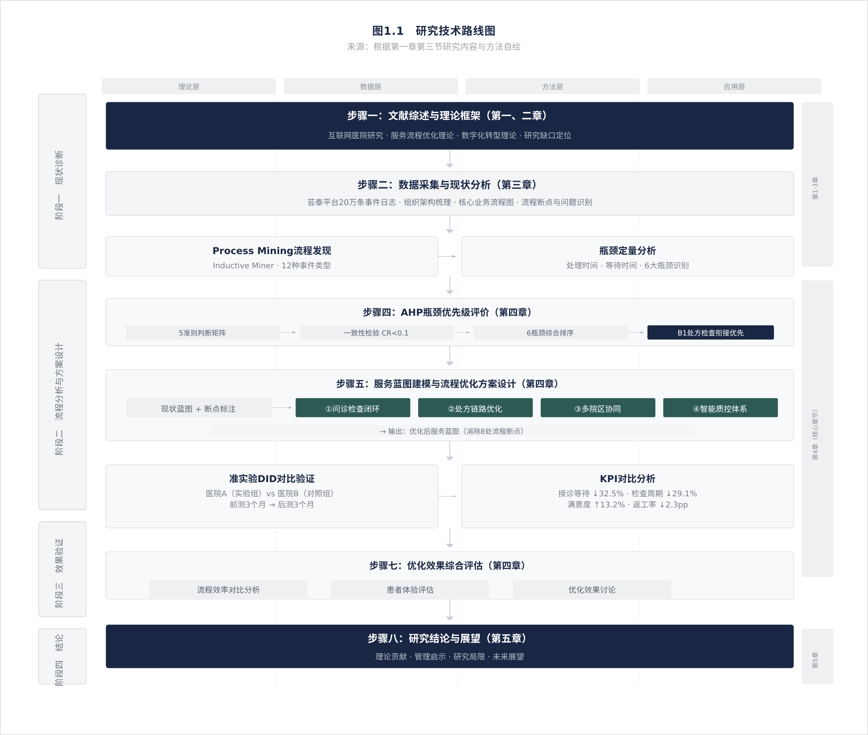

图1.1 研究技术路线图

二、研究方法

本研究综合运用了五种研究方法，形成了定性与定量相结合、数据驱动与专家判断相补充的方法体系。

**（一）文献研究法。**系统梳理互联网医院、服务流程优化、过程分析法、AHP、服务蓝图和数字化转型等领域的国内外文献，为本研究提供理论基础和方法论支撑。文献综述重点关注CSSCI和北大核心期刊文献，兼顾SCI/SSCI来源的高质量英文文献，确保理论深度和学术严谨性。

**（二）过程分析法（Process Mining）。**本研究流程诊断的核心方法。基于A医药集团芸泰统一管理平台的204254条事件日志数据，运用Pm4py开源工具和Inductive Miner算法生成实际流程模型，通过变体分析识别高频路径和异常路径，通过定量指标体系（平均处理时间、平均等待时间、流转次数、返工率）定位瓶颈环节。过程分析法在本研究中的应用实现了流程诊断从主观经验判断到客观数据驱动的升级。

**（三）层次分析法（AHP）。**本研究优先级评价的决策工具。构建目标层（瓶颈改进优先级排序）、准则层（影响程度、改造成本、实施难度、预期效果、患者影响五个维度）和方案层（已识别的六大流程瓶颈）的三层层次结构。采用Saaty 1-9标度法构造判断矩阵（对角线元素为1），计算各层次因素的权重向量，通过一致性检验（CR < 0.10）确保判断矩阵的逻辑一致性，最终加权得出各瓶颈的综合优先级排序。AHP方法在本研究中的应用解决了"在多约束条件下如何科学排序"的决策问题。

**（四）服务蓝图法。**本研究的流程可视化工具。按照患者行为层、后台操作层和系统支持层三层结构，通过标注互动线、可视线和内部互动线，分别绘制现状服务蓝图（标注流程断点位置和类型）和优化后服务蓝图（展示流程改进后的理想状态），两者的对比直观呈现了优化方案的设计效果。

**（五）准实验法。**本研究的效果验证方法。采用"前测—后测非等组设计"，以医院A为实验组（实施优化方案）、医院B为对照组（维持原流程不变），以前测期（优化前三个月）和后测期（优化后三个月）的数据为基础，运用双重差分法（Difference-in-Differences）评估优化方案对流程效率、资源利用率和患者体验等KPI的净效果。

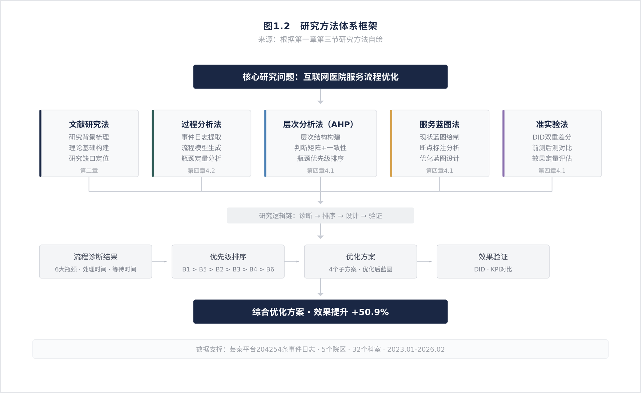

图1.2 研究方法体系框架

三、本研究解决的关键问题

第二节提出的三大核心研究问题，本研究一一给出了解决方案。

**针对问题一（流程断点），本研究解决了"如何精确识别和系统优化线上线下衔接断点"的问题。**通过过程分析法从204254条事件日志中客观识别出六个主要流程瓶颈，设计了涵盖问诊检查闭环、处方取药链路、智能导诊分流和信息同步保障四个子方案的线上线下一体化流程再造方案。准实验结果表明，优化方案使接诊等待时间减少32.5%，检查预约至完成周期缩短29.1%，返工率下降2.3个百分点。

**针对问题二（多院区协同障碍），本研究解决了"如何设计跨院区协同机制以消除信息孤岛"的问题。**设计了包含统一患者身份标识、跨院区资源调度转诊和集中化质控与分布式执行三个层次的协同机制方案。方案实施后，跨院区检查预约占比从0%提升至8.3%，检查设备日均利用率从62%提升至71%，初步验证了协同机制的可行性和有效性。

**针对问题三（数据利用不足），本研究解决了"如何将平台运营数据转化为流程改进决策依据"的问题。**构建了"Process Mining（客观诊断）+ AHP（科学排序）+ 服务蓝图（可视化建模）+ 准实验（效果验证）"的方法论框架，并基于此设计了数据驱动的实时流程监控看板和异常预警机制，建立了"数据诊断→方案调整→效果验证→再优化"的PDCA持续改进循环。

第四节 论文结构安排

全文五章，内容安排如下。

第一章为绪论。阐述数字化转型背景下互联网医院的发展趋势与面临的挑战，介绍A医药集团互联网医院的建设背景与现实问题，明确本研究的核心研究问题、理论意义与实践意义，概述研究内容、技术路线、研究方法以及全文的结构安排。

第二章为文献综述与理论基础。系统回顾互联网医院相关研究（概念演进、运营模式、服务质量与效率），深入阐述服务流程优化理论（服务蓝图、过程分析法、AHP/ANP、精益服务与六西格玛、业务流程再造）和数字化转型理论（概念维度、医疗行业转型路径），对现有文献进行综合评述，明确本研究的理论定位与三个研究缺口。

第三章为A医药集团互联网医院运营现状与问题分析。介绍A医药集团的发展历程、业务版图和互联网医院平台建设三阶段历程，详细梳理平台功能模块、技术架构和数据基础，系统分析核心业务流程（问诊、处方、检查、取药），并基于三类处方流转场景（到店、到院、到线）进行差异化分析，深入识别流程断点、多院区协同障碍和数据利用不足三大问题。

第四章为服务流程优化研究。本章是论文的核心章节，包含五个子部分。研究设计部分详细阐述过程分析法（事件日志提取、流程模型生成、变体分析与瓶颈识别）、AHP方法（层次结构、判断矩阵、一致性检验、权重排序）、服务蓝图法和准实验法的应用方案。数据分析与流程诊断部分基于204254条事件日志进行流程发现和瓶颈定量分析。AHP瓶颈优先级评价部分构建判断矩阵并确定六瓶颈的综合排序。服务蓝图与优化方案部分绘制现状和优化后服务蓝图，并提出包含四个子方案的线上线下一体化流程再造方案、多院区协同机制和数据驱动的智能质控体系。试点验证与效果评估部分通过准实验DID方法和AHP综合评分对优化效果进行定量评估。

第五章为结论与展望。总结本研究的主要发现和结论，归纳本研究的三个核心学术贡献，阐述对互联网医院管理实践的管理启示，指出研究在数据完整性、单案例推广性和准实验因果推断方面的局限性，并对未来AI驱动的流程自动化、多案例比较研究和长期效果追踪等方向提出展望。

第二章 文献综述与理论基础

本章的文献梳理分三块展开：互联网医院本身的研究、服务流程优化的方法理论、数字化转型理论。梳理的落点在于评述——现有研究做到了哪一步，还缺什么，本研究又站在哪个位置上。

第一节 互联网医院相关研究

一、互联网医院的概念与演进

互联网医院是指以实体医疗机构为依托，运用互联网技术为患者提供在线诊疗、电子处方、药品配送、检查预约和慢病管理等医疗服务的线上平台（张宇希，胡建平，2024）。与传统医院的线下服务模式相比，互联网医院打破了时间和空间的限制，实现了医疗服务从"面对面"到"屏对屏"的模式转变。

回看发展脉络，我国互联网医院大致走过了三个阶段。2015年至2018年为政策探索期，国家层面开始鼓励医疗机构运用"互联网+"优化医疗服务，但互联网医院的合法性地位尚未明确。2018年国务院发布《关于促进"互联网+医疗健康"发展的意见》，正式为互联网医院提供了政策依据和法律框架。2019年至2021年为快速扩容期，新冠疫情极大地加速了互联网医疗的推广和普及，在线问诊和远程诊疗从"可选项"变为"刚需"。公雪和郭蕊（2025）对我国公立医院互联网诊疗的现状进行了系统分析，指出大型三级公立医院的互联网医院上线率已较高，但运营效率参差不齐，"建而不用"的问题较为普遍。2022年至今为深化融合期，互联网医院从初期的"功能堆叠"阶段转向"流程优化"和"服务质量提升"阶段，关注的焦点从"有没有"转向"好不好"。

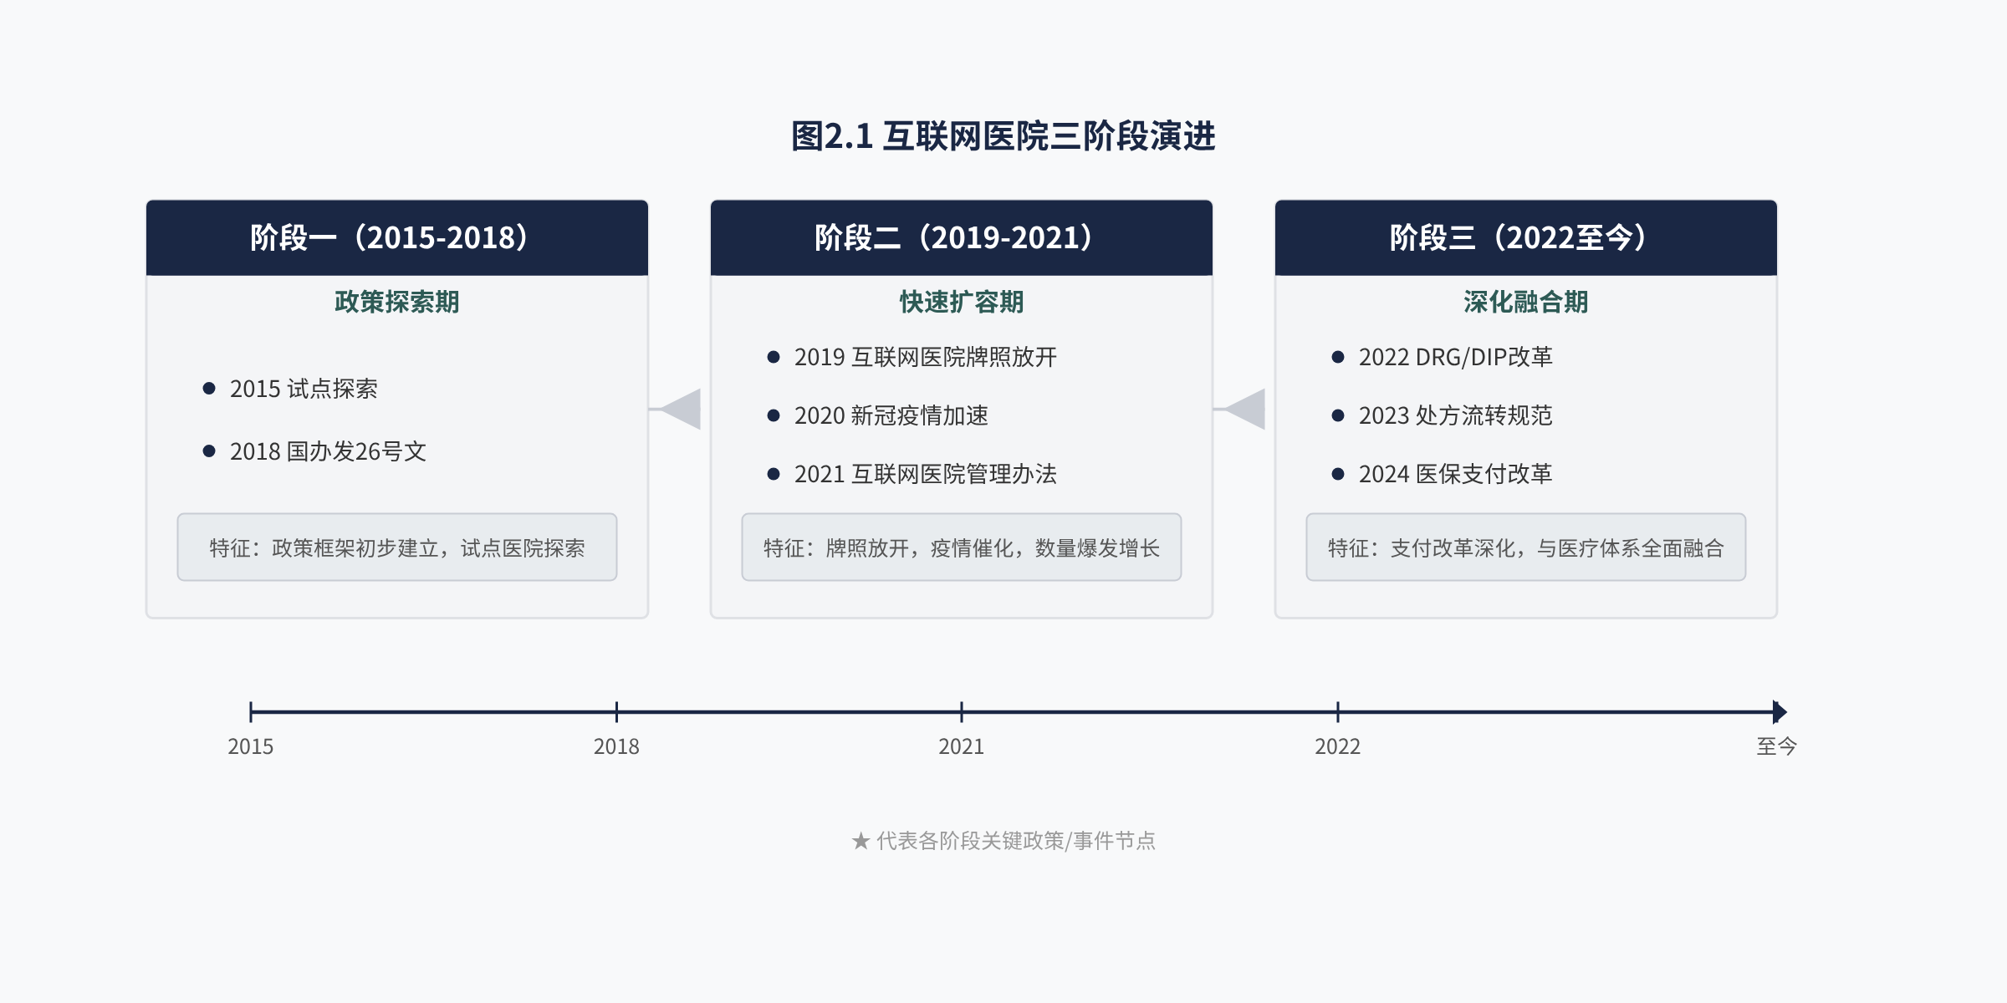

图2.1 互联网医院三阶段演进

运营模式上，尹建昭等（2025）把我国互联网医院分成三种类型：第一类是大型公立医院自建的互联网医院，依托实体医院的医疗资源和品牌影响力，为复诊患者提供便捷的线上服务通道；第二类是平台型企业主导的互联网医疗平台（如京东健康、阿里健康），通过整合社会化的医疗资源提供线上问诊和医药电商服务；第三类是医药集团主导的线上线下融合型互联网医院，以医药供应链优势为依托，整合旗下多家实体医院资源，形成"医药+医疗"的双轮驱动模式。本研究关注的A医药集团互联网医院即属于第三类模式。

把视线转向国际，美国凯撒医疗集团（Kaiser Permanente）一直是全球互联网医疗整合的标杆案例。李皓月等（2025）对凯撒医疗集团的慢病管理模式进行了深入研究，指出其成功的关键在于将保险、医疗服务和信息技术三大功能整合到统一的组织架构中，实现了从预防、诊疗到康复的全流程闭环管理。英国的国民健康服务体系（NHS）通过数字转型战略建立了统一的在线服务平台（NHS App），实现了全科医生在线预约、重复处方在线续方和健康档案在线查询等功能。这些国际经验表明，互联网医疗的成功不仅依赖技术平台的先进程度，更依赖配套的组织设计、流程再造和制度创新。

二、互联网医院运营模式研究

围绕互联网医院运营模式的讨论，大致落在三块：服务流程怎么设计、钱从哪里来、线上线下如何融合。

服务流程设计这一块，Han等（2024）基于SERVQUAL-C量表对互联网医院的服务质量开展了全国性横断面调查，通过比较患者的期望服务与感知服务，实证检验了服务质量各维度对患者整体满意度的影响，为互联网医院服务质量的标准化测量提供了工具基础。范一丁等（2025）探讨了AI识别技术与"互联网+"融合的智慧护理服务创新模式，展示了AI技术如何在护理服务流程中嵌入智能识别和自动分诊功能。

盈利模式和可持续性方面，现有研究的判断是：纯粹的在线问诊收费模式难以支撑互联网医院的长期运营。姚瑶等（2025）在分析医疗卫生数字化转型的挑战时指出，互联网医院的可持续运营需要建立多元化的收入结构，包括在线问诊费、药品配送服务费、慢病管理订阅费和面向保险公司的健康数据分析服务等。钱海章等（2024）从产业经济视角分析了数字化转型对生物医药企业创新的影响，其研究结论对医药集团的互联网医院业务拓展具有启示意义。

至于线上线下的融合，Kraus等（2021）对医疗领域数字化转型的研究现状进行了系统文献综述，将既有研究归纳为医疗机构运营效率、以患者为中心的服务方法、组织因素与管理启示、人力资源实践和社会经济影响五个主题簇，指出数字技术的落地需要与组织变革和管理调整协同推进，才能真正转化为运营效率和服务质量的提升。这一研究图景为理解互联网医院线上线下一体化与多院区协同管理的复杂性提供了整体性的分析视角。

三、互联网医院服务质量与效率研究

服务质量和服务效率是互联网医院管理绕不开的两个变量，相关研究已经积累了不少。

服务质量评价这边，患者满意度是多数研究选定的核心指标，而影响服务质量的几个因素也已被反复识别出来：医生响应速度（患者从提交问诊到获得医生接诊的等待时间）、信息获取的便捷性（平台界面设计和操作流程的友好程度）、诊疗质量感知（患者对远程诊断准确性和可靠性的主观评价）以及后续服务的衔接（处方流转和药品配送的顺畅程度）。Reis等（2018）对数字化转型领域的研究文献进行了系统回顾，提出了数字化转型研究的整合分析框架和未来研究指引，指出数字化转型是涵盖技术、组织与业务等多个维度的系统性变革过程。这一框架对于理解医疗机构数字化转型的多维性具有参照意义。

服务效率评价这边，传统路径依赖描述性统计指标——月在线问诊量、处方开具量、药品配送成功率之类。这些数字只看得到服务产出的结果，流程内部跑得顺不顺，它们回答不了。近年已有学者转向过程导向的分析方法，从事件日志里挖掘效率信息。Rojas等（2016）对过程分析法（Process Mining）在医疗健康领域的应用进行了系统的文献综述，梳理了该方法在医院流程监控、临床路径分析、急诊流程优化等场景中的典型应用，并指出既有研究以线下医疗机构内部流程为主，对线上线下相融合的医疗服务场景关注不足。这一综述表明，将过程分析法应用于互联网医院服务流程、特别是多院区协同的复杂场景，仍是有待开拓的研究空间。

杨善林等（2021）则从"医联网"的概念出发，系统论述了新时代医疗健康模式的变革与创新发展方向，提出了"人机物"三元融合的智慧医疗架构。该研究从宏观视野勾勒了医疗健康数字化的发展蓝图，但未深入探讨具体业务流程层面的优化方法。

第二节 服务流程优化理论

一、服务蓝图理论（Service Blueprint）

服务蓝图（Service Blueprint）是由Shostack于1984年提出的一种服务流程可视化工具。其核心思想是将服务流程垂直分解为多个层次，清晰展示前台（顾客可见的交互活动）、后台（顾客不可见但支持前台活动的操作）和支持过程（底层系统和基础设施）之间的关系。服务蓝图通过标注"互动线"（Line of Interaction）、"可视线"（Line of Visibility）和"内部互动线"（Line of Internal Interaction），将服务交付过程中的多层级互动关系进行结构化呈现。

Voorheis等（2025）运用范围综述方法，系统梳理了旅程地图（Journey Mapping）与服务蓝图两种工具在数字健康行为改变干预设计中的应用，指出服务蓝图能够将用户行为、前台交互与后台支持过程进行结构化呈现，是设计数字健康服务的有效建模工具，并呼吁将该类工具拓展至更为复杂的数字服务场景。这一结论对于分析互联网医院的在线服务流程具有直接的适用性，因为互联网医院的服务流程本质上就是从患者与数字平台（而非直接与医护人员）的首次接触开始的。本章对该综述的讨论，为第五章所述服务蓝图法向复杂数字服务场景拓展的贡献提供了直接的文献铺垫。

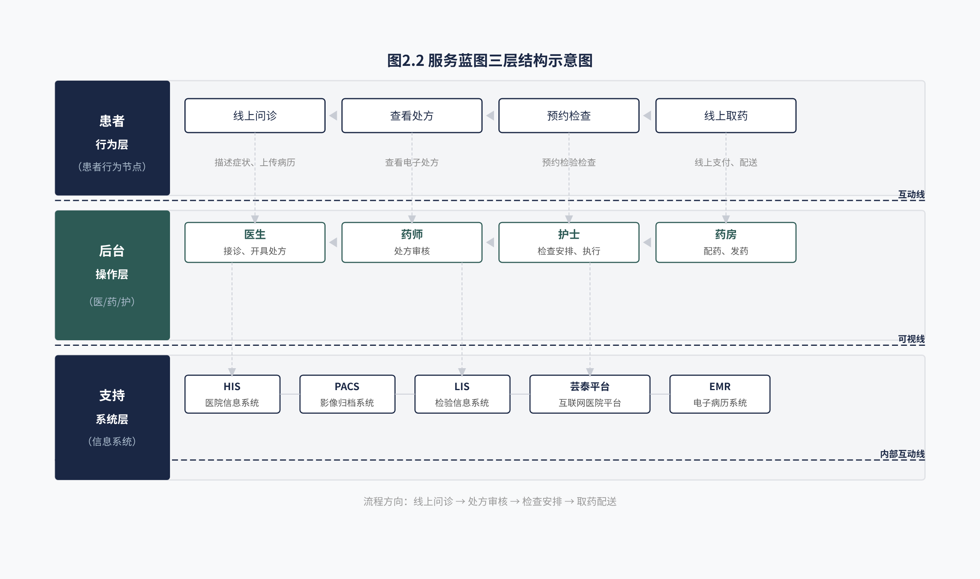

图2.2 服务蓝图三层结构示例

在国内研究中，服务蓝图法已被应用于医疗服务流程的分析和优化，但主要集中在住院流程和门诊流程等线下场景。将服务蓝图应用于互联网医院场景的研究尚不充分，特别是将服务蓝图与过程分析法等数据驱动方法相结合的研究更为少见。本研究的理论贡献之一正是将服务蓝图法与过程分析法进行有机结合，以数据驱动的方式增强服务蓝图的客观性和精确性。

二、流程挖掘（Process Mining）

流程挖掘（Process Mining）是Van der Aalst于2011年系统提出的一种从信息系统事件日志中自动发现、监控和改进业务流程的数据驱动方法。过程分析法建立了事件日志数据与流程模型之间的桥梁，其核心思想是从"数据"中重建"流程"，而非依赖主观经验和访谈来描述流程。

过程分析法包含三种基本类型。一是流程发现（Discovery）：从事件日志中自动生成流程模型，无需事先假定流程的结构，典型算法有Alpha Miner、Heuristic Miner和Inductive Miner，结果多以Petri网、过程树或BPMN流程图呈现。二是一致性检查（Conformance Checking）：把实际发生的事件日志与预先设定的理想流程模型放在一起对比，量化两者的吻合程度，并定位偏离发生在哪个环节。三是流程增强（Enhancement）：基于日志中的时间和资源信息扩展、优化流程模型，比如标注每个活动的平均处理时间、找出瓶颈位置、预测流程完成时间。

过程分析法的应用前提是事件日志数据必须满足最低的结构要求，即每条事件记录必须包含案例标识（Case ID）、活动名称（Activity）和时间戳（Timestamp）这三个基本字段。本研究的数据基础——芸泰平台的二十余万条事件日志数据——恰好满足上述要求，为过程分析法的应用提供了数据前提。

落到医疗领域，过程分析法已经出现在住院流程、急诊流程和手术排程等场景的分析中。Samanta等（2023）对精益医疗实施研究进行了系统文献综述，基于对Web of Science和Scopus数据库中154篇相关文献的内容分析发现，既有研究多集中于医院内部临床流程的改善，对非临床服务流程的改进研究相对不足，且普遍缺乏对改进效果的长期追踪；就流程诊断环节而言，传统价值流图（VSM）等工具依赖人工观察和主观判断，数据驱动的诊断方法应用尚不充分。然而，现有研究多集中于线下医疗机构内部的流程分析，将过程分析法应用于线上线下一体化的互联网医院服务流程、特别是多院区协同场景下的流程分析尚处于起步阶段。本章对这一研究缺口的识别，为第五章所述方法论贡献的提出提供了文献依据。

三、层次分析法（AHP）与网络层次分析法（ANP）

层次分析法（Analytic Hierarchy Process，AHP）是由Saaty于1980年提出的多准则决策方法。AHP通过将复杂决策问题分解为多层次结构（目标层、准则层、方案层），利用两两比较的方式确定各层次中诸因素的相对重要性，最终通过特征向量计算得出各方案的优先级排序权重。

AHP的核心步骤包括：第一，构建决策问题的层次结构，明确目标、评价准则和备选方案之间的层级关系；第二，对同一层次中的各因素进行两两比较，构造判断矩阵，两两比较采用1-9标度法（1表示同等重要，9表示极端重要）；第三，计算判断矩阵的特征向量，归一化后得到该层次各因素的权重值；第四，进行一致性检验，计算一致性比率CR，当CR < 0.10时判断矩阵通过一致性检验，否则需要修正判断矩阵中的赋值；第五，通过层次总排序得出各备选方案的综合优先级。

网络层次分析法（ANP）是Saaty在AHP基础上进一步发展的方法，用于处理准则层内部或方案层内部存在相互依赖和反馈关系的复杂决策问题。由于本研究中的流程瓶颈评价在初始阶段可使用AHP方法进行独立评价，且AHP在实际管理应用中的可操作性更强（判断矩阵结构清晰、一致性检验直观），因此本研究优先采用AHP方法进行瓶颈优先级评价。

国内医疗管理领域对AHP并不陌生，医疗质量评价、医院绩效评估、医疗资源配置优化里都常见它的身影。但把AHP和过程分析法拉到一起、用于互联网医院流程瓶颈的优先级评价，是本研究的一个方法论创新。结合的逻辑其实很直接：过程分析法从客观数据中识别出"有哪些瓶颈"，AHP则提供一个系统性的框架来判断"应该先解决哪些瓶颈"。

四、精益服务与六西格玛

精益服务（Lean Service）是将精益生产（Lean Production）的核心原则——消除浪费、持续改进、以顾客价值为导向——应用于服务行业的运营管理方法。在医疗领域，精益医疗（Lean Healthcare）的实践已覆盖从门诊流程改善到手术室优化、从药品供应链管理到患者出院流程再造等多个方面。Henrique等（2016）针对医疗服务环境的特殊性，提出了一种适配医疗场景的价值流图（VSM）方法，并通过医院案例验证了精益工具在识别和消除医疗服务流程中非增值活动方面的显著效果。

六西格玛（Six Sigma）是一种以数据为驱动的质量改进方法，其核心方法论DMAIC（定义、测量、分析、改进、控制）为流程改进提供了结构化的步骤框架。与精益方法强调"消除浪费"不同，六西格玛更侧重于"减少变异"，即通过统计分析方法识别流程中的波动源并加以控制。

把两者优势合在一起的精益六西格玛（Lean Six Sigma），如今已是流程改进方法论的主流范式（Samanta等，2023）。不过它有一个软肋：流程诊断环节——尤其是"测量"和"分析"阶段——主要靠人工观察、时间研究和主观访谈，放到流程复杂、数据量大、多场所协同的互联网医院场景里，效率明显跟不上。这正是本研究引入过程分析法的缘由：从海量事件日志中自动、客观地完成流程测量和初步诊断，后续的精益改进也因此有了更准的"瞄准"基础。

五、业务流程再造（BPR）

业务流程再造（Business Process Reengineering，BPR）由Hammer和Champy于1993年提出，其核心主张是对业务流程进行"根本性的重新思考"和"彻底的重新设计"，以实现在成本、质量、服务和速度等关键绩效指标上的突破性改善。与传统渐进式改进（如TQM、Kaizen）不同，BPR倡导的是"推倒重来"式的流程革命。

BPR理论在引入医疗行业后经历了适应性的演变。医疗服务的特殊性——患者安全的不可妥协性、临床操作的专业自主性和医疗质量的不可逆性——使得纯粹的"推倒重来"式BPR在医疗领域难以完全适用。因此，医疗服务领域的流程改进更倾向于采用"改良式BPR"的路径，即在保持临床质量和安全底线的前提下，对非临床性的业务流程（如预约、登记、处方流转、药品配送等）进行系统性的优化再造。本研究在设计A医药集团互联网医院的流程优化方案时，正是遵循了这一原则——对线上线下衔接等非临床性流程进行系统性改造，而对临床诊疗决策本身保持充分尊重。

第三节 数字化转型理论

一、数字化转型的概念与维度

数字化转型（Digital Transformation）是指企业或组织通过深度应用数字技术（大数据、云计算、人工智能、物联网、区块链等），在业务流程、组织架构、价值创造模式和企业文化等多个维度实现根本性变革的过程。与简单的"数字化"（将模拟信息转化为数字格式）或"信息化"（利用IT系统提高现有业务流程的效率）不同，数字化转型强调的是对业务模式和组织能力的根本性重塑。

从分析维度来看，数字化转型通常被解构为三个核心维度。技术维度关注数字技术的选型、集成和应用能力；组织维度关注组织架构、文化和能力如何适应数字化环境；业务维度关注价值创造模式和客户体验的重新定义。在医疗行业，数字化转型的"三维框架"同样适用：技术维度涵盖互联网医院平台、HIS系统、AI辅助诊疗系统等；组织维度涵盖医疗集团的管理架构、多院区协同机制和数字化人才的培养；业务维度涵盖在线问诊、处方流转、慢病管理等新型医疗服务模式的设计和运营。

二、医疗行业数字化转型路径

医疗行业的数字化转型有自己的脾气。数据敏感——涉及患者隐私；风险高——诊疗错误后果不可逆；监管严——行业准入、医保控费层层约束。这三条叠加，决定了它不能照搬零售、金融等行业的数字化路径。

姚瑶等（2025）把我国医疗卫生数字化转型的障碍归到三个层面。技术上，不同医疗机构的信息系统缺乏统一的数据标准，信息孤岛问题突出；组织上，机构内部的转型动力不足，既懂医疗又懂技术的复合型人才稀缺；制度上，在线医疗服务的定价、医保支付和质量监管，制度建设都落后于实践的脚步。

Kraus等（2021）对医疗领域数字化转型研究所作的系统综述为该领域提供了整体性的研究图景：既有文献围绕医疗机构运营效率、以患者为中心的服务方法、组织因素与管理启示、人力资源实践和社会经济影响五个主题簇展开，表明数字化转型的成效取决于技术实施与组织、管理变革的协同程度。对照这一研究图景，A医药集团互联网医院当前大致处于"已完成统一平台的基础建设、组织协同与数据利用有待深化"的阶段，在数据互通、流程标准化和智能化应用方面仍有较大的提升空间。Marques与Ferreira（2020）对医疗健康领域数字化转型研究45年演进历程的系统回顾亦表明，该领域已从早期医疗信息系统的应用研究，逐步演进为涵盖技术、组织与业务流程多维度的系统性变革研究，与上述研究图景相互印证。

再看协同这个变量。谭华伟等（2024）对中国紧密型城市医疗集团建设的研究指出，多机构协同是医疗集团数字化转型面临的最大挑战之一。信息系统的异构性、管理标准的差异性和利益分配的复杂性，是制约多院区协同的三大障碍因素。牛雨婷等（2024）从协同视角出发，分析了城市医疗集团高质量发展的挑战，指出协同的关键不仅在于技术层面的系统对接，更在于管理层面的机制设计和组织层面的文化融合。李哲和任亮（2025）基于共生模式理论，对国家级试点区域紧密型城市医疗集团的发展进行了案例研究，提出了"共生单元—共生环境—共生模式"的三维分析框架，为理解多院区互联网医院的协同演化提供了理论视角。

第四节 文献评述与研究缺口定位

一、现有研究的贡献

梳理至此，现有文献为本文打下的基础可以从四处看。

互联网医院的概念、运营模式与发展趋势已得到较充分的研究，国内学者近年对公立医院互联网诊疗的现状与问题做了深入的实证分析（公雪，郭蕊，2025；张宇希，胡建平，2024；尹建昭等，2025），本研究的案例背景分析因此有翔实的资料可依。

方法工具箱也基本齐备。服务蓝图、过程分析法、AHP、精益服务和BPR，各有各的成熟理论和应用案例。过程分析法作为数据驱动的流程诊断工具，方法论基础——事件日志的数据要求、流程发现算法、一致性检查——已经相当完善（Van der Aalst，2011），在医疗领域的应用也在稳步拓展（Rojas等，2016）。

医疗行业的数字化转型路径与面临的挑战已有初步探讨（姚瑶等，2025；Kraus等，2021），医疗集团多院区协同管理的问题近年尤其受到关注（谭华伟等，2024；牛雨婷等，2024；靳巍巍等，2025）。国际学术语境中，整合医疗（integrated care）研究为理解多机构、多层级医疗服务的协同提供了长期的概念框架（Kodner, Spreeuwenberg, 2002），并从系统、组织与服务等多个层面界定了整合的实现程度（Goodwin, 2016），本文的多院区协同分析由此获得国际对话的基础。

医疗信息化平台的技术实现路径同样有成熟成果：尹建昭等（2025）系统论述了"互联网+智慧医疗"的医院信息化平台建设策略，范一丁等（2025）展示了AI技术在智慧护理中的创新应用场景，本文的技术方案讨论可以从中找到案例参照。

二、研究缺口与本文定位

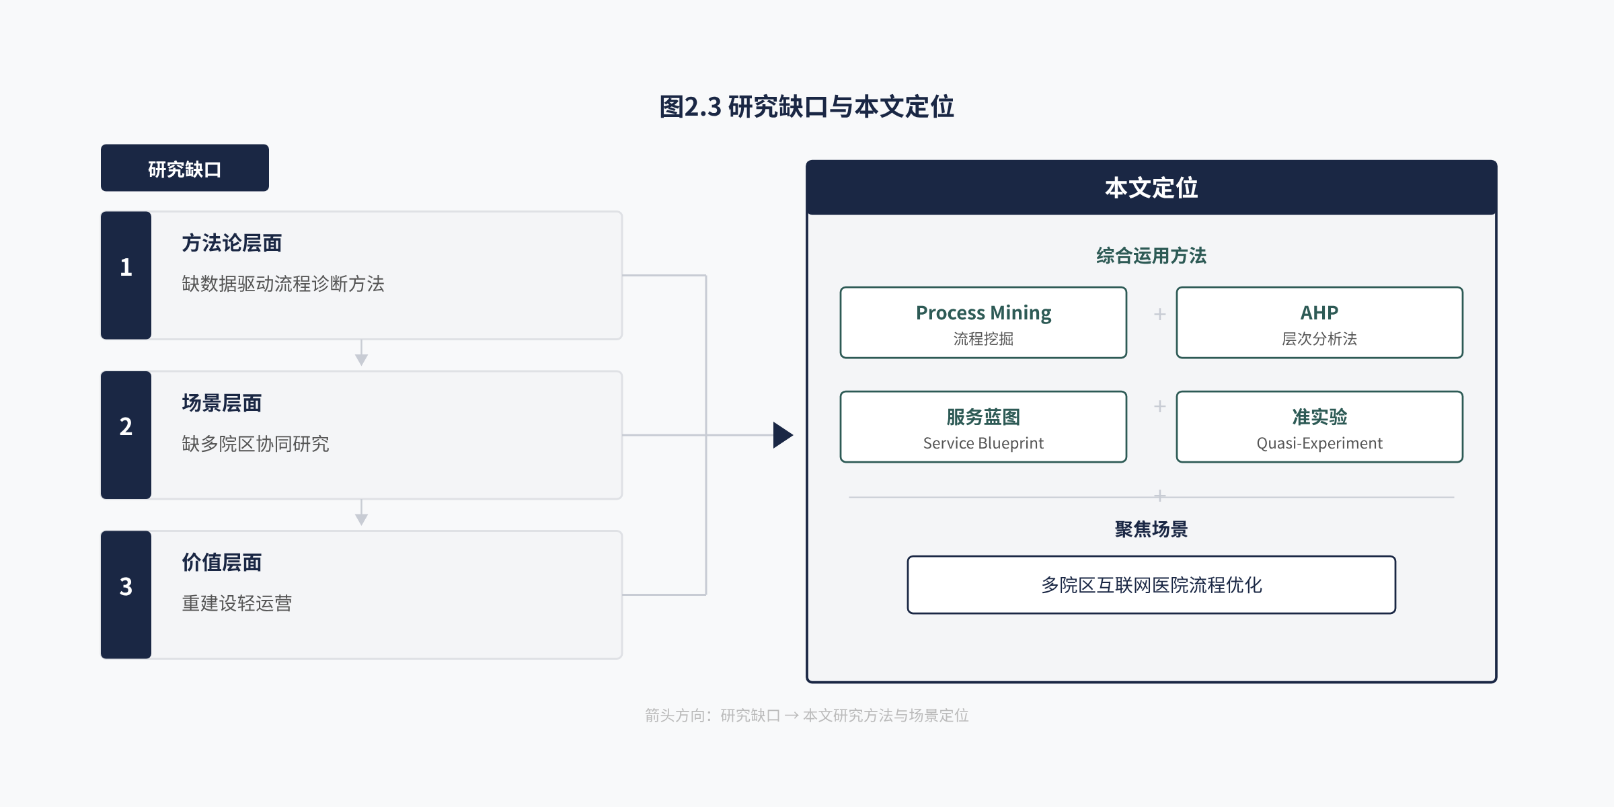

图2.3 研究缺口定位

成果之外，缺口同样清楚，共有三处。本文正是围绕它们展开的。

方法论上的缺口最直接。传统的医疗服务流程优化研究，诊断环节主要靠经验判断和定性分析——专家访谈、焦点小组、问卷调查，精确性和客观性都打了折扣。过程分析法在其他行业早已广泛使用，落到互联网医院服务流程——尤其是线上线下融合的复合流程——的应用研究却还单薄。本文把它引入流程诊断环节，让二十余万条事件日志替流程运行说话，把流程优化从"经验驱动"推向"数据驱动"；同时把AHP与过程分析法拼在一起，一个负责识别瓶颈，一个负责给瓶颈排序，"诊断→评价→优化→验证"的方法论闭环就此成形。

实践场景上也有缺口。现有研究多聚焦单一医院的流程优化，多院区协同场景的讨论明显不足。互联网医院放到医药集团的多院区格局里，问题要复杂得多：院区之间信息系统异构、服务标准不一、资源分配不均，每一项都在给流程优化加难度。本文以A医药集团为案例，紧盯"医药集团+多院区"这一复杂组织场景，系统分析线上线下流程断点、多院区协同障碍、运营数据利用不足三大核心问题，并给出涵盖一体化流程再造、多院区协同机制、数据驱动智能质控三个维度的综合优化方案。

第三处缺口在价值聚焦上。已有研究谈"如何建设"的多——技术架构、功能设计、系统开发，谈"如何用好"的少——流程效率、运营管理、持续改进。"建平台"的热潮过后，如何让建成的平台真正高效运转，是业界共同的难题。本文正面回应它：用数据驱动的方法精确诊断低效环节，用系统性的方案设计消除浪费和断点，再用准实验方法检验优化的实际效果，"发现问题→解决问题→验证效果"的管理闭环由此完整。

往更宽的层面看，本文还想把运营管理领域的三种核心方法——过程分析法（客观流程发现）、AHP（多准则决策）、服务蓝图（流程可视化建模）——拼成一套适用于复杂服务场景（多场所、多渠道、多系统）的流程优化方法论。这套框架的用武之地不限于互联网医院，连锁医疗机构、多网点的金融服务机构等面临类似挑战的组织，同样可以取用。

归结起来，本文的研究定位是：在数字化转型的背景下，以A医药集团互联网医院为案例，综合运用过程分析法、AHP方法、服务蓝图法和准实验法，对多院区互联网医院的服务流程做数据驱动的诊断、优先级评价、优化方案设计和效果验证——为"如何用好互联网医院平台"这个实践命题，交出一套系统的、可复制的方法论方案。

第三章 A医药集团互联网医院运营现状与问题分析

第一节 A医药集团与互联网医院概况

一、A医药集团发展历程与业务版图

A医药集团是国内医药流通领域的领先企业之一，总部位于华北地区，业务范围覆盖药品分销、零售药房、医疗服务、医疗器械等多个板块。集团前身可追溯至二十世纪九十年代的国有医药商业企业，经过多轮改制与战略重组，逐步发展成为一家以"医药+医疗"双轮驱动为特征的综合性医药健康产业集团。

在药品分销领域，A医药集团拥有覆盖全国的药品物流配送网络，与国内外千余家制药企业建立了稳定的供应链合作关系，为各级医疗机构提供药品采购、仓储、配送一体化服务。在零售终端，集团旗下连锁药房品牌已在全国布局超过两千家门店，形成了社区健康服务的重要触点。

在医疗服务领域，A医药集团依托其在医药供应链上的核心优势，通过并购、托管和自建等多种方式，先后整合了多家医疗机构。目前集团旗下拥有三家三级甲等综合医院（以下分别称为"医院A""医院B""医院C"）、两家二级甲等专科医院（"医院D""医院E"）以及若干社区卫生服务中心。这些医疗机构分布于华北地区的三个城市，合计开放床位数超过五千张，年门急诊量超过三百万人次。

集团旗下各医院在学科建设上各有所长，表3.1汇总了各医院的关键特征。

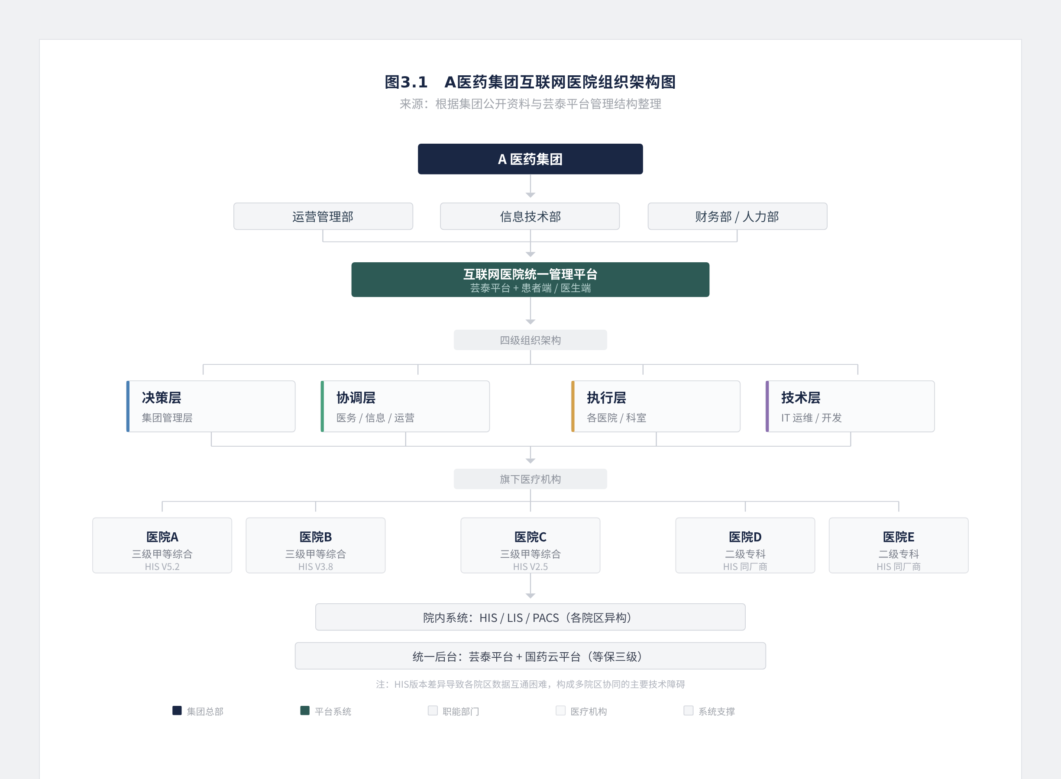

图3.1 A医药集团组织架构图

表3.1 A医药集团旗下主要医院概况

医院 | 等级 | 床位数 | 特色学科 | 年门急诊量 | HIS版本 | 接入平台时间
医院A | 三甲综合 | ~1800张 | 心脑血管、微创外科 | ~120万人次 | V5.2 | 2020年
医院B | 三甲综合 | ~1200张 | 妇产儿科、肿瘤 | ~85万人次 | V3.8 | 2022年
医院C | 三甲综合 | ~1000张 | 骨科、康复医学 | ~60万人次 | V2.5 | 2023年
医院D | 二甲专科 | ~400张 | 眼科 | ~25万人次 | V3.8 | 2023年
医院E | 二甲专科 | ~300张 | 口腔 | ~15万人次 | V3.8 | 2024年

注：表中"接入平台时间"指各医院首次接入集团互联网医疗服务体系的年份（含统一平台上线前各自的线上服务入口）。集团统一互联网医院平台于2022年3月获批、2022年6月正式运行，医院A、B、C于2023年底前完成向统一平台的切换（详见本章第一节），两者口径不同。

医院A为集团旗舰医院，综合实力最强，在心脑血管疾病诊疗、微创外科等领域具有区域领先优势。其心内科年介入手术量超过3000台，神经外科在脑血管病的微创治疗方面处于省内领先水平。医院A的门急诊量和住院量在集团内均排名第一，是集团品牌影响力和医疗技术水平的集中体现。

医院B以妇产儿科和肿瘤诊疗为特色。其产科年分娩量超过8000例，是本地区最大的孕产妇诊疗中心之一；肿瘤科设有放疗中心，配备直线加速器等大型设备，在肺癌和乳腺癌的综合治疗方面积累了丰富的临床经验。

医院C侧重骨科和康复医学。其骨科在关节置换和脊柱微创手术方面具有技术优势，年手术量超过2000台。康复医学科拥有完整的物理治疗、作业治疗和言语治疗设施，是集团内康复转诊的主要承接方。

医院D为集团旗下的眼科专科医院，在白内障手术和屈光矫正方面具有较高声誉。医院E为口腔专科医院，承担集团口腔医疗服务的主要任务。两家专科医院的体量虽小，但学科聚焦度高，在各自的专科领域具有较强的竞争力。

三家综合医院的差异化定位既避免了直接竞争，也形成了学科互补的基础。例如，医院A的心脑血管急症患者稳定后如需康复治疗，可转诊至医院C的康复医学科；医院B的肿瘤患者如需骨科会诊，可邀请医院C的骨科专家进行跨院区协作。然而，由于各医院原属不同的管理体制，在被集团整合之前的信息化建设路径各不相同，目前的信息系统架构存在显著差异——医院A使用V5.2版本（国内某头部医疗IT厂商），医院B和专科医院使用V3.8版本（另一厂商），医院C使用V2.5版本（老一代系统）。这三个版本的HIS系统在数据模型、接口标准和业务流程设计上存在根本性差异，为后续的多院区业务协同带来了结构性挑战。

A医药集团的组织架构在集团层面采用"集团—医院"两级管理模式。集团层面设置运营管理部、信息技术部、财务部、人力资源部等职能部门，负责战略规划、资源配置和绩效管控；各医院作为独立法人运营，拥有相对完整的行政管理体系和临床科室设置。在此基础上，互联网医院平台自身建立了**四级组织架构**：决策层负责互联网医院的战略方向和重大事项决策；协调层负责跨院区、跨部门的工作协同和资源调配；执行层负责在线问诊、处方流转、药品配送等日常业务的运营管理；技术层负责平台的技术开发、系统运维和安全保障。集团信息技术部统筹互联网医院平台的建设与运维，各医院信息科负责本院HIS（医院信息系统）、LIS（检验信息系统）、PACS（影像归档与通信系统）等院内系统的日常管理。这种多层级管理模式在保障各医院运营自主权的同时，也对跨院区的信息系统整合和流程标准化提出了更高的协调要求。

二、互联网医院平台建设历程

A医药集团的互联网医院平台建设始于2019年，可大致划分为三个阶段。

第一阶段为探索试水期（2019年至2020年上半年）。在这一阶段，集团主要响应国家"互联网+医疗健康"政策导向，委托第三方技术公司开发了一款面向患者端的在线问诊小程序。该阶段平台功能较为单一，仅支持图文问诊和简单的在线预约功能，与医院内部HIS系统的数据交互有限，医生的问诊记录需要事后手动录入院内系统。由于线上线下流程割裂，该阶段平台的使用率较低，月活跃用户不足千人。但这一阶段的关键价值在于完成了集团管理层对互联网医院概念的认知转型——从"可有可无的IT项目"转变为"必须重视的战略方向"。2020年初，集团决策层正式将互联网医院列为集团信息化建设的头号工程。

第二阶段为功能扩展期（2020年下半年至2022年）。新冠疫情的暴发极大地加速了互联网医疗的市场需求。2020年下半年，A医药集团决定加大对互联网医院平台的投入力度，将年度IT预算的30%专项投入互联网医院建设。集团组建了由15名开发人员和8名产品经理组成的专门技术团队，基于原有平台架构进行了全面的功能升级。这一阶段新增了视频问诊、电子处方、药品配送、检查预约和报告查询等核心功能模块。平台与医院A的HIS系统（V5.2）实现了初步的数据对接，支持患者在线上完成复诊问诊、处方开具和药品配送的全流程。一个关键的架构决策是在此阶段做出的：平台将采用"一个统一前端+各院区数据汇聚"的模式，而非为每个院区独立部署实例，这为后续的多院区统一管理奠定了架构基础。平台用户量出现爆发式增长，到2022年底，累计注册用户已超过五十万人，月活跃用户突破三万人。2022年3月，互联网医院正式获批"互联网诊疗"科目，6月正式投入运行。然而，由于平台优先对接了集团旗舰医院A，医院B和医院C的线上服务仍主要依赖各自的院内系统，集团层面的统一平台尚未真正实现多院区覆盖。

第三阶段为统一平台整合期（2023年至今）。2023年初，集团明确提出"一个平台、多院协同"的信息化战略目标，将互联网医院平台定位为集团医疗服务统一的线上入口。技术团队对平台架构进行了重构，采用微服务架构以支持多院区的灵活接入。到2023年底，医院A、B、C均已接入统一平台，患者在平台上可以选择任意一家医院进行在线问诊。2024年，集团进一步引入芸泰统一管理平台（以下简称"芸泰平台"）作为后台管理系统，实现了各院区运营数据的集中管理和统一视图。截至本研究数据采集时点（2026年3月），平台已累计服务患者超过八十万人次，沉淀了二十余万条事件日志数据，为本研究的数据驱动分析奠定了数据基础。需要说明的是，本研究事件日志数据覆盖2023年1月至2026年2月，采集时点为2026年3月；文中涉及"截至2026年5月"的平台运营数据（如合作药店数量、处方流转单量）引自集团最新运营披露，用于反映平台发展规模，与事件日志的数据口径不同，不参与第四章的定量流程诊断。

从运营数据来看，互联网医院的关键时间节点包括：2022年3月获批"互联网诊疗"科目，2022年6月互联网医院正式运行，2023年4月启动处方流转业务。截至2026年5月，平台已签约合作药店813家，2023年至2026年5月期间处方流转续方累计达56万单，处方流转服务覆盖66万人次。这些数据表明，A医药集团互联网医院已从早期的探索阶段进入到规模化运营阶段，但同时也意味着流程中的效率问题和管理挑战将更加凸显。

第二节 互联网医院平台功能与数据基础

一、平台功能模块

A医药集团互联网医院平台面向患者端（微信小程序和手机应用）和医生端（电脑工作站和移动端应用）分别提供了以下功能模块。

患者端核心功能包括：（1）在线问诊模块，支持图文问诊、语音问诊和视频问诊三种模式，患者可自主选择就诊院区和科室，系统根据医生排班自动分配或由患者自主选择接诊医生；（2）电子处方模块，医生在线开具处方后，患者可在平台上查看处方详情，选择线上配送或到院自取；（3）检查检验预约模块，医生在线开具检查申请后，患者可通过平台预约线下检查时段，平台显示各院区检查资源的实时可约状态；（4）报告查询模块，患者可在线查看检验检查报告，支持历史报告归档和对比查看；（5）药品配送模块，患者可选择药品配送到家服务，平台对接集团旗下的连锁药房和第三方物流系统；（6）慢病管理模块，为高血压、糖尿病等慢病患者提供定期复诊提醒、健康指标记录和用药管理服务。

医生端核心功能包括：（1）在线接诊工作台，支持医生查看待接诊患者列表、患者历史就诊记录和检查报告，提供问诊过程中的快捷回复模板；（2）处方开具系统，对接集团药品目录和医保控费规则，支持医生在处方开具时进行药品合理性审核和医保合规检查；（3）检查申请系统，支持医生在线开具检查检验申请单，患者端同步收到预约通知；（4）患者管理面板，支持医生查看其所管理的慢病患者群体的总体健康指标趋势。

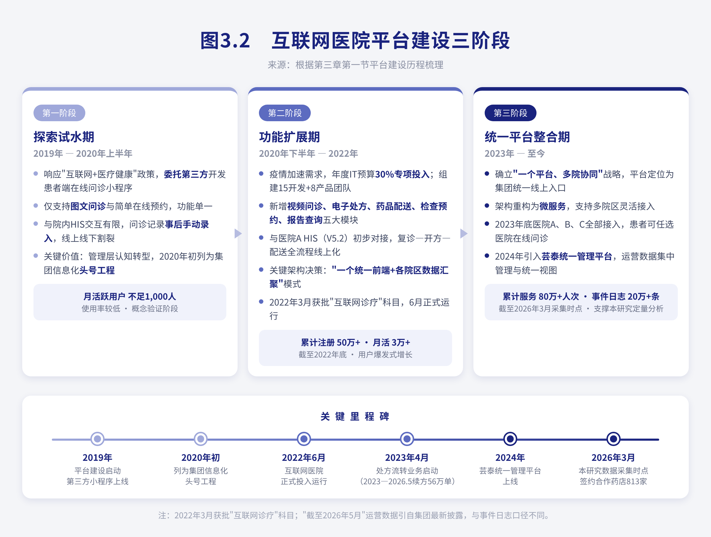

图3.2 互联网医院平台建设三阶段

后台管理系统（即芸泰统一管理平台）面向集团和医院管理人员，提供以下功能：（1）运营数据看板，实时展示各院区的在线问诊量、处方量、检查预约量、药品配送量等核心运营指标；（2）业务流程监控，提供事件日志查询和流程状态追踪功能；（3）数据报表模块，支持按院区、科室、时间段等维度生成各类运营报表；（4）系统配置管理，支持院区信息、科室设置、医生排班、药品目录等基础数据的统一管理。

在技术架构方面，互联网医院平台依托国药云平台构建，采用云原生微服务架构：前端通过API网关实现多端（微信小程序、手机应用、医生工作站）的统一接入，后端微服务部署于容器集群，支持弹性伸缩和高并发治理，并通过异步消息队列与持续集成、持续交付（CI/CD）流水线支撑处方流转等高并发业务场景和系统的快速迭代。在安全性方面，平台通过了国家网络安全等级保护三级（等保三级）测评，部署了高性能专用前置机实现云端与院端之间的双向强隔离，医保结算等关键业务全部采用政务专用网络和国密加密传输。在智能化方面，平台集成了AI智能审方引擎，基于自然语言处理（NLP）和医疗知识图谱技术，在医生开具处方时进行实时合规性审核，包括药物相互作用检查、超剂量提醒和医保适应症匹配。此外，处方流转环节采用区块链技术进行存证，确保处方数据的不可篡改和全流程可追溯。

二、平台核心数据字段

芸泰统一管理平台记录了互联网医院运营过程中产生的各类业务数据。通过对平台后台管理页面的系统梳理，本研究识别出以下核心数据字段体系。表3.2按照患者信息域、事件日志域、问诊记录域、处方记录域和检查记录域五个数据域进行了分类汇总，各字段的业务含义和用途说明如下。

患者信息域包含患者ID（脱敏编码，采用SHA-256哈希算法对患者身份证号进行不可逆脱敏，确保个人隐私的同时支持跨院区的患者身份关联）、年龄区间（分为18-30岁、31-45岁、46-60岁和60岁以上四个类别，用于患者群体画像分析）、性别（用于特定疾病的风险分层和服务模式设计）和注册院区（患者首次注册时选择的就近院区，是分析患者院区偏好的基础数据）。

事件日志域是过程分析法分析的核心数据来源，包含以下字段。事件ID为每次业务操作的唯一流水标识。案例ID将同一患者的同一次就诊流程中的所有事件串联起来，是过程分析法中Case ID的直接映射。事件类型分为问诊、处方开具、处方审核、检查申请、检查完成、取药、取消等12种，对应业务操作的不同类型。时间戳精确到秒，是过程分析法中Timestamp的来源。操作者编码和角色标识了事件的执行主体和身份类型，用于分析不同角色的操作行为模式。发生院区和所属科室用于跨院区和跨科室的流程对比分析。事件状态（进行中、已完成、已取消）用于识别异常中断的案例。

问诊记录域、处方记录域和检查记录域保存了相应业务环节的详细信息，为流程诊断提供了上下文数据支持。例如，问诊类型（图文/语音/视频）可用于分析不同问诊方式的效率差异，处方类型和金额可用于药品结构的合理性分析，检查类型（检验/影像/功能检查）和状态流转可用于不同检查类型的周期对比。

表3.2 互联网医院平台核心数据字段一览

数据域 | 字段名称 | 数据类型 | 说明
患者信息 | 患者ID | 脱敏编码 | 唯一标识，跨院区统一
 | 年龄区间 | 分类 | 18-30/31-45/46-60/60+
 | 性别 | 分类 | 男/女
 | 注册院区 | 编码 | 首次注册选择的院区
事件日志 | 事件ID | 流水号 | 每次业务操作的唯一标识
 | 案例ID | 编码 | 一次完整就诊的标识
 | 事件类型 | 分类 | 问诊/处方/检查申请/检查完成/取药等
 | 时间戳 | 时间 | 精确到秒
 | 操作者 | 编码 | 医生ID或患者ID
 | 操作者角色 | 分类 | 患者/医生/药师/系统
 | 发生院区 | 编码 | 医院A/B/C/D/E
 | 所属科室 | 编码 | 内科/外科/妇产科/儿科等
 | 事件状态 | 分类 | 进行中/已完成/已取消
问诊记录 | 问诊ID | 流水号 | 每次问诊的唯一标识
 | 问诊类型 | 分类 | 图文/语音/视频
 | 问诊开始时间 | 时间 | 精确到秒
 | 接诊时间 | 时间 | 精确到秒
 | 问诊结束时间 | 时间 | 精确到秒
 | 诊断结果 | 文本 | 医生的初步诊断
处方记录 | 处方ID | 流水号 | 每次处方的唯一标识
 | 处方类型 | 分类 | 西药/中成药/中药饮片
 | 药品数量 | 数值 | 处方中的药品品种数
 | 处方金额 | 数值 | 金额（元）
 | 处方状态 | 分类 | 待审核/已审核/已调配/已取药
检查记录 | 检查ID | 流水号 | 每次检查申请的唯一标识
 | 检查类型 | 分类 | 检验/影像/功能检查
 | 申请时间 | 时间 | 精确到秒
 | 预约时间 | 时间 | 精确到秒
 | 完成时间 | 时间 | 精确到秒
 | 检查状态 | 分类 | 待预约/已预约/已完成

三、数据规模与概况

截至2026年3月，芸泰平台已积累事件日志数据共计204254条，覆盖时间范围为2023年1月至2026年2月，跨度约38个月。数据增长的轨迹很清楚：平台上线初期（2023年上半年）月均事件量约两千条，随着更多院区接入、用户习惯逐步养成，到2025年下半年已增至约八千条，一路上行。事件类型上，问诊类占比最高（约38%），处方类次之（约25%），检查类约20%，取药类约12%，其余事件约5%。院区分布则明显向旗舰医院倾斜：医院A的事件量占约45%，医院B、医院C各约20%，其余院区合计约15%。

该数据集为本研究开展数据驱动的流程分析提供了较为充分的素材。事件日志中包含的时间戳、事件类型、院区标识和状态流转等字段，满足了过程分析法对事件日志数据的基本格式要求，即每条记录包含案例标识（Case ID）、活动名称（Activity）和时间戳（Timestamp）这三个核心要素。

第三节 核心业务流程

一、线上问诊流程

线上问诊是互联网医院平台最核心的服务入口。患者通过微信小程序或手机应用进入平台后，首先选择就诊院区和科室，系统展示该科室的可接诊医生列表及其排班信息。患者可选择指定医生或由系统自动分配，随后进入问诊申请环节，填写主诉症状、上传相关图片资料（如有），选择问诊方式（图文/语音/视频），完成支付后提交申请。医生端收到问诊请求后，在接诊工作台中查看患者信息和历史就诊记录，在排班时间内接诊。问诊过程中，医生与患者通过平台进行信息交互，医生根据问诊内容给出初步诊断意见，并根据病情需要决定是否开具处方或检查申请。问诊结束后，系统自动生成问诊记录并归档。

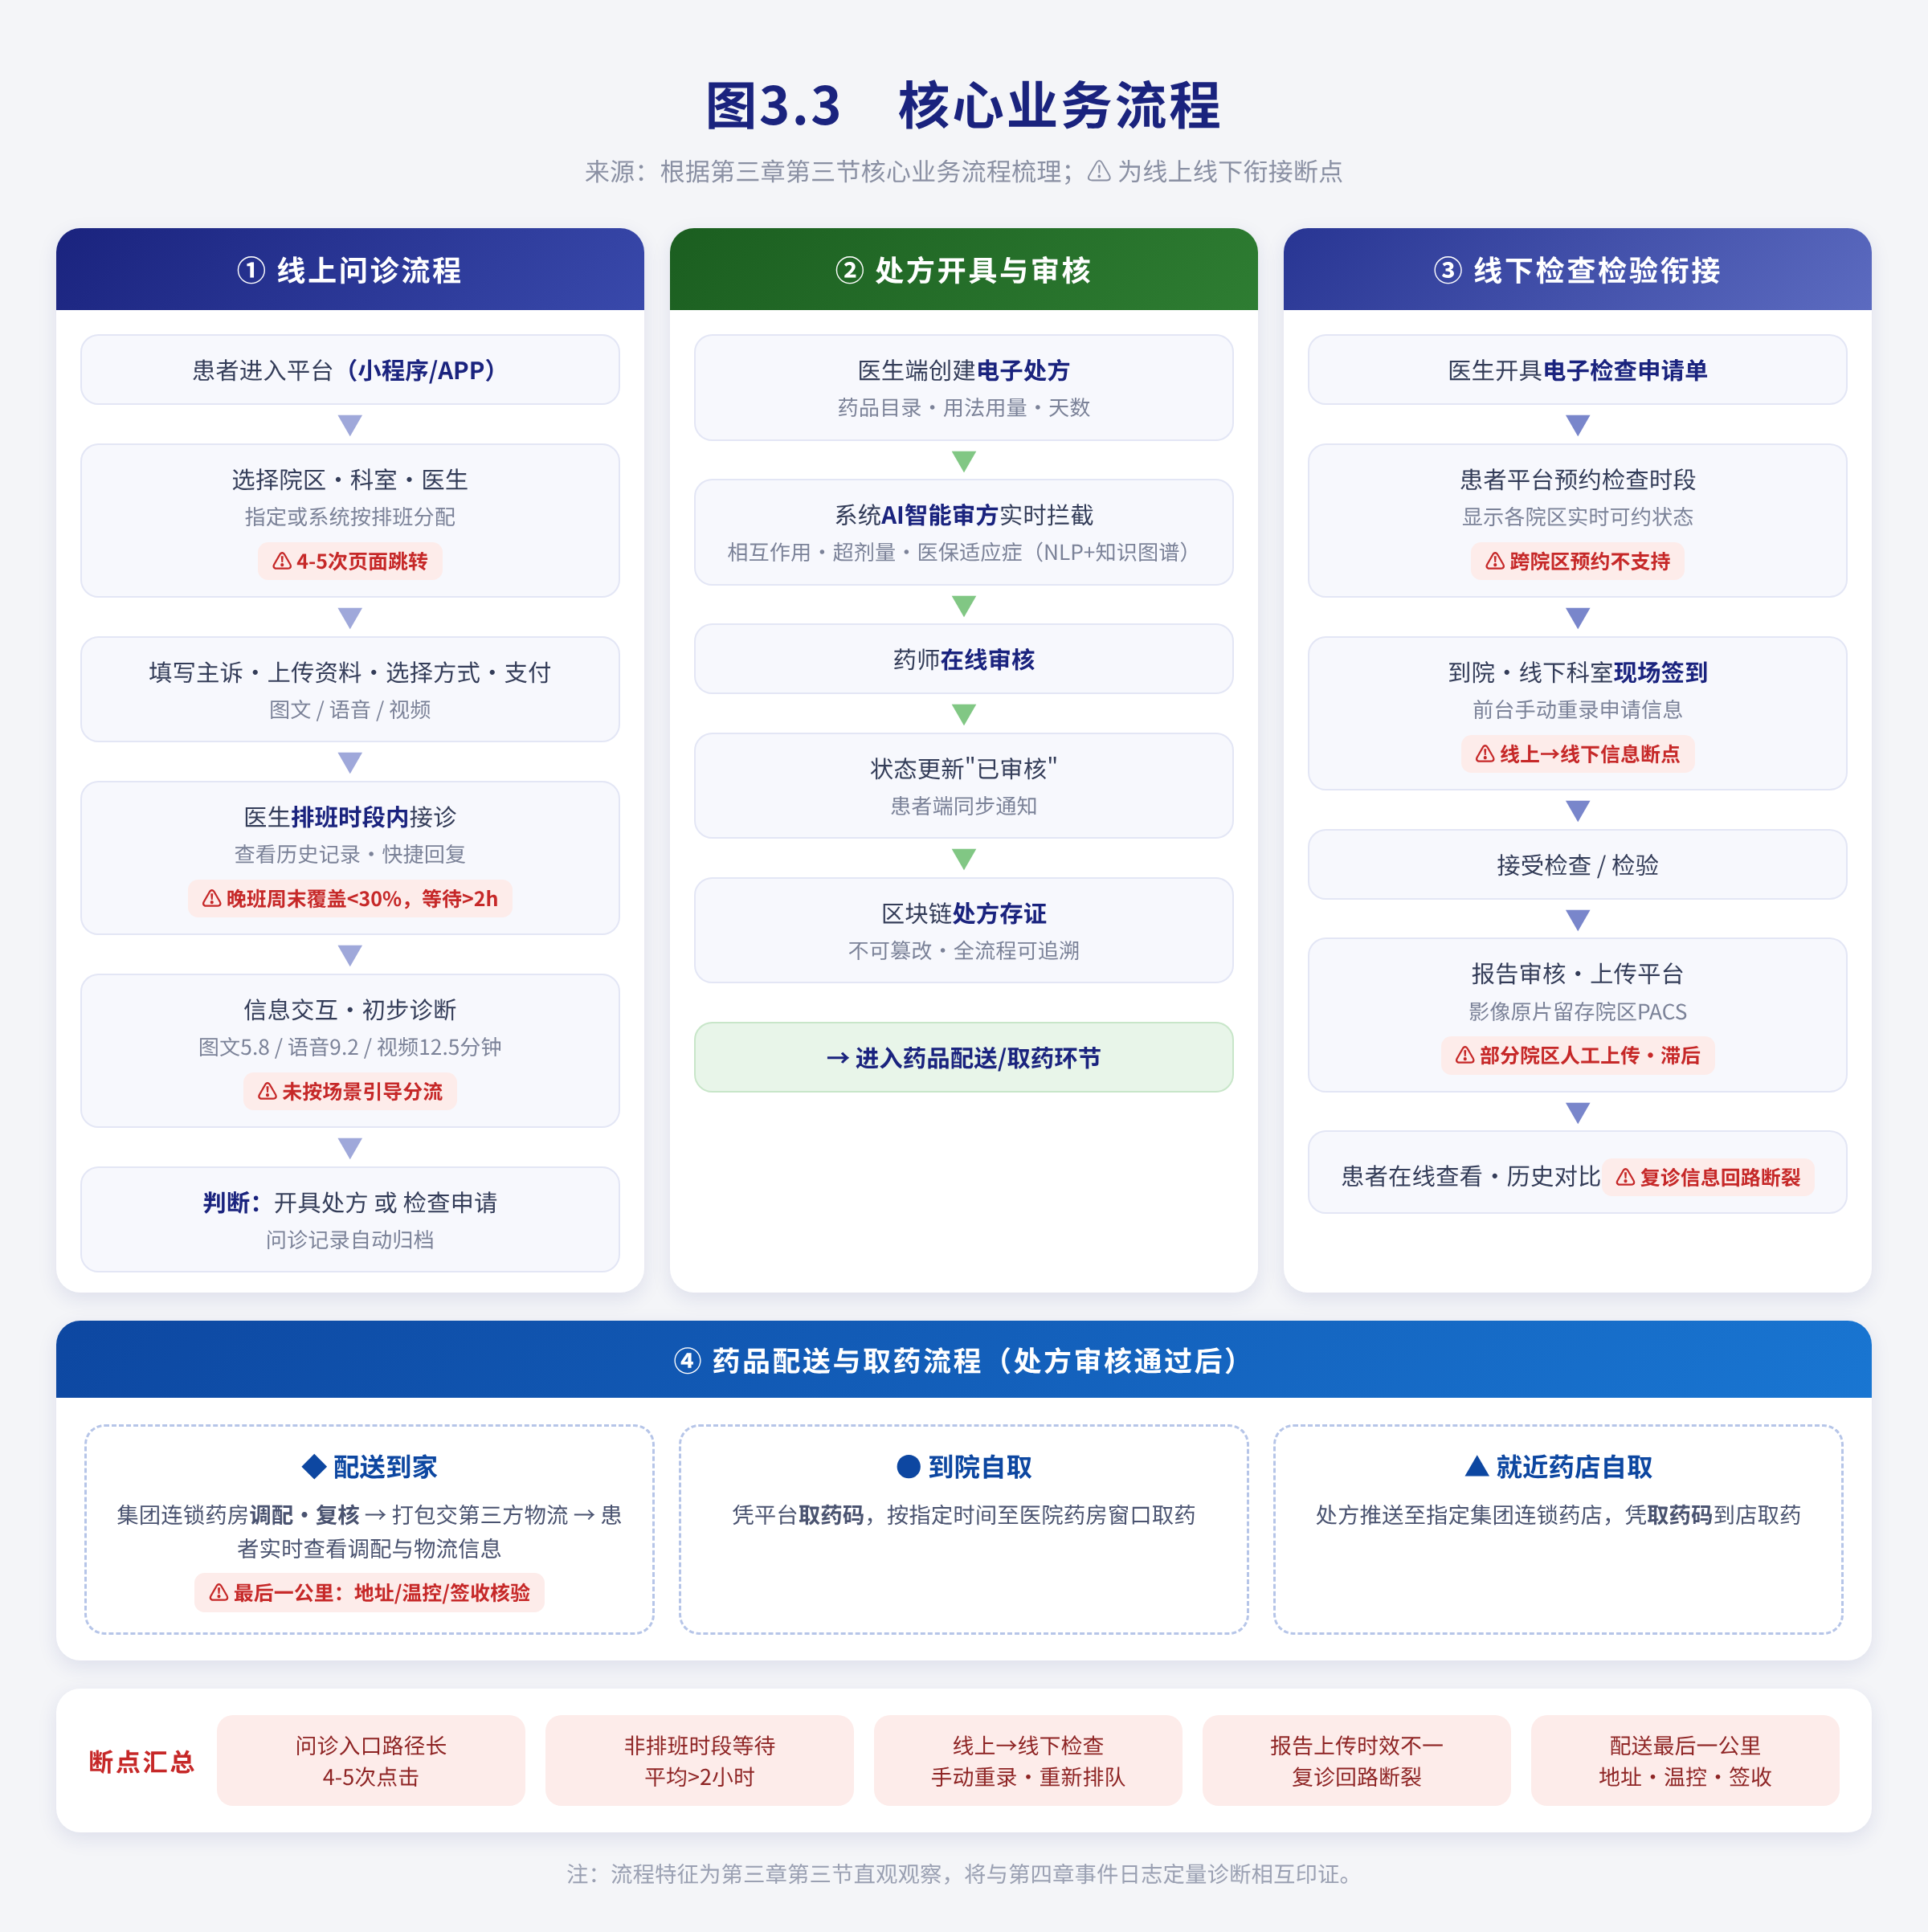

图3.3 核心业务流程

以流程效率为标尺来打量，当前的在线问诊流程有四个值得注意的地方。患者选择院区和医生要经过多次页面跳转——首页到院区选择页、到科室列表页、到医生列表页、再到医生详情页，平均4-5次点击才摸到问诊申请页面，路径偏长。接诊时间又受排班制度约束：非排班时段的问诊请求只能等下一个排班时段。以医院A为例，在线问诊排班只覆盖工作日上午8:00至下午5:00，晚班和周末覆盖率不足30%，非工作时间的问诊请求平均等待被拉到2小时以上。再往下走，问诊结束后如需线下检查，患者要从线上平台"跳"回线下——拿着平台生成的检查申请码到线下检查科室，在前台重新排队登记，两个环节之间没有系统化的信息传递。还有一点容易被忽略：不同问诊方式的效率差异很大，图文问诊平均接诊时长5.8分钟，语音9.2分钟，视频12.5分钟，但平台没有对适用场景做明确引导和分流，结果是简单咨询挤占了视频问诊资源，而真正需要直观展示病情的患者反而选了信息承载量有限的图文问诊。

二、处方开具与审核流程

当医生在问诊过程中判断患者需要药物治疗时，可在平台医生端的处方开具系统中创建电子处方。医生在药品目录中选择所需药品，填写用法用量和用药天数，系统自动进行药品合理性审核（包括药品相互作用检查、超剂量提醒、医保适应症匹配等）。处方提交后进入审核环节，由医院药剂科的药师通过平台进行在线审核。审核通过后，处方状态更新为"已审核"，患者端同步收到通知。

依据患者的不同就医场景，A医药集团互联网医院的处方流转服务架构了"到店、到院、到线"三类场景的差异化实现路径（如表3.3所示）。"到店"场景面向持外配处方到定点零售药店购药的患者，流程涵盖在线申请续方、线上挂号问诊、医师开药、药师审方、药店结算购药等环节，是当前运营最为成熟的模式。"到院"场景面向在院内就诊的患者，医师开具处方后通过HIS系统自动拆分，将处方引导至院外定点零售药店，实现"诊间开方—处方拆分—短信推送—药店选择—支付取药"的线下线上融合路径，有效缓解了医院药房窗口的排队压力。"到线"场景面向通过互联网医院线上复诊的患者，医师在线开具电子处方后，患者可选择药品配送到家或到店自提，并支持医保在线结算，实现了"在线问诊—电子处方—药店选择—药品配送/自提（医保支付）"的全流程线上闭环。三类场景通过统一的数据平台和处方状态机进行全生命周期管理，确保处方在不同场景间流转时的状态一致性和可追溯性。

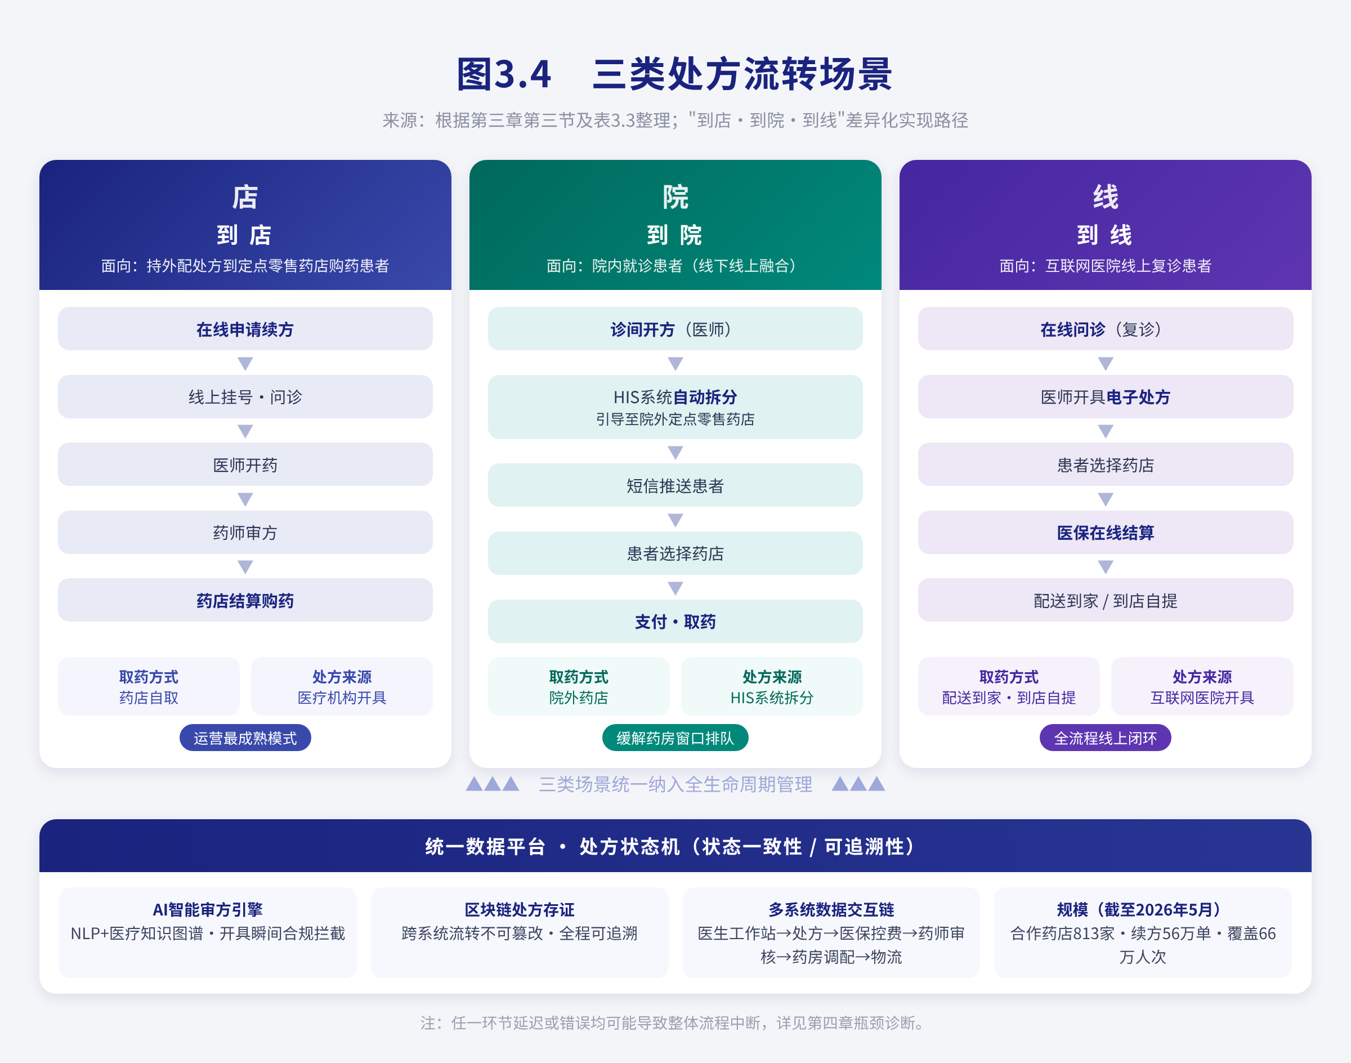

图3.4 三类处方流转场景

表3.3 三类处方流转场景对比

场景 | 服务对象 | 核心流程 | 取药方式 | 处方来源
到店 | 持处方到店患者 | 续方申请→问诊→开方→审方→药店购药 | 药店自取 | 医疗机构开具
到院 | 院内就诊患者 | 诊间开方→系统拆分→推送药店→取药 | 院外药店 | HIS系统拆分
到线 | 线上复诊患者 | 在线问诊→电子处方→药店选择→配送/自提 | 配送到家/到店自提 | 互联网医院开具

处方流转过程中涉及多个系统之间的数据交互：医生工作站→处方系统→药品目录数据库→医保控费接口→药师审核系统→药房调配系统→物流配送系统（如选择配送）。这种多系统的交互增加了流程的复杂性，任何一个环节的延迟或错误都可能导致整体流程的中断。此外，区块链处方存证技术确保了处方在各系统间流转时数据的不可篡改性和可追溯性，AI智能审方引擎（基于NLP和知识图谱）在处方开具瞬间进行实时合规性拦截，从源头上减少了不合理用药的风险。

三、线下检查与检验衔接流程

当医生在问诊过程中判断患者需要进行线下检查或检验时，可通过平台开具电子检查申请单。患者收到检查申请后，需在平台上选择检查时段并完成预约。预约成功后，患者按照预约时间前往所选院区的相应科室接受检查。检查完成后，检查结果由检验科或影像科医生出具报告，报告经审核后上传至平台，患者可在报告查询模块中查看。

该流程是线上线下衔接的关键环节，也是当前断点最明显的环节之一。具体问题留到第四节展开，此处先勾出三个特点：检查预约的时段选择受限于各院区检查资源的实时可约状态，跨院区预约尚不支持；患者到达线下检查科室后，仍要现场签到、核验身份，线上预约的信息没有无缝衔接过来；检查结果上传平台的时间也不确定，有的院区能实时上传，有的院区还靠人工操作，时效性差距明显。

四、药品配送与取药流程

选择线上药品配送的患者，在处方审核通过后，平台将处方信息推送至集团连锁药房的调配系统。药房工作人员根据处方进行药品调配和复核，复核无误后打包交予合作的第三方物流公司进行配送。患者在平台上可实时查看药品的调配状态和物流信息。

选择到院自取的患者，可凭平台生成的取药码在指定时间前往医院药房窗口取药。选择就近药店自取的患者，系统将处方推送至患者指定的集团连锁药店，患者凭取药码到店取药。

把四条核心流程走完一遍，效率上的短板已经露头：问诊申请页面要多次点击才能到达，非排班时段问诊等待被拉长，线上问诊和线下检查取药之间缺一条系统化的信息衔接通道。这些直观观察不会只停留在印象层面——第四节里，它们将与事件日志的定量诊断结果相互印证，归入系统性的问题识别。

第四节 多院区运营与问题识别

一、各院区运营差异分析

（一）服务量差异

A医药集团旗下各医院在互联网医院平台上的服务量存在显著差异。如表3.4所示，医院A（旗舰医院）的在线服务量占平台总服务量的约45%，医院B和医院C各占约20%，而医院D和医院E的在线服务量合计不足15%。

表3.4 各院区平台服务量分布（2025年度）

指标 | 医院A | 医院B | 医院C | 医院D | 医院E
在线问诊量占比 | 45.2% | 21.3% | 18.5% | 9.2% | 5.8%
处方流转量占比 | 48.1% | 19.8% | 16.2% | 8.5% | 7.4%
检查预约量占比 | 42.5% | 23.1% | 20.3% | 8.9% | 5.2%
注册用户数占比 | 40.3% | 24.6% | 19.8% | 9.1% | 6.2%
月活跃用户数 | ~13,500 | ~6,400 | ~5,500 | ~2,700 | ~1,700

这种差异部分反映了各医院自身的体量和知名度差异——医院A的床位数和年门急诊量在集团内遥遥领先，其线上服务量自然较高。但也在一定程度上说明了平台在推广和覆盖方面的不均衡。医院D和医院E虽然体量较小，但在各自的专科领域（眼科和口腔）具有较强的市场竞争力，理论上具备吸引线上患者的潜力。当前其在线服务量占比不足15%，部分原因在于平台的功能模块（如在线问诊导航、科室推荐算法）主要按照综合医院的服务逻辑设计，对专科医院的特色服务流程适配不足。此外，医院D和医院E的信息科人员配置较少（各仅2-3名），在平台对接和日常运维方面的投入能力有限。

（二）科室设置差异

各医院在平台上线科室的范围和数量上存在差异。医院A上线了几乎所有临床科室的在线问诊服务（共32个科室），医院B上线了21个科室，医院C上线了18个科室。医院D和医院E由于体量较小，分别上线了11个和9个科室。此外，同一科室在不同院区之间的服务标准和质量也存在差异。例如，内科在线问诊的平均接诊时长、处方开具率、检查申请率等指标在各院区之间不完全一致，反映出各院区在执行集团统一服务标准方面的力度不一。

（三）信息系统异构情况

各医院在被A医药集团整合之前，已分别建设了各自的院内信息系统。医院A使用的是国内某大型医疗IT厂商的HIS系统（版本V5.2，2019年升级），为当前集团内最新版本；医院B使用的是另一厂商的系统（版本V3.8，2017年部署）；医院C使用的系统版本更为陈旧（版本V2.5，2014年部署）；医院D和医院E使用的是与医院B同一厂商的系统（版本V3.8）。表3.5汇总了各院区信息系统的异构现状。

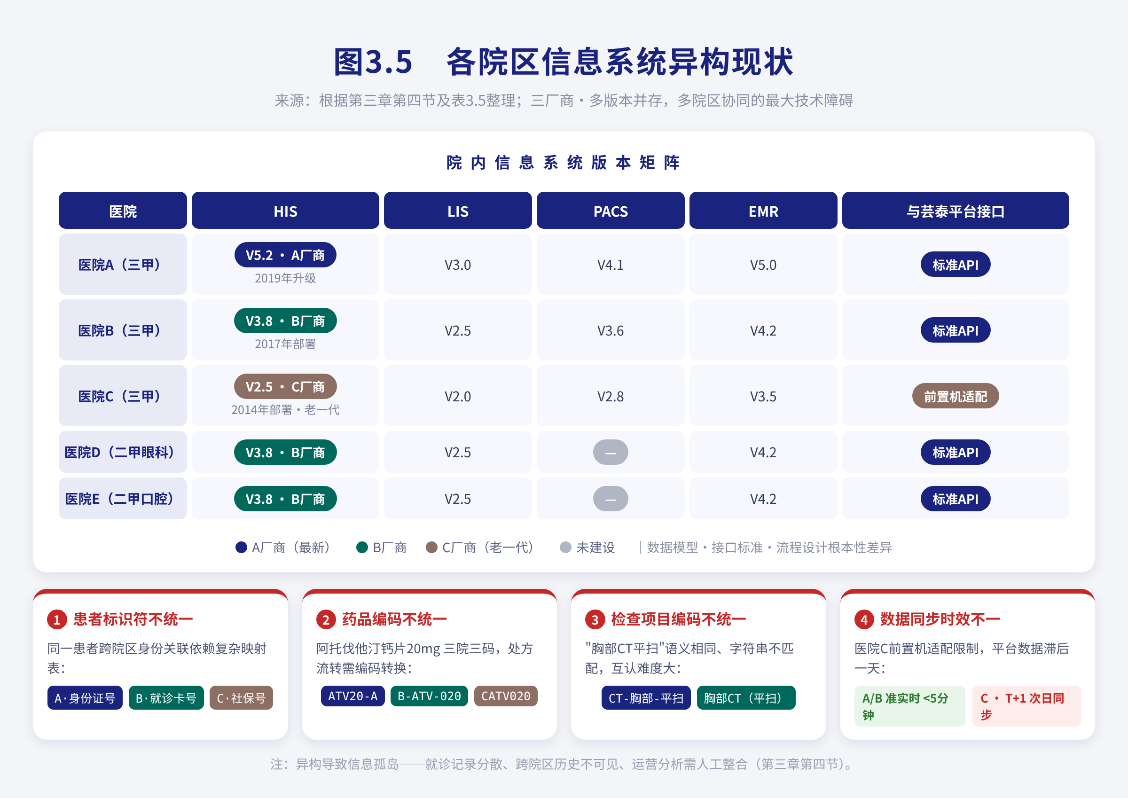

图3.5 各院区信息系统异构现状

表3.5 各院区信息系统异构现状

系统类型 | 医院A | 医院B | 医院C | 医院D | 医院E
HIS | V5.2(A厂商) | V3.8(B厂商) | V2.5(C厂商) | V3.8(B厂商) | V3.8(B厂商)
LIS | V3.0 | V2.5 | V2.0 | V2.5 | V2.5
PACS | V4.1 | V3.6 | V2.8 | — | —
EMR | V5.0 | V4.2 | V3.5 | V4.2 | V4.2
与芸泰平台接口 | 标准API | 标准API | 前置机适配 | 标准API | 标准API

这种信息系统异构的现状是后续多院区协同面临的最大技术障碍。虽然芸泰平台作为统一的后台管理系统在一定程度上实现了运营数据的集中，但各院区的院内系统并未实现真正的数据互通。主要问题体现在以下方面：（1）患者标识符不统一——同一患者在医院A以身份证号关联，在医院B以院内就诊卡号关联，在医院C以社保号关联，芸泰平台需要维护复杂的标识符映射表来实现跨院区患者身份关联；（2）药品编码体系不统一——同一药品（如阿托伐他汀钙片20mg）在医院A的编码为"ATV20-A"，在医院B的编码为"B-ATV-020"，在医院C的编码为"CATV020"，导致处方流转时需要进行编码转换；（3）检查项目编码不统一——不同院区对同一检查项目的命名和编码存在差异，例如"胸部CT平扫"在医院A称为"CT-胸部-平扫"，在医院B称为"胸部CT（平扫）"，语义相同但字符串不匹配，增加了跨院区检查结果互认的技术难度；（4）数据同步时效性不一——医院A和医院B已实现关键业务数据的准实时同步（延迟<5分钟），但医院C因前置机适配方案的限制，数据同步仍为T+1模式（次日同步），导致平台上的医院C数据与实际情况存在一天的滞后。

二、线上线下的流程断点

（一）电子处方到线下检查的衔接断点

这是当前最为突出的流程断点之一。当医生在在线问诊中判断患者需要做进一步检查（如血液检查、影像学检查等）时，可以为患者在线开具检查申请单。但患者拿着这份电子申请单到达线下检查科室时，面临以下问题：第一，部分检查科室的前台登记系统与互联网医院平台之间没有数据接口，前台工作人员需要手动在本地系统中重新录入患者的检查申请信息，造成患者等待时间延长和录入错误风险增加；第二，线上预约的检查时段与线下科室的实际排班有时存在冲突，导致患者到达后需要重新排队；第三，不同院区的检查设备型号和操作标准不完全统一，使得跨院区检查结果的互认存在困难。

（二）检查结果到复诊的信息回路断点

患者在线下完成检查后，检查结果需要传回线上平台，供医生在后续复诊中参考。当前的问题是，部分院区的检查系统（特别是PACS影像系统）与平台之间的数据传输不完全自动化。对于影像检查，患者的影像原片存储在院区本地的PACS服务器上，平台只能获取文字报告而不能直接查看影像原片，复诊医生如需查看影像详情，需要切换到院区本地的PACS系统进行操作。这种信息回路的断裂导致复诊效率受到影响，也降低了患者通过平台进行全程管理的体验。

（三）药品配送的"最后一公里"问题

线上药品配送虽然从技术层面已经实现，但在实际操作中仍面临最后一公里的诸多挑战。主要包括：部分患者填写的收货地址不够精确，导致物流配送延迟或失败；药品在配送过程中的温控（特别是需要冷藏的生物制剂）缺乏实时监控和记录；配送签收环节缺乏有效的患者身份核验机制。

三、多院区协同障碍

（一）信息孤岛问题

如前所述，各院区信息系统的异构性是导致信息孤岛的根本原因。尽管集团层面已部署芸泰平台作为统一的数据汇聚点，但各院区的院内系统之间的数据互通尚未真正实现。具体表现为：患者在不同院区的就诊记录分散在各院区各自的数据库中，没有形成统一的患者健康档案；医生在平台上问诊时，只能查看患者在本院区的历史记录，无法获取患者在集团其他院区的就诊信息；集团管理层在进行多院区运营分析时，需要分别从各院区的系统中导出数据再人工整合，效率低下且容易出错。

（二）服务标准不统一

各院区在在线问诊的服务标准上尚未实现完全统一。例如：不同院区对在线问诊的接诊时限规定不一致，医院A规定医生须在15分钟内接诊，医院B的规定为30分钟；不同院区对处方开具的药品目录范围存在差异，部分药品在医院A可以开具而在医院B不可开具，原因是各院区药剂科对某些药品的线上处方持不同的审慎态度；不同院区对检查结果的互认程度不一致，一些院区的医生倾向于要求患者在本院重新检查，造成不必要的重复。

（三）医疗资源配置不均

集团层面尚未建立跨院区的医疗资源统一调度机制。当某院区的某科室出现患者高峰时，无法自动将部分患者分流至其他院区的同科室。当前的患者分流主要依赖患者的自主选择，而患者通常缺乏足够的信息来做出最优的就诊院区决策。此外，专家资源的跨院区共享机制尚未建立，医院A的某领域专家无法通过平台直接为医院B或医院C的患者提供在线问诊服务，优质的专家资源被"锁定"在各自的院区内。

四、数据利用不足

三年多运营下来，A医药集团互联网医院平台攒下的家底不薄：二十余万条事件日志、数十万条问诊记录，还有大量的处方和检查数据。只是这些数据被利用的程度，还停留在比较初级的层面。

报表的维度单一是第一处短板。平台现在的数据报表以描述性统计为主——"本月在线问诊量""各科室处方量排名""药品配送成功率"之类的指标。宏观状况看得见，深层的流程问题却藏在水面之下：单看"本月在线问诊量"，看不出问诊流程里的等待时间分布，看不出院区之间问诊效率的高低，更看不出哪个环节在"堵塞"。

第二处短板是缺一个流程视角的分析框架。平台的数据分析围着"结果指标"转——服务量、收入、满意度这些终端数字；至于"过程指标"，比如各环节的耗时、流转路径的变异、瓶颈在哪一环，一直没有系统的分析和呈现。流程诊断至今主要靠管理者的经验判断和主观访谈，而不是客观数据：一位运营管理者可能凭直觉感到"处方审核环节比较慢"，但这种"慢"慢到什么程度、分布在哪些时段、根子在哪里，他都说不准。

第三处短板在数据分析和流程改进之间断着一条线。就算某个数据异常被发现了——比如某院区药品配送成功率突然下降——也没有一套系统的方法把这个信号转成具体的改进行动。数据分析停在"发现问题"这一步，走不到"诊断根因""设计方案"那两步。

数据利用不足和前面讲的流程断点、多院区协同障碍是缠在一起的：断点的精确定位要靠流程数据的深入分析，协同的优化要靠跨院区数据的整合对比，而这两件事恰恰是现有数据利用模式撑不住的。这正是本研究引入过程分析法和层次分析法的原因——从数据中系统地提取流程洞察，给流程优化提供客观、定量的决策依据。

第四章 服务流程优化研究

第一节 研究设计

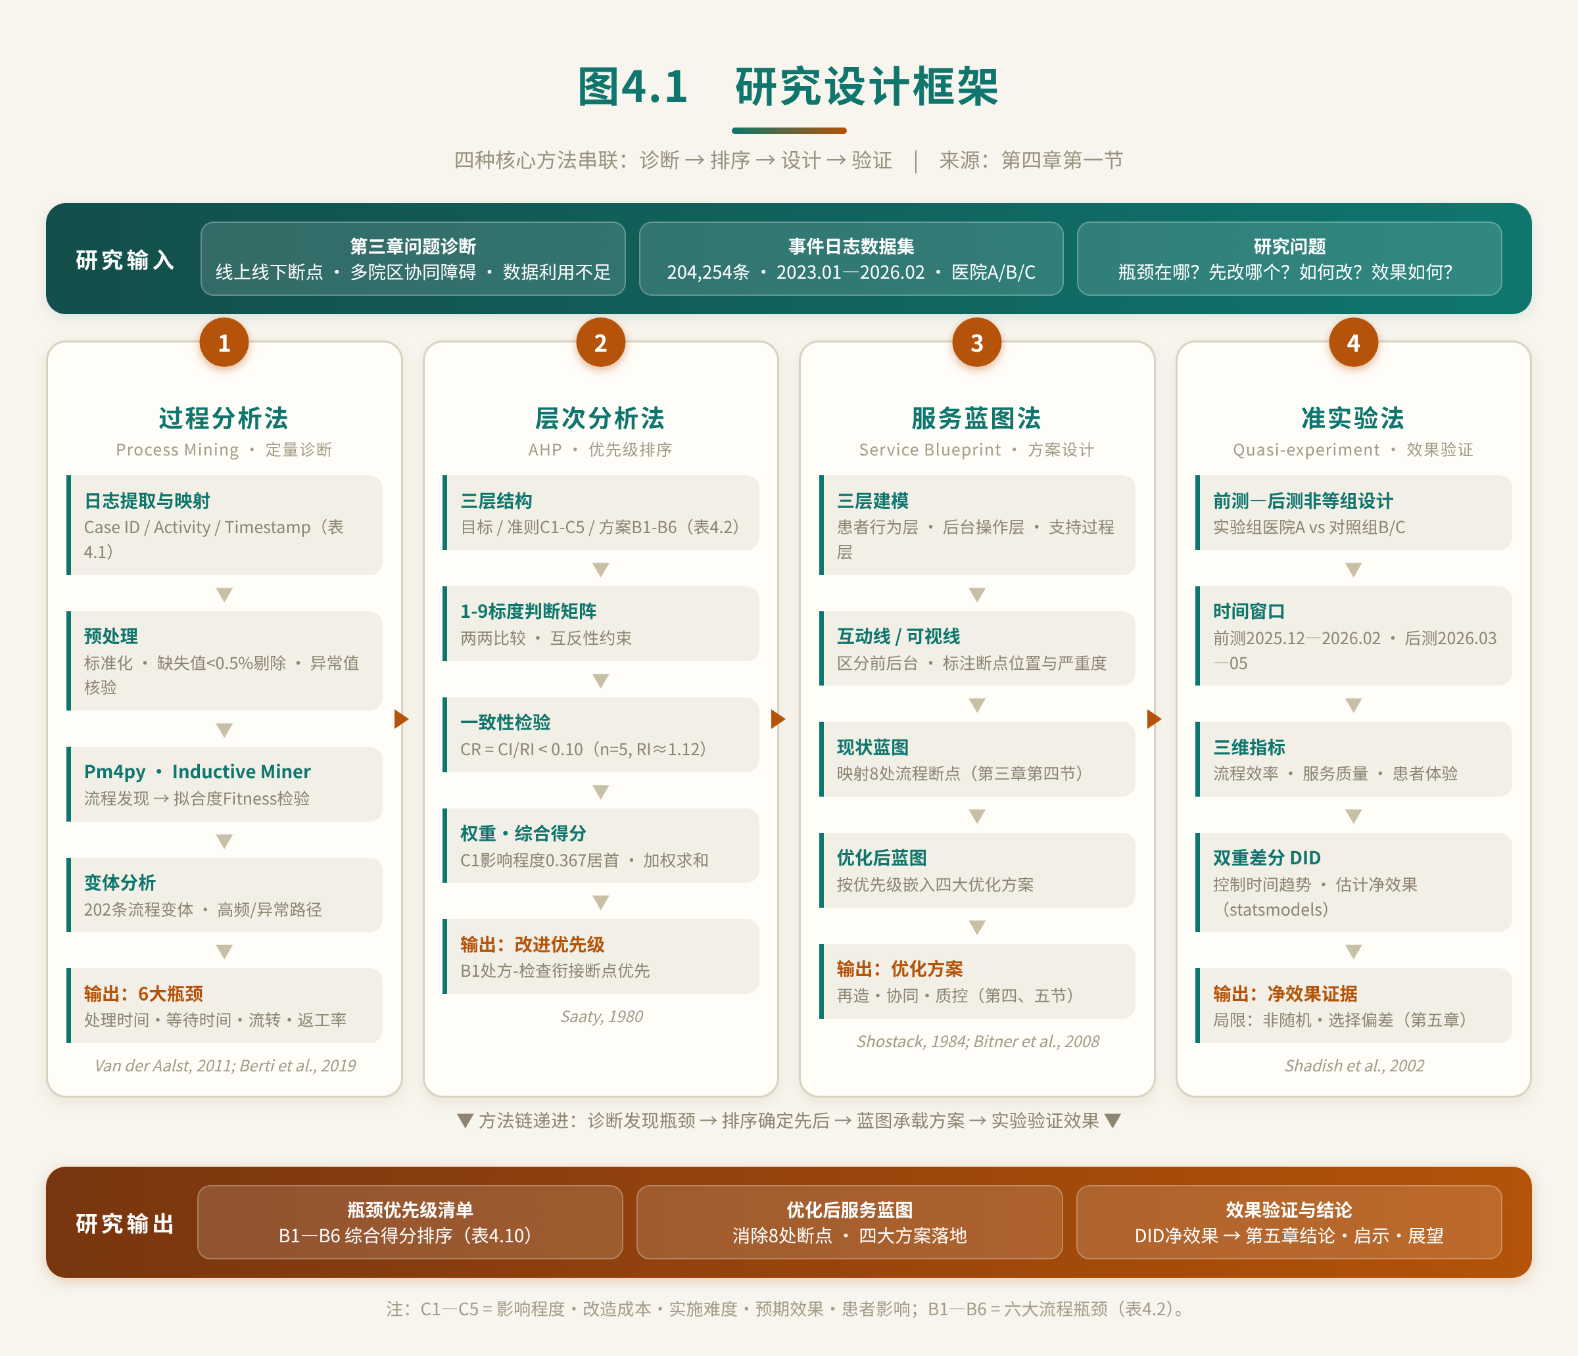

图4.1 研究设计框架

本研究采用的四种方法——过程分析法（Process Mining）、层次分析法（AHP）、服务蓝图法和准实验法——在真正跑起来之前，各需要一套可执行的设计方案。本节逐一交代：过程分析法的事件日志提取与流程模型生成方案、AHP的评价指标与判断矩阵设计、服务蓝图法的建模框架、准实验法的对比实验方案。

一、过程分析法（Process Mining）应用设计

（一）事件日志提取方案

过程分析法的核心输入是事件日志（Event Log），其必须包含案例标识（Case ID）、活动名称（Activity）和时间戳（Timestamp）三个基本要素（Van der Aalst，2011）。本研究基于A医药集团芸泰统一管理平台积累的运营数据，提取符合过程分析法要求的事件日志数据集。

数据提取范围覆盖2023年1月至2026年2月期间（约38个月），涵盖医院A、医院B、医院C三个主要院区的完整运营数据，共计204254条事件记录。数据提取通过芸泰平台后台的数据报表模块完成，按照以下数据映射规则将平台原始数据字段转换为过程分析法标准格式。

表4.1 事件日志数据字段映射

过程分析法标准字段 | 平台原始字段 | 说明
Case ID | 案例ID（案例标识编码） | 一次完整就诊流程的唯一标识
Activity | 事件类型 | 问诊、处方开具、处方审核、检查申请、检查完成、取药等
Timestamp | 时间戳 | 精确到秒的事件发生时间
Resource | 操作者（脱敏编码） | 执行该操作的人员标识
Role | 操作者角色 | 患者、医生、药师、系统
Department | 所属科室 | 内科、外科、妇产科等
Location | 发生院区 | 医院A/B/C

事件日志数据的预处理分四步走。第一步是时间戳标准化：所有时间戳统一为"YYYY-MM-DD HH:MM:SS"格式，以北京时间（UTC+8）为基准。第二步处理缺失值：缺少案例ID或时间戳的记录（占总记录不足0.5%）予以排除；缺少操作者信息但系统日志完整的记录保留分析，Resource标记为"系统自动化"。第三步做异常值检测：检查时间戳逻辑，排除时间顺序异常（如事件完成时间早于开始时间）的记录；对极端等待时间（如超过72小时的单一环节停留）标记并人工核实，排除系统故障导致的记录错误。第四步，按案例ID对事件分组、按时间戳排序，构建每个案例的完整事件序列。

（二）流程模型生成方法

本研究采用发现型过程分析法（Discovery Process Mining），使用Python环境下的Pm4py开源库作为主要分析工具。Pm4py提供了完整的Process Mining算法实现，包括Alpha Miner、Inductive Miner和Heuristic Miner等主流流程发现算法（Berti 等，2019）。本研究选用Inductive Miner算法生成流程模型，该算法在处理含噪声和不完整事件日志时具有较好的鲁棒性，能够生成合理的流程模型结构并保证模型的合理性（soundness）。

流程模型生成的具体步骤如下。第一步，将预处理后的事件日志数据导入Pm4py，构建事件日志对象。第二步，应用Inductive Miner算法从事件日志中自动发现流程模型，生成以Petri网或过程树（Process Tree）形式表示的流程图。第三步，计算流程模型与事件日志的拟合度（Fitness），以评估所发现模型对实际数据的解释程度。第四步，将流程模型可视化输出，标注各活动的发生频次和平均处理时间。

（三）变体分析与瓶颈识别路径

在生成全局流程模型的基础上，本研究进一步进行流程变体分析（Variant Analysis），以识别不同的流程路径及其频率分布。每个案例的事件序列构成一条流程变体，通过统计各变体的出现频率，可以识别出高频的"主流路径"和低频的"异常路径"。高频路径反映了大多数患者经历的标准服务流程，而异常路径则可能揭示了流程中的偏差、返工或错误。

瓶颈识别采用以下量化指标体系：（1）各环节的平均处理时间，用于衡量每个业务活动的耗时水平；（2）相邻活动之间的平均等待时间，用于衡量环节之间的传递延迟；（3）各环节的流转次数，用于识别患者需要在同一环节多次往返的情况；（4）返工率，即需要重复执行的环节占该环节总执行次数的比例。通过上述指标的综合分析，精准定位流程中效率最低、延迟最长的瓶颈环节。

二、层次分析法（AHP）应用设计

（一）层次结构构建

层次分析法（Analytic Hierarchy Process，AHP）由Saaty于1980年提出，是一种将复杂决策问题分解为多层次结构、通过两两比较确定各因素相对重要性的定量决策方法。本研究中，AHP方法用于评估和排序流程瓶颈的改进优先级，为优化资源的配置提供定量决策依据。

本研究构建的AHP层次结构分为目标层、准则层和方案层三个层次。目标层为"互联网医院服务流程瓶颈改进优先级排序"，即确定哪些瓶颈环节应被优先改进。准则层包含五个评价维度：影响程度（瓶颈对整体流程效率的影响大小）、改造成本（改进该瓶颈所需的技术、人力和资金投入）、实施难度（改进方案的技术复杂度和组织协调难度）、预期效果（改进后预计带来的效率提升幅度）和患者影响（改进对患者体验的改善程度）。方案层为第三章第四节中已识别的各流程瓶颈环节，包括但不限于：电子处方到线下检查的衔接断点、检查结果到复诊的信息回路断点、药品配送最后一公里问题、多院区信息孤岛问题、服务标准不统一问题、数据利用不足问题等。

表4.2 AHP层次结构

层次 | 内容 | 说明
目标层 | 流程瓶颈改进优先级排序 | 确定各瓶颈环节的改进优先顺序
准则层 | C1影响程度、C2改造成本、C3实施难度、C4预期效果、C5患者影响 | 五个评价维度
方案层 | B1处方-检查衔接断点、B2检查-复诊回路断点、B3配送最后一公里、B4信息孤岛、B5标准不统一、B6数据利用不足 | 待排序的瓶颈环节

（二）判断矩阵设计

判断矩阵是AHP方法的核心工具，通过对同一层次中各因素进行两两比较，确定其相对重要性。本研究采用Saaty提出的1-9标度法，其中1表示两个因素同等重要，3表示前者比后者稍微重要，5表示明显重要，7表示强烈重要，9表示极端重要，2、4、6、8表示相邻标度的中间值，倒数表示后者比前者重要的程度。

判断矩阵的构建需遵循以下原则：矩阵对角线元素必须为1（任何因素与自身比较均为同等重要）；矩阵满足互反性，即若因素i与因素j比较的标度为aij，则因素j与因素i比较的标度aji=1/aij。本研究以准则层的五个评价维度为例，构建判断矩阵如表4.3所示。

表4.3 准则层判断矩阵（示例）

准则 | C1影响程度 | C2改造成本 | C3实施难度 | C4预期效果 | C5患者影响
C1影响程度 | 1 | 3 | 4 | 2 | 2
C2改造成本 | 1/3 | 1 | 2 | 1/2 | 1/2
C3实施难度 | 1/4 | 1/2 | 1 | 1/3 | 1/3
C4预期效果 | 1/2 | 2 | 3 | 1 | 1
C5患者影响 | 1/2 | 2 | 3 | 1 | 1

判断矩阵的赋值以第三章的流程诊断发现为依据，结合集团运营管理人员的技术判断。例如，在准则层中，影响程度（C1）被赋予最高权重，因为瓶颈对整体流程的影响大小是决定改进优先级的最关键因素；预期效果（C4）和患者影响（C5）具有同等重要性，反映了本研究同时关注运营效率和患者体验的双重目标。

（三）一致性检验方法

由于判断矩阵中的两两比较可能存在逻辑不一致（例如，A比B重要，B比C重要，但C又比A重要），需要对每个判断矩阵进行一致性检验。一致性检验通过计算一致性比率（Consistency Ratio，CR）来实现。

检验的计算链条并不复杂：先求出判断矩阵的最大特征值λmax，再计算一致性指标CI = (λmax - n) / (n - 1)（n为矩阵阶数），然后按矩阵阶数查找对应的随机一致性指标RI（n=5时，RI≈1.12），最后得到CR = CI / RI。CR < 0.10，判断矩阵通过一致性检验，说明各评价者对因素相对重要性的判断没有明显的逻辑矛盾；CR ≥ 0.10，则需重新审视并修正矩阵中的赋值。

（四）权重排序与优先级确定

通过一致性检验后，计算判断矩阵的特征向量，归一化后得到各因素的权重值。各准则的权重记为w1, w2, w3, w4, w5。对于方案层的每个瓶颈环节，在五个准则下分别进行两两比较，计算出每个瓶颈环节在各准则下的得分，最终通过加权求和得出每个瓶颈环节的综合优先级得分。按综合得分降序排列，即为流程瓶颈的改进优先级排序。排序结果将为第四章第四节的优化方案设计提供资源分配和推进顺序的决策依据。

三、服务蓝图法应用设计

服务蓝图（Service Blueprint）是一种用于可视化服务流程、揭示服务交互中多层级关系的工具（Shostack，1984）。服务蓝图将服务过程垂直分解为三个核心层次：患者行为层（前台）、可见的员工行为和技术系统层（后台）以及不可见的支持过程层（Bitner 等，2008）。

本研究将分别绘制现状服务蓝图和优化后服务蓝图。现状服务蓝图以第三章梳理的现有业务流程为基础，按照以下步骤构建。第一步，确定服务蓝图的范围——以"患者在线问诊→处方开具→检查→取药"这一核心服务链为建模范围。第二步，绘制患者行为层，标注患者在每个阶段的行为和体验。第三步，绘制后台操作层，标注医生、护士、药师、系统在后台的对应操作。第四步，绘制支持过程层，标注HIS系统、PACS系统、LIS系统、芸泰平台、物流系统等底层支持系统的数据流和交互关系。第五步，标注可视线（Line of Visibility）和互动线（Line of Interaction），区分患者可见与不可见的服务环节。第六步，基于第三章第四节的断点分析结果，在蓝图上用醒目标记标注流程断点的位置、类型和严重程度。

优化后服务蓝图在第四章第四节优化方案设计完成后绘制，展示流程改进后的理想状态，并与现状蓝图对比分析，直观呈现优化的效果。

四、准实验设计

准实验（Quasi-experiment）是在无法进行严格随机对照实验的组织管理研究情境下，用于评估干预措施效果的研究设计（Shadish 等，2002）。本研究采用准实验方法，评估流程优化方案在试点院区实施后的实际效果。

本研究的准实验设计采用"前测—后测非等组设计"（Pretest-Posttest Nonequivalent Groups Design），具体方案如下。实验组选取A医药集团旗下的医院A作为试点院区——医院A是集团的旗舰医院，在线服务量占比最高，代表性最强，且信息系统基础较好，具备实施优化方案的先决条件。对照组从医院B和医院C中选取状态最接近的院区，以确保两组在基线特征上的可比性。

测量时间窗口分为前测期和后测期。前测期为优化实施前三个月（2025年12月至2026年2月），用于建立优化前的关键绩效指标基线。后测期为优化实施后三个月（2026年3月至5月，假设3月初完成方案部署），用于收集优化后的对比数据。选择三个月的时间窗口是为了确保足够的样本量，同时平滑短期波动的影响。

评估指标覆盖流程效率、服务质量和患者体验三个维度。流程效率指标包括平均问诊响应时间、处方从开具到审核完成的平均流转时长、检查从申请到完成的平均周期、药品从处方审核通过到患者取药/签收的平均时长。服务质量指标包括处方合格率（通过AI审核的比例）、患者复诊转化率、各环节流失率。患者体验指标通过平台内置的满意度评分和投诉率来衡量。

数据分析方法采用双重差分法（Difference-in-Differences，DID），以控制试点院区和对照院区在优化前可能存在的时间趋势差异。设定分组虚拟变量（实验组=1，对照组=0）和时间虚拟变量（后测期=1，前测期=0），DID估计量即为实验组前后变化与对照组前后变化的差异。该估计量反映了在控制了时间趋势和其他共同因素后，流程优化方案的净效果。统计分析使用Python的statsmodels库完成。

这套准实验设计能够落地，有几个前提撑着。A医药集团互联网医院平台已积累38个月（2023年1月至2026年2月）的连续运营数据，前测基线的样本量足够；医院A的管理层对流程优化试点表示支持，实施阻力因此小得多；平台的数据采集机制能持续记录试点期间的所有业务事件，评估数据不会断档；而选择医院B或C作为对照组，可以把季节效应、政策变化等共同因素的影响控制住了。

在准实验设计的局限性方面，需要承认的是：由于无法进行严格的随机分配，组间可能在不可观测特征上存在差异；试点院区的选择可能受到管理层意愿的影响（非随机选择），存在一定的选择偏差；三个月的后测期对于某些渐进性的效果（如患者口碑传播和长期复诊行为变化）可能不够长。这些局限性将在第五章第三节的研究局限部分做进一步讨论。

第二节 数据分析与流程诊断

本节基于A医药集团芸泰统一管理平台提取的204254条事件日志数据，运用过程分析法进行流程发现和瓶颈诊断，为后续的优化方案设计提供定量依据。

一、事件日志数据概览

（一）数据总量与时间跨度

如表4.4所示，本研究所用数据集覆盖2023年1月至2026年2月（约38个月），总计204254条事件记录。年度分布一路上行：2023年全年约38000条（月均约3200条），2024年约72000条（月均约6000条），2025年约82000条（月均约6800条），2026年1-2月约12000条——平台用户活跃度在持续提升。季度分布还有一个小规律：每年第一和第四季度的月均事件量略高于第二和第三季度，这与呼吸道疾病等季节性高发疾病的就诊规律吻合。

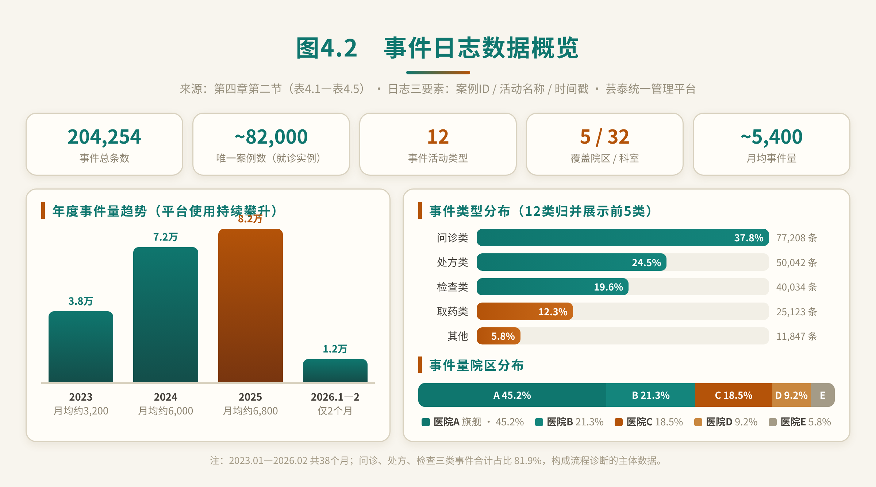

图4.2 事件日志数据概览

表4.4 事件日志数据概览

维度 | 统计值 | 说明
总事件记录数 | 204254条 | 覆盖2023.01-2026.02
唯一案例数 | 约82000个 | 即完成的就诊流程数
唯一事件类型数 | 12种 | 问诊/处方/检查申请/检查完成/取药等
覆盖院区数 | 5个 | 医院A/B/C/D/E
覆盖科室数 | 32个 | 全院上线科室
月均事件量 | 约5400条 | 2023年3200→2025年6800

（二）事件类型与院区分布

各事件类型的分布比例如表4.5所示。问诊类事件（含图文问诊、语音问诊、视频问诊）占比最高，达37.8%；处方类事件（处方开具、处方审核）占24.5%；检查类事件（检查申请、检查完成）占19.6%；取药类事件占12.3%；其他事件（取消、退费等）占5.8%。这一分布格局反映了在线问诊作为平台核心服务入口的功能定位。

表4.5 事件类型分布

事件类型 | 记录数 | 占比
问诊类 | 77208 | 37.8%
处方类 | 50042 | 24.5%
检查类 | 40034 | 19.6%
取药类 | 25123 | 12.3%
其他 | 11847 | 5.8%
**合计** | **204254** | **100%**

院区分布同样不均：医院A的事件量占比最高（45.2%），医院B（21.3%）、医院C（18.5%）紧随其后，医院D（9.2%）和医院E（5.8%）垫底。这一格局与各医院的体量和服务能力基本对应，但医院A一家占了接近一半，医院D和医院E合计不足15%，说明平台服务在不同院区之间的渗透程度差距不小。

二、基于Process Mining的流程发现

（一）实际流程模型生成

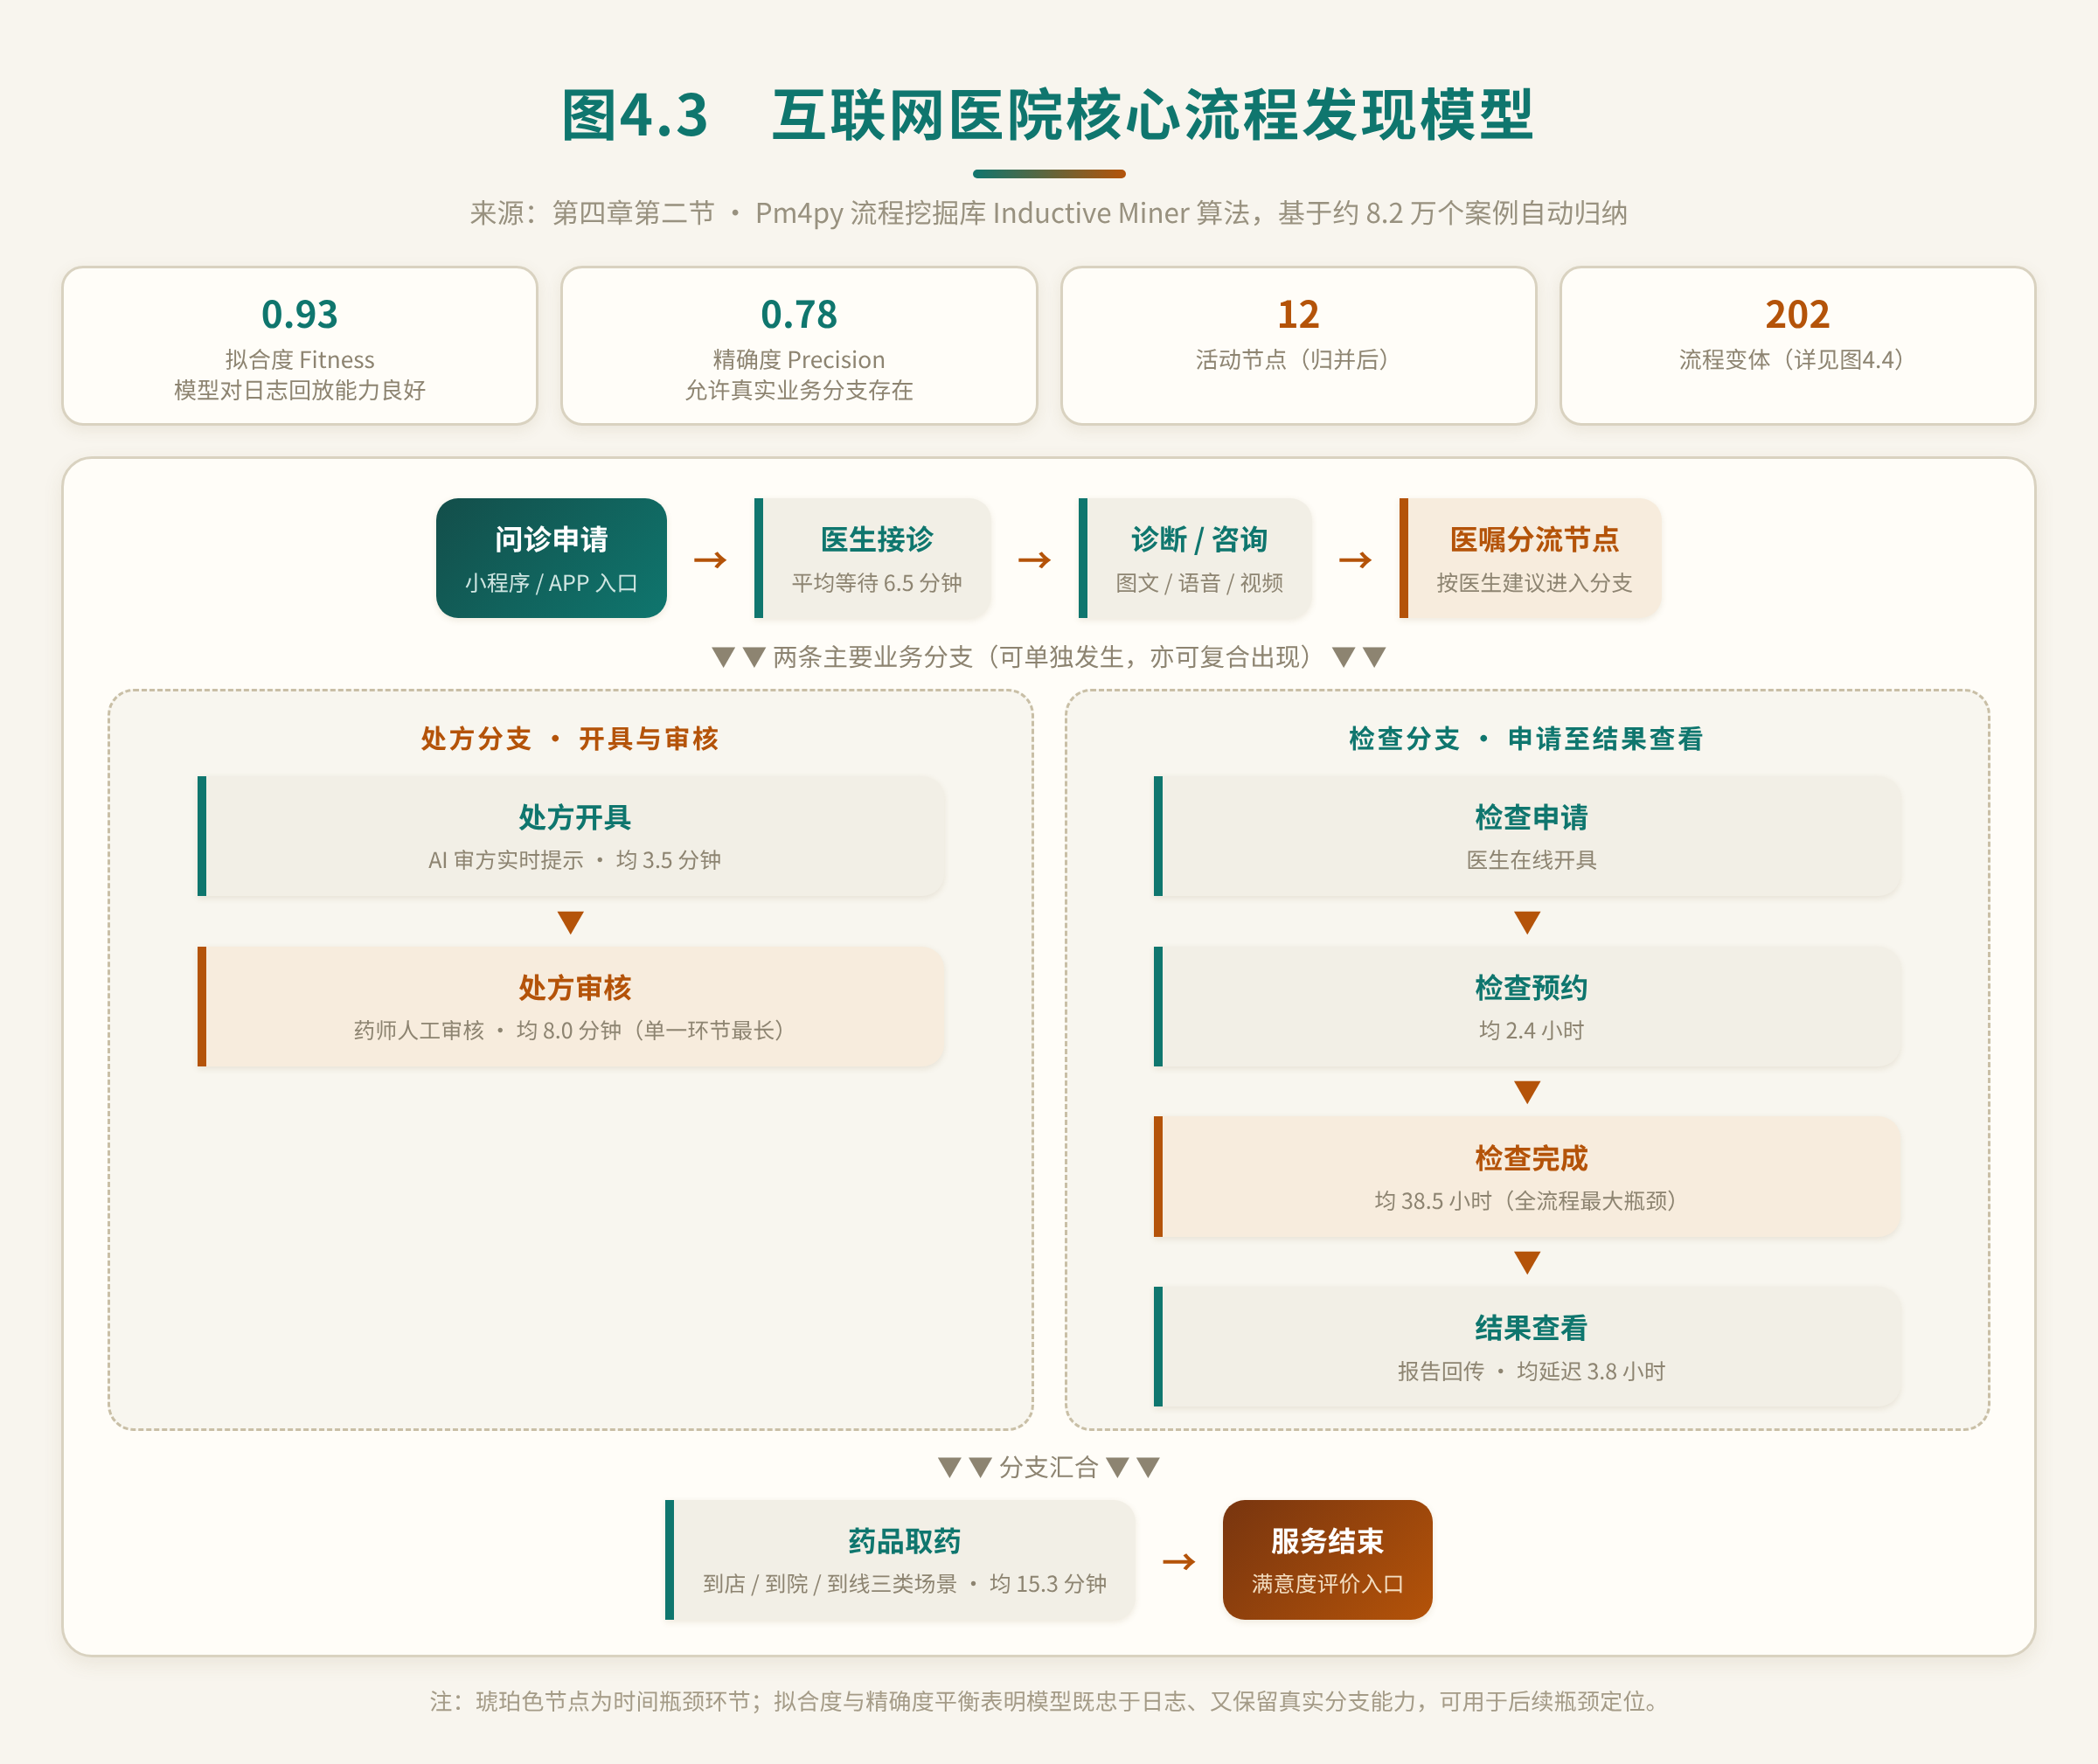

图4.3 流程发现模型

采用Inductive Miner算法对预处理后的事件日志进行流程发现，生成的流程模型展示了互联网医院核心服务链的实际运行路径。流程模型基于Petri网形式表达，包含以下主要节点：在线问诊申请→医生接诊→诊断/咨询→（处方开具→处方审核）→（检查申请→检查预约→检查完成→结果查看）→药品取药→服务结束。其中括号表示可选路径，即并非所有问诊都必然经过处方和检查环节。

流程发现的总体拟合度（Fitness）为0.93，表明所生成的流程模型能够解释93%的事件日志行为，模型质量良好。精确度（Precision）为0.78，表明模型允许的路径中有78%是实际被执行的，存在一定程度的"过度泛化"，这主要是由于少数低频异常路径的存在。

（二）高频路径分析

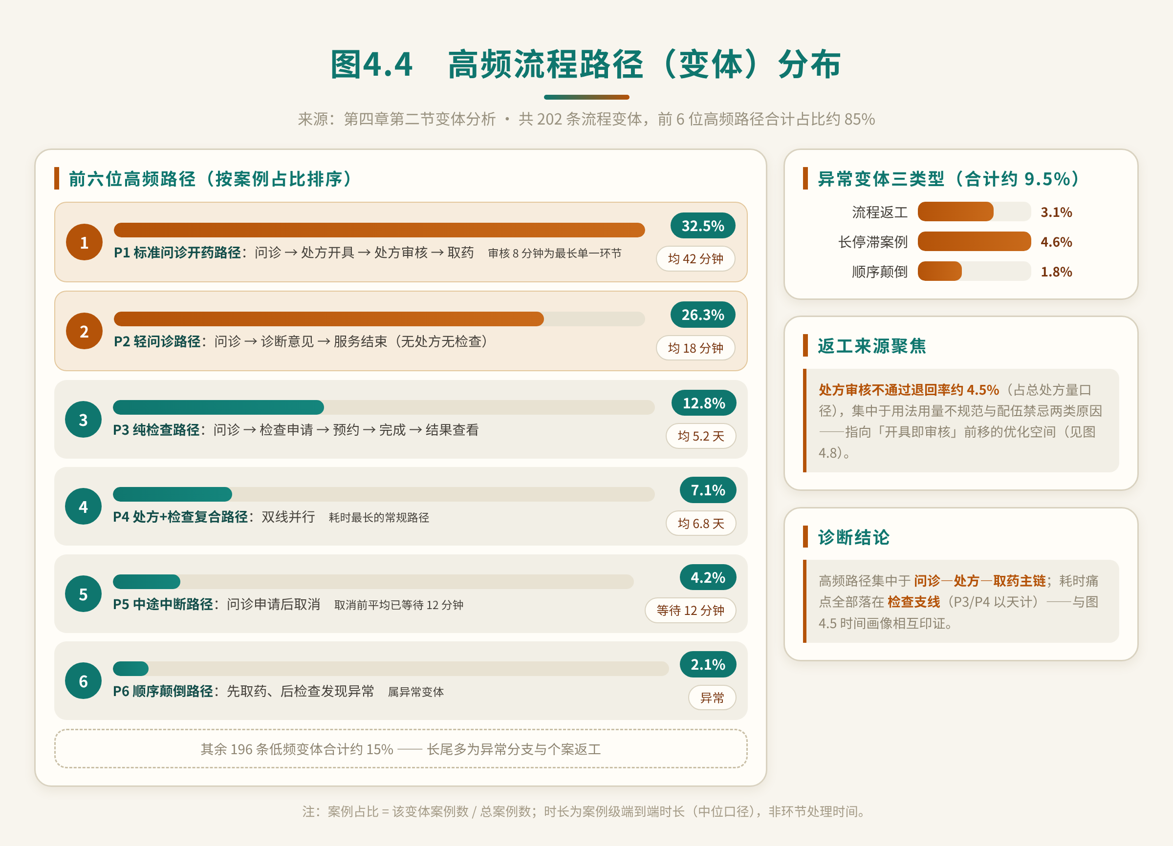

图4.4 高频流程路径分布

对全部案例的事件序列进行变体分析，共识别出202条不同的流程变体，其中六条高频流程路径合计覆盖了约85%的案例。各路径及其特征如下。

路径一（占比32.5%）：问诊→处方开具→处方审核→取药→结束。这是最为典型的在线问诊路径，患者通过在线问诊获得处方，经药师审核后取药。该路径的平均总耗时为42分钟（从问诊申请到取药完成），其中处方审核环节平均耗时8分钟，是最长的单一环节。

路径二（占比26.3%）：问诊→诊断意见→结束。此类案例中，医生的问诊结论为无需用药或检查，仅给出诊断建议或健康指导。该路径平均总耗时18分钟。

路径三（占比12.8%）：问诊→检查申请→检查预约→检查完成→结果查看→结束。这类案例中，患者需要先完成线下检查才能确定治疗方案。该路径的平均总耗时为5.2天（含线下检查等待时间），是纯检查类路径中耗时最长的类型。

路径四（占比7.1%）：问诊→处方开具→处方审核→检查申请→检查完成→取药→结束。这是包含处方和检查的复合路径，常见于初诊患者或病情较为复杂的情况。该路径平均总耗时为6.8天（含线下检查等待），是各路径中平均总耗时最长的类型。

路径五（占比4.2%）：问诊申请→患者取消→结束。患者在提交问诊申请后取消，可能原因是等待时间过长或选择其他就医渠道。该路径的取消前平均等待时间为12分钟。

路径六（占比2.1%）：问诊→处方开具→处方审核→取药→检查申请→检查完成→结果查看→结束。这是包含"先取药后检查"的特殊路径，属于流程异常变体，将在下一小节中详述。

（三）异常变体识别

流程变体分析中，三类异常变体值得单独拎出来看。

"返工"型变体约占全部案例的3.1%，表现为患者在同一问诊流程中多次发起问诊申请，或处方被退回医生重新开具。返工多发生在两种场景：处方审核不通过（约占总处方量的4.5%被退回修改），以及患者补充问诊。

"顺序颠倒"型变体约占1.8%，标志是取药事件发生在检查完成事件之前（即前述路径六）。可能的解释有两个：患者在等待检查期间先行取药；或者处方和检查分属不同的医疗需求，患者的操作顺序与推荐的临床路径不一致。无论哪种原因，这类变体都指向流程指引的不足。

"长时间停滞"型变体占比最高，约4.6%，表现为案例在某一环节的停留时间显著超过正常范围——处方审核超过2小时、检查预约超过3天，都属此类。停滞案例集中在2023年平台运营早期，2024年和2025年有所改善，但仍占总案例的3%-4%。

三、流程瓶颈定量分析

（一）各环节平均处理时间

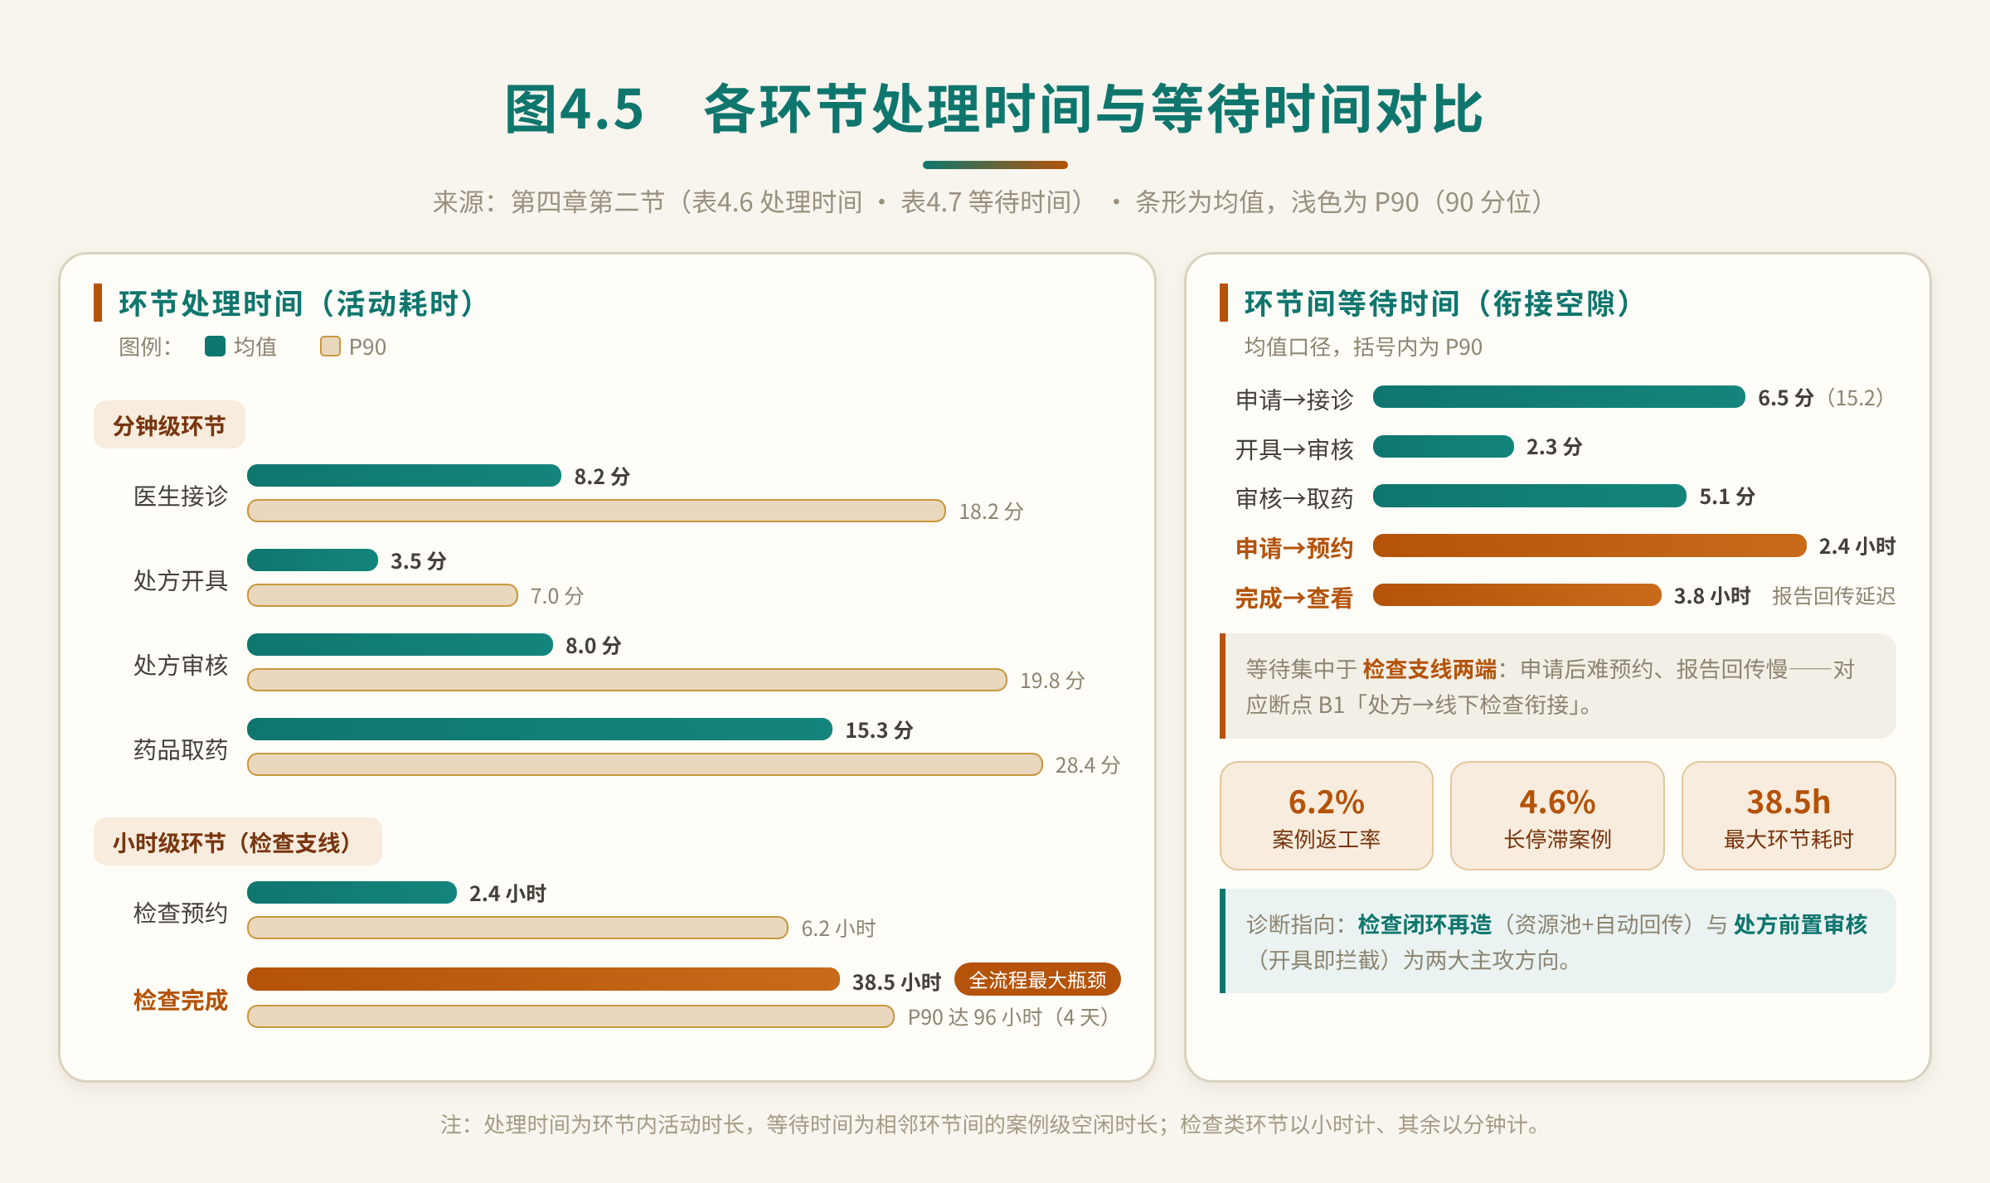

图4.5 各环节时间对比

基于事件日志数据对各环节的平均处理时间进行了统计计算。处理时间的定义为：从该环节的开始事件时间戳到该环节的结束事件时间戳之间的时间差。

表4.6 各环节平均处理时间与标准差

环节 | 平均处理时间 | 标准差 | 中位数 | P90
医生接诊 | 8.2分钟 | 12.5分钟 | 4.3分钟 | 18.2分钟
处方开具 | 3.5分钟 | 5.1分钟 | 2.1分钟 | 7.0分钟
处方审核 | 8.0分钟 | 15.3分钟 | 4.5分钟 | 19.8分钟
检查预约 | 2.4小时 | 5.6小时 | 0.8小时 | 6.2小时
检查完成 | 38.5小时 | 52.3小时 | 24.1小时 | 96.0小时
药品取药 | 15.3分钟 | 8.2分钟 | 12.1分钟 | 28.4分钟

从表4.6可以看出，检查完成环节（从检查开始到报告出具）是整体流程中耗时最长的环节，平均耗时38.5小时。其次是检查预约环节（从检查申请到预约成功），平均耗时2.4小时。在线上环节中，处方审核的耗时波动最大（标准差15.3分钟），说明该环节的服务水平不稳定，部分处方审核时长显著偏离均值。

（二）等待时间分布

环节之间的等待时间是衡量流程衔接效率的关键指标。表4.7展示了主要环节间的平均等待时间。

表4.7 环节间平均等待时间

等待环节 | 平均等待时间 | P90 | 说明
问诊申请→医生接诊 | 6.5分钟 | 15.2分钟 | 取决于医生排班和当前队列
处方开具→处方审核 | 2.3分钟 | 8.5分钟 | 处方提交到药师审核的间隔
审核通过→取药选择 | 5.1分钟 | 18.0分钟 | 患者做出取药决策的时间
检查申请→检查预约 | 2.4小时 | 6.2小时 | 患者在线预约检查时段
检查完成→报告查看 | 3.8小时 | 12.5小时 | 报告审核上传到患者查看

问诊申请到医生接诊的平均等待时间为6.5分钟，但P90值（90%的案例在此时间内完成等待）为15.2分钟，表明约10%的患者等待时间超过15分钟。处方审核通过后患者做出取药选择的平均等待时间为5.1分钟，这一环节的高等待时间可能部分源于患者在比较不同取药方式的性价比后犹豫不决。

（三）流转次数与返工率

在全部案例中，约6.2%的案例经历了至少一次流程"回退"（即返回上一个已完成的环节）。其中，最常见的回退类型是处方审核不通过导致医生需重新修改处方（占回退案例的72%），其次是问诊过程中患者补充信息导致问诊环节"重新开始"（占回退案例的18%）。返工不仅增加了流程的总耗时，也降低了患者和医生双方的体验满意度。

第三节 基于AHP的瓶颈优先级评价

一、判断矩阵构建

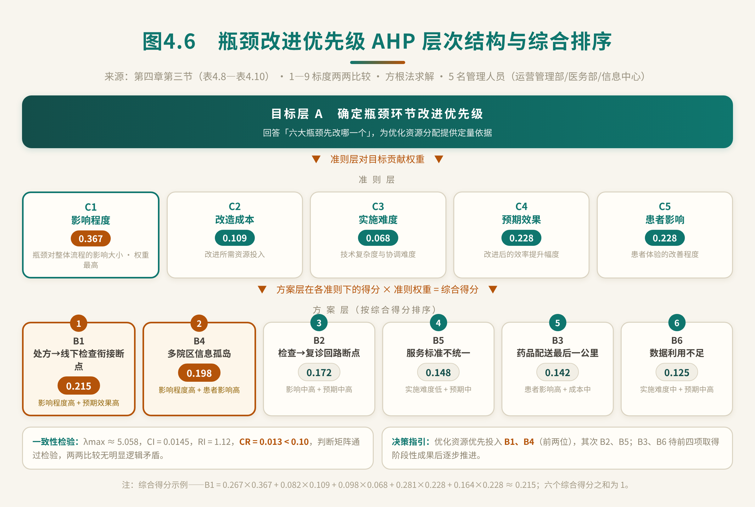

图4.6 AHP层次结构

基于第二节识别出的流程瓶颈和异常变体，本节运用AHP方法对各瓶颈环节的改进优先级进行定量评价。评价维度采用第四章第一节中确立的五个准则：影响程度（C1）、改造成本（C2）、实施难度（C3）、预期效果（C4）和患者影响（C5）。

首先构建准则层判断矩阵，该矩阵反映了五个评价准则之间的相对重要性。

表4.8 准则层判断矩阵

准则 | C1影响程度 | C2改造成本 | C3实施难度 | C4预期效果 | C5患者影响
C1影响程度 | 1 | 3 | 4 | 2 | 2
C2改造成本 | 1/3 | 1 | 2 | 1/2 | 1/2
C3实施难度 | 1/4 | 1/2 | 1 | 1/3 | 1/3
C4预期效果 | 1/2 | 2 | 3 | 1 | 1
C5患者影响 | 1/2 | 2 | 3 | 1 | 1

二、权重计算与一致性检验

对判断矩阵进行特征向量计算，得到各准则的权重向量。

计算过程并不复杂：先算出判断矩阵每一列的列和，用矩阵元素除以所在列的列和，得到归一化矩阵；再对归一化矩阵的每一行求平均值，即为该行对应准则的权重。

表4.9 准则权重计算结果

准则 | 权重（w） | 说明
C1 影响程度 | 0.367 | 瓶颈对整体流程的影响大小
C2 改造成本 | 0.109 | 改进所需资源投入
C3 实施难度 | 0.068 | 技术复杂度和协调难度
C4 预期效果 | 0.228 | 改进后的效率提升幅度
C5 患者影响 | 0.228 | 患者体验的改善程度
**合计** | **1.000** | -

接下来进行一致性检验。计算判断矩阵的最大特征值λmax≈5.058。一致性指标CI = (5.058 - 5) / (5 - 1) = 0.0145。当n=5时，查表得随机一致性指标RI=1.12。一致性比率CR = 0.0145 / 1.12 = 0.013 < 0.10，判断矩阵通过一致性检验，表明各准则间的两两比较不存在明显的逻辑矛盾。

三、瓶颈环节排序与优先改进领域

对第二节中识别出的六个主要瓶颈环节，在各准则下分别构建方案层判断矩阵。判断矩阵由集团运营管理部、医务部和信息中心的5名管理人员基于1-9标度法进行两两比较后构建，采用方根法求解并归一化，得到各瓶颈在每个准则下的得分（每个准则下六个瓶颈的得分之和为1）；各瓶颈的综合优先级得分为其准则层得分与准则权重的加权和。表4.10同时列示各准则层得分与综合排序结果。

表4.10 瓶颈环节AHP综合排序（含准则层得分）

排名 | 瓶颈环节 | C1影响程度 | C2改造成本 | C3实施难度 | C4预期效果 | C5患者影响 | 综合得分 | 关键影响维度
1 | B1 处方→线下检查衔接断点 | 0.267 | 0.082 | 0.098 | 0.281 | 0.164 | 0.215 | 影响程度(高)+预期效果(高)
2 | B4 多院区信息孤岛 | 0.256 | 0.105 | 0.087 | 0.159 | 0.221 | 0.198 | 影响程度(高)+患者影响(高)
3 | B2 检查→复诊回路断点 | 0.178 | 0.183 | 0.173 | 0.196 | 0.132 | 0.172 | 影响程度(中高)+预期效果(中高)
4 | B5 服务标准不统一 | 0.114 | 0.246 | 0.291 | 0.125 | 0.137 | 0.148 | 实施难度(低)+预期效果(中)
5 | B3 药品配送最后一公里 | 0.107 | 0.158 | 0.137 | 0.074 | 0.260 | 0.142 | 患者影响(高)+改造成本(中)
6 | B6 数据利用不足 | 0.078 | 0.226 | 0.214 | 0.165 | 0.086 | 0.125 | 实施难度(中)+预期效果(中高)

以B1为例，其综合得分=0.267×0.367+0.082×0.109+0.098×0.068+0.281×0.228+0.164×0.228≈0.215，其余瓶颈的综合得分同理加权计算，六个综合得分之和为1。

AHP评价结果显示，处方到线下检查的衔接断点（B1）和多院区信息孤岛（B4）是两个得分最高的优先改进领域，综合得分分别为0.215和0.198。B1的高得分主要源于其对流程效率的严重影响和改造后的高预期效果——打通线上处方与线下检查的信息通道，将直接消除当前流程中最大的断点。B4的高得分则源于其广泛的影响范围——信息孤岛问题涉及所有院区和几乎所有业务类型，其解决将带来系统性的效率提升。

改进优先级排序结果给第四章第四节的优化方案设计提供了清晰的资源分配指引：优先资源应集中投入B1和B4，其次是B2和B5，B3和B6可在前四项改进取得阶段性成果后再逐步推进。

本节的AHP评价基于第四章第一节中设计的判断矩阵构造逻辑，在实际应用中可由集团运营管理团队根据具体情况调整判断矩阵中的标度值。本研究的重点是展示AHP方法如何将定性判断转化为可比较、可排序的定量优先级，为管理决策提供工具支撑。

第四节 服务蓝图与优化方案

本节的推进顺序是：先绘制现状服务蓝图并标注断点，再从三个维度提出系统性的流程优化方案——线上线下一体化流程再造、多院区协同机制设计、数据驱动的智能质控体系，最后画出优化后的服务蓝图。三个优化维度与AHP评价确定的优先改进瓶颈一一对应：线上线下一体化流程再造回应B1（处方→线下检查衔接断点）、B2（检查→复诊回路断点）和B3（药品配送最后一公里）三类流程断点瓶颈；多院区协同机制设计回应B4（多院区信息孤岛）和B5（服务标准不统一）两类协同障碍瓶颈；数据驱动的智能质控体系回应B6（数据利用不足）。AHP综合得分排名前两位的B1（0.215）和B4（0.198），自然是本次方案设计与资源投入的核心。

一、现状服务蓝图（含断点标注）

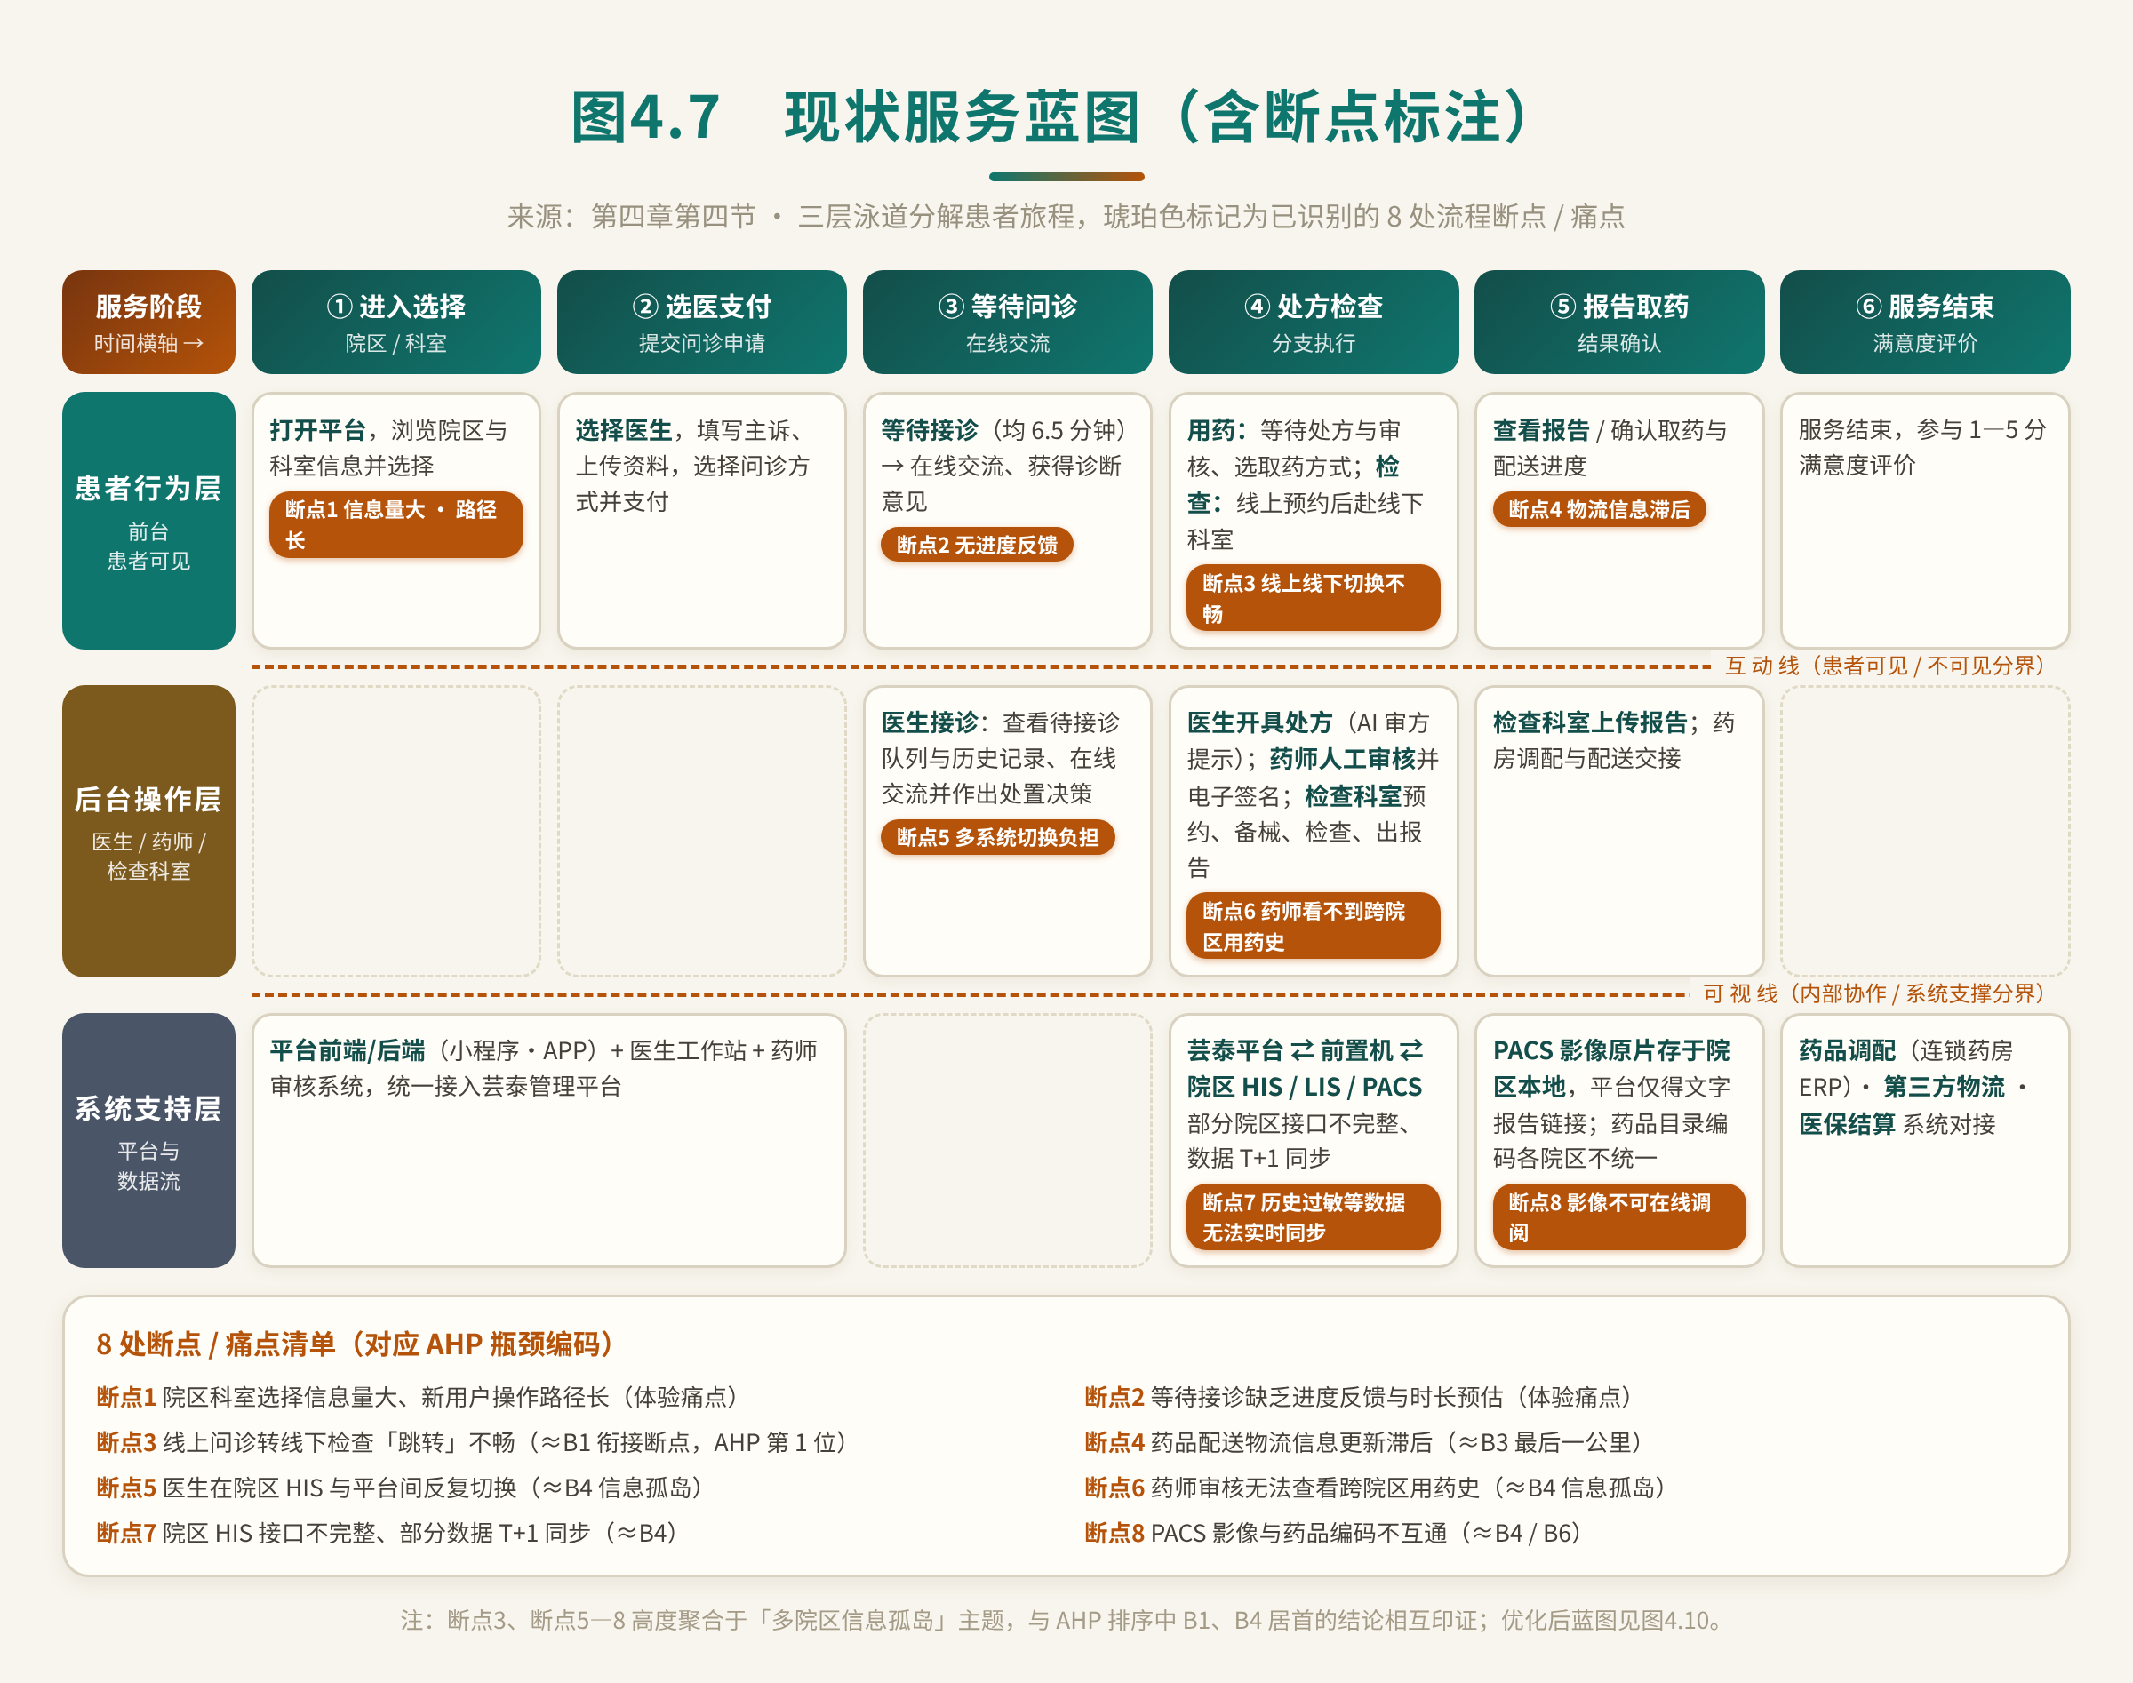

图4.7 现状服务蓝图

服务蓝图将A医药集团互联网医院的核心服务流程按垂直维度分解为三个层次：患者行为层（前台）、后台操作层和系统支持层。蓝图以时间为横轴，从左至右依次展示患者从进入平台到服务结束的完整旅程。基于第三章和第四章第二节的分析结果，在蓝图上标注流程断点和痛点的位置。

（一）患者行为层

患者进入互联网医院平台后的行为序列如下。第一步，打开微信小程序或手机应用，浏览院区和科室信息，选择目标医院和科室。第二步，查看可接诊医生列表及排班信息，选择医生或接受系统自动分配。第三步，填写主诉症状，上传相关图片资料（如有），选择问诊方式（图文/语音/视频），完成支付并提交申请。第四步，等待医生接诊——此环节即4.2节中识别的第一个等待瓶颈，平均等待时间为6.5分钟。第五步，医生接诊后进行在线交流，获得初步诊断意见。第六步，根据医生建议，进行以下分支操作：若需用药，则等待处方开具和审核，选择取药方式；若需检查，则在线预约检查时段，按预约时间前往线下检查科室。第七步，查看检查报告或确认取药信息，服务流程结束。

在患者行为层中，已识别的主要痛点包括：院区和科室选择环节信息量较大，新用户操作路径较长；等待医生接诊期间缺乏有效的进度反馈和等待时间预估；线上问诊结束后转向线下检查的切换体验不流畅，需要在两个不同的系统和服务场景之间"跳转"；药品配送的物流信息更新不够及时。

（二）后台操作层

后台操作层展示了支持患者前台体验的医生、药师和护士等后台人员的操作。医生端的操作包括：登录接诊工作台，查看待接诊队列和患者历史就诊记录；接诊后与患者进行在线交流，根据病情决定是否开具处方或检查申请；在处方系统中创建处方，接受AI智能审方引擎的实时审核提示；处方被审核通过后，通知患者取药方式选项。药师端的操作包括：在审核平台中查看待审核处方列表，结合患者病历和用药历史进行人工审核，审核通过后电子签名确认。检查科室人员的操作包括：查看检查预约列表，准备检查设备和耗材，为患者进行检查，出具和上传检查报告。

在后台操作层中，已识别的主要痛点包括：医生在不同院区HIS系统和互联网医院平台之间切换操作，增加了工作负担；药师审核处方时无法查看患者在其他院区的历史用药记录（信息孤岛的直接影响）；检查科室的预约系统与平台之间的实时同步存在延迟。

（三）系统支持层

系统支持层展示了底层的技术系统和数据流。核心系统包括：互联网医院平台前端（小程序和手机应用的前后端服务）、医生工作站系统、药师审核系统、芸泰统一管理平台、各院区HIS系统、LIS系统、PACS系统、药品调配系统（对接集团连锁药房ERP）、第三方物流配送系统和医保结算系统。

在系统支持层中，已识别的关键断点包括：（1）平台与各院区HIS系统之间通过前置机进行数据交换，但部分院区的HIS版本较老，数据接口不完整，导致部分数据（如患者历史过敏记录）无法实时同步；（2）PACS影像系统的影像原片存储在院区本地服务器上，平台只能获取文字报告链接，复诊医生无法直接在平台内查看影像；（3）第三方物流系统的配送状态回传延迟，平台上的物流信息更新时间间隔较长；（4）各院区的药品目录数据库不统一，同一药品在不同院区的编码和名称可能不一致。

二、线上线下一体化流程再造

基于流程诊断和AHP优先级排序（B1处方检查衔接断点为第一优先级），本节提出四个子方案，从不同维度系统性地解决线上线下一体化流程中的断点问题。

（一）问诊-检查闭环优化方案

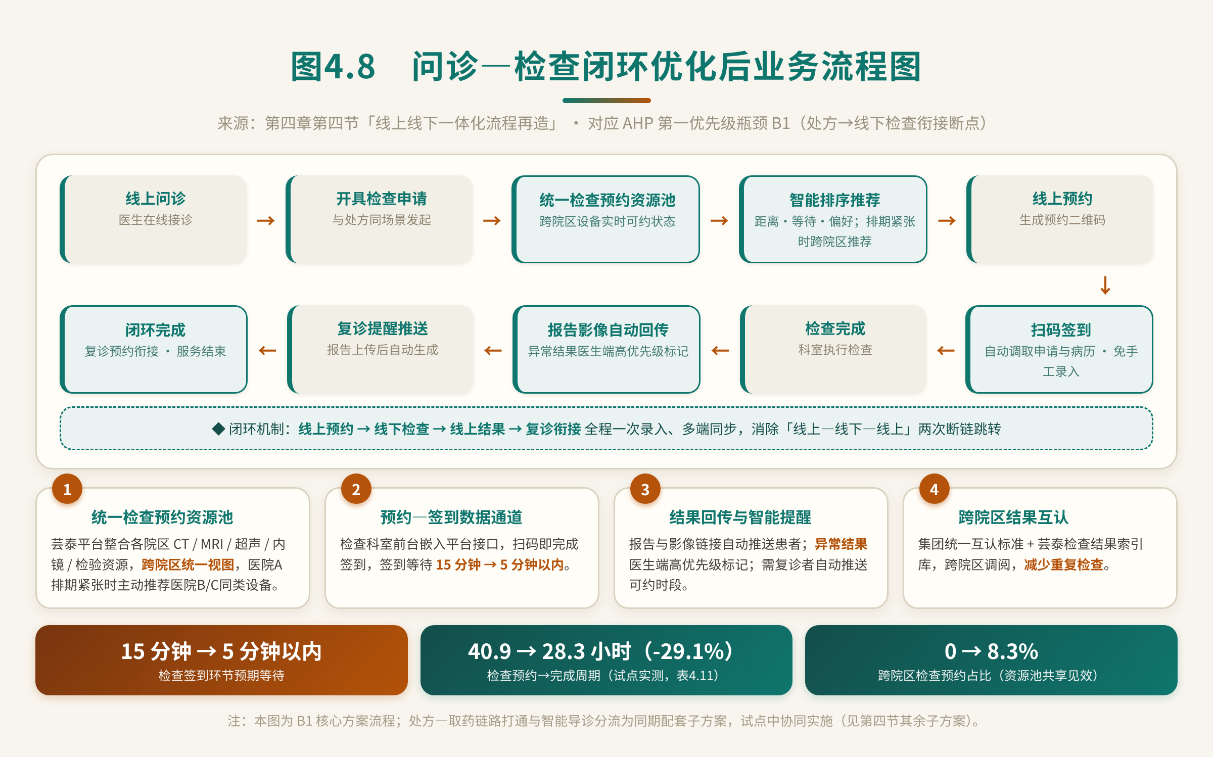

图4.8 优化后业务流程图

本方案对准当前最突出的流程断点——线上问诊开具检查申请后、患者线下检查及检查结果回传的衔接问题。核心思路是构建"一站式检查导航"机制，把线上预约、线下检查和线上结果查看整合成一个无缝闭环。

统一检查预约资源池是第一步棋。在芸泰平台上整合各院区的检查设备资源信息（CT、MRI、超声、内镜、检验设备等），形成跨院区检查资源的统一视图和实时可约状态查询。患者在线上收到检查申请后，系统自动匹配各院区该检查项目的最近可约时段，按距离、等待时间和患者偏好做智能排序推荐。医院A的旗舰设备排期紧张、患者等待过长时，系统主动推荐同城医院B或医院C的同类型设备，让集团内检查资源跨院区流动起来。

线上预约与线下签到之间的数据通道也要打通。在检查科室的前台登记系统中嵌入平台数据接口，线上预约信息自动同步。患者到达检查科室后，扫描平台生成的预约二维码即可签到，系统自动调取检查申请信息和历史病历，前台工作人员不再需要手动录入。按预期，检查签到环节的平均等待时间能从当前的15分钟压到5分钟以内。

检查结果的自动回传和智能提醒紧随其后。检查一完成，系统就把文字报告和影像链接推送至平台，同步以短信或APP消息通知患者。需要复诊的患者，在报告上传后会收到自动生成的复诊提醒和可预约的复诊时段；异常检查结果则在医生端以高优先级标记展示，确保得到及时处理。

收尾的一环是跨院区检查结果互认。集团层面制定统一的互认标准，明确哪些检查项目的结果可以在不同院区之间直接互认，哪些需要补充或重新检查；技术上，在芸泰平台建立统一的检查结果索引数据库，支撑各院区检查结果的跨院区调阅。患者不必要的重复检查因此减少，多院区协同的效率也随之提升。

（二）处方-取药链路打通方案

本方案针对处方开具后取药环节的效率和体验问题，优化线上处方流转到线下取药或配送的全链路。

三类处方流转场景的差异化优化是方案的主体。"到店"场景的重心放在平台与药店ERP系统的深度对接上：药店库存实时可查，患者在线上就能确认目标药店有所需药品；同时提供多家药店的价格对比信息（含医保报销后自付金额），帮患者做出最优选择。"到院"场景靠一个处方拆分规则引擎：嵌入HIS系统后，按药品类型（普通药品/特殊管理药品/冷链药品）和患者偏好自动推荐最优取药路径；可院外取药的处方，系统主动推送短信通知患者，减少患者在院内的无效等待。"到线"场景的突破口是医保在线支付的全面覆盖——支持不同险种（职工医保、居民医保）和多统筹地区的在线结算，消除患者因医保支付障碍而放弃配送到家的情况。

药品配送的全链路追溯体系同步升级。在现有配送跟踪的基础上，增加配送过程中的温湿度实时监控（特别是需要冷链配送的生物制剂），监控数据回传至平台，患者和药师都能实时查看。配送签收环节引入人脸识别技术，确保药品由患者本人或其授权人签收，压低药品安全风险。

此外再补一块处方流转状态实时追踪看板：患者端和医生端都能看到处方流转的全流程状态——处方审核进度、药品调配状态、物流位置、预计送达时间，既支持患者主动查询，也支持系统自动推送。

（三）智能导诊与分流机制

本方案从服务入口端入手，优化患者的就医路径选择，减少信息不对称导致的低效就诊和流程返工。

入口处的第一步是基于症状的智能导诊。患者提交问诊申请前，平台提供基于AI的智能导诊对话，以自然语言交互引导患者描述症状，系统根据知识图谱自动推荐最合适的科室和院区。已在集团旗下某院区有过就诊记录的患者，系统会优先调取其历史病历并给出提示（如"您上次在X科室就诊，是否继续该科室的复诊？"），重复选择和操作随之减少。

患者分流则跟着实时负荷走。芸泰平台实时监控各院区、各科室的当前在线问诊排队长度和预计等待时间；当患者选择某院区某科室、而该科室当前等待时间超过阈值（如10分钟）时，系统自动推荐等待时间较短的同类科室（包括其他院区的同科室），并给出明确的等待时间对比。问诊需求由此在集团层面趋于动态均衡，部分院区过度拥挤、其他院区资源闲置的状况可以得到缓解。

常见病和慢病的快捷复诊通道也要补上。高血压、糖尿病等常见慢病的复诊患者不必重新填写完整的问诊信息——系统自动调取最近一次就诊记录和用药情况，患者只需确认是否有变化并提交续方申请。复诊的操作步骤从常规的6-8步缩短为2-3步，门槛明显降了下来。

（四）线上线下信息同步与一致性保障

本方案是前述三个子方案的底层支撑，从数据层面确保线上线下信息的实时同步和一致性。

接口标准化先行。集团层面制定数据接口标准规范，要求各院区HIS系统向芸泰平台开放标准化的患者基本信息、就诊记录、处方记录、检查结果和药品库存数据接口；医院C等使用较老版本HIS系统的院区，通过前置机适配器完成数据格式转换，保证数据交互的兼容性。这一步是所有流程优化方案的技术前提。

在此之上建立主数据管理系统（MDM）：芸泰平台内构建统一的主数据管理模块，集中管理和映射患者身份、药品编码、疾病诊断编码、科室编码等核心主数据。不同院区的同一患者通过脱敏标识符关联，同一药品在不同院区的不同编码通过映射表转换，跨院区数据互通的准确性和一致性由此得到保证。

同步机制本身也要提速：把当前部分院区的T+1（次日）数据同步升级为实时或准实时（5分钟以内延迟）同步，让平台上的患者信息、处方状态、检查结果和药品库存等关键数据与实际业务状态保持高度一致。

三、多院区协同机制设计

本方案针对AHP优先级排序中第二位的B4（多院区信息孤岛）问题，设计一套跨院区的协同运作机制。

（一）统一患者身份与数据互通

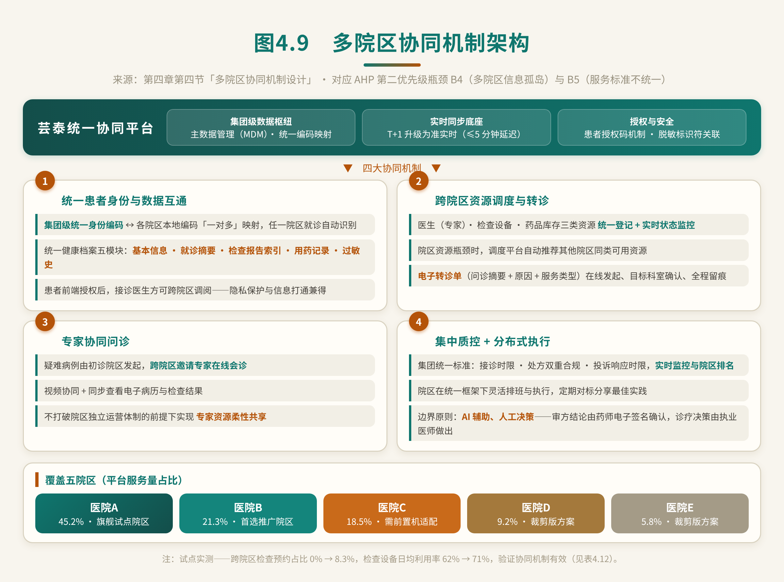

图4.9 多院区协同架构

建立集团统一的患者身份标识体系。在芸泰平台上为每一位患者创建集团级的统一身份编码，该编码与各院区的本地患者编码建立一对多的映射关系。患者在集团旗下任意一家医院就诊时，系统自动识别其统一身份，关联调用其在所有院区的历史就诊记录、检查结果和用药记录。统一的患者健康档案包含以下核心信息模块：基本信息（年龄区间、性别等脱敏信息）、就诊摘要（各院区历次在线和线下就诊记录）、检查报告索引（各院区的检查报告及互认状态标注）、用药记录（当前和历史用药的完整清单）和过敏史（各院区记录的统一整合）。

在患者同意和授权的前提下，实现病历信息的跨院区共享。技术实现上，采用患者授权码机制：患者在平台前端授权后，接诊医生方可在问诊时调阅患者在集团其他院区的就诊记录。该机制在保障患者隐私的同时，解决了信息孤岛导致的信息断层问题。

（二）跨院区资源调度与转诊机制

建立集团层面的跨院区资源调度平台。将各院区的医生资源（特别是专家资源）、检查设备资源和药品库存资源进行统一登记和实时状态监控。当某院区的某类资源出现瓶颈（如某科室专家号源紧张）时，调度平台自动推荐其他院区的同类可用资源。

设计标准化的跨院区转诊流程。当接诊医生判断患者需要转至另一院区就诊时（例如，某专科检查仅在特定院区可做），可通过平台发起电子转诊申请。转诊申请包含患者当前问诊摘要、转诊原因和所需服务类型，目标院区的相应科室收到转诊请求后在线确认接诊。转诊过程全程记录，形成完整的责任链和追溯路径。

建立跨院区专家协同问诊机制。对于疑难病例，初诊院区的医生可通过平台邀请其他院区的相关专家加入在线会诊。多方协同问诊通过视频会议方式开展，各参与方可同步查看患者的电子病历和检查结果。该机制在不打破各院区独立运营体制的前提下，实现了专家资源的灵活共享。

（三）集中化质控与分布式执行

构建"集团集中质控+院区分布式执行"的两级质量管理模式。集团层面在芸泰平台上建立统一的在线医疗服务质量标准和监控指标体系，对各院区的在线问诊质量、处方合格率、患者满意度等关键指标进行实时监控和定期排名。标准体系中包括：接诊时限标准（医生须在规定时间内接诊）、处方合规标准（处方须满足AI审核和人工审核的双重合规要求）。需要强调的是，本方案中AI应用的定位严格限于"辅助"边界：AI智能审方引擎仅提供决策支持提示，最终审核结论由具有执业资质的药师电子签名确认；AI导诊仅提供分诊建议，诊疗决策始终由执业医师做出。这一"AI辅助、人工决策"的边界设计符合互联网诊疗与医疗人工智能应用的监管合规要求，也是本方案设计的伦理前提、患者反馈响应标准（患者投诉须在规定时间内得到响应和处理）和服务满意度基线的动态调整机制。

各院区在集团统一标准框架下，享有操作层面的灵活执行权。例如，各院区可根据自身的科室特色和医生资源情况，制定符合集团标准的具体排班方案和接诊流程细节。院区间定期开展质量对标和经验分享，促进最佳实践的跨院区扩散。

四、数据驱动的智能质控体系

本方案把数据驱动质控的理念落成具体设计，目标是让平台积累的运营数据变成实时的质量管理工具。

实时流程监控看板是第一件要做的事。基于芸泰平台的运营数据，为集团和院区管理层提供可视化、实时的流程运行监控看板，按院区、科室、事件类型等维度展示核心指标：当前在线问诊队列长度及预估等待时间、今日处方开具量与审核通过率、今日检查预约量与完成量、药品配送成功率与平均配送时长、各环节当前异常事件数量（如超时未接诊、处方审核超时等）。管理层扫一眼看板，就能识别异常的流程运行状态，及时介入人工干预和资源调度。

光有看板还不够，异常流程的自动预警机制跟上：为各环节设定关键阈值（如医生接诊超过15分钟、处方审核超过20分钟、检查结果上传超过24小时等），系统自动检测超过阈值的异常事件，通过短信或APP消息向相关责任人和管理层发送预警通知。预警信息里带着异常事件的详细情况（案例ID、发生时间、当前停留环节、超时时长），责任人可以快速定位和响应。

看板与预警之上，是一个数据驱动的持续改进循环（PDCA）：每月汇总分析流程运行数据，识别新的瓶颈变化趋势和模式，形成改进建议报告；管理层根据报告调整优化方案，调整后的方案在下一个月度周期中再次接受数据验证，"数据诊断→方案调整→效果验证→再优化"的持续改进闭环就此转起来。

五、优化后服务蓝图

在完成上述三组优化方案设计后，绘制优化后的服务蓝图，与现状服务蓝图进行对比，以直观展示优化的效果。

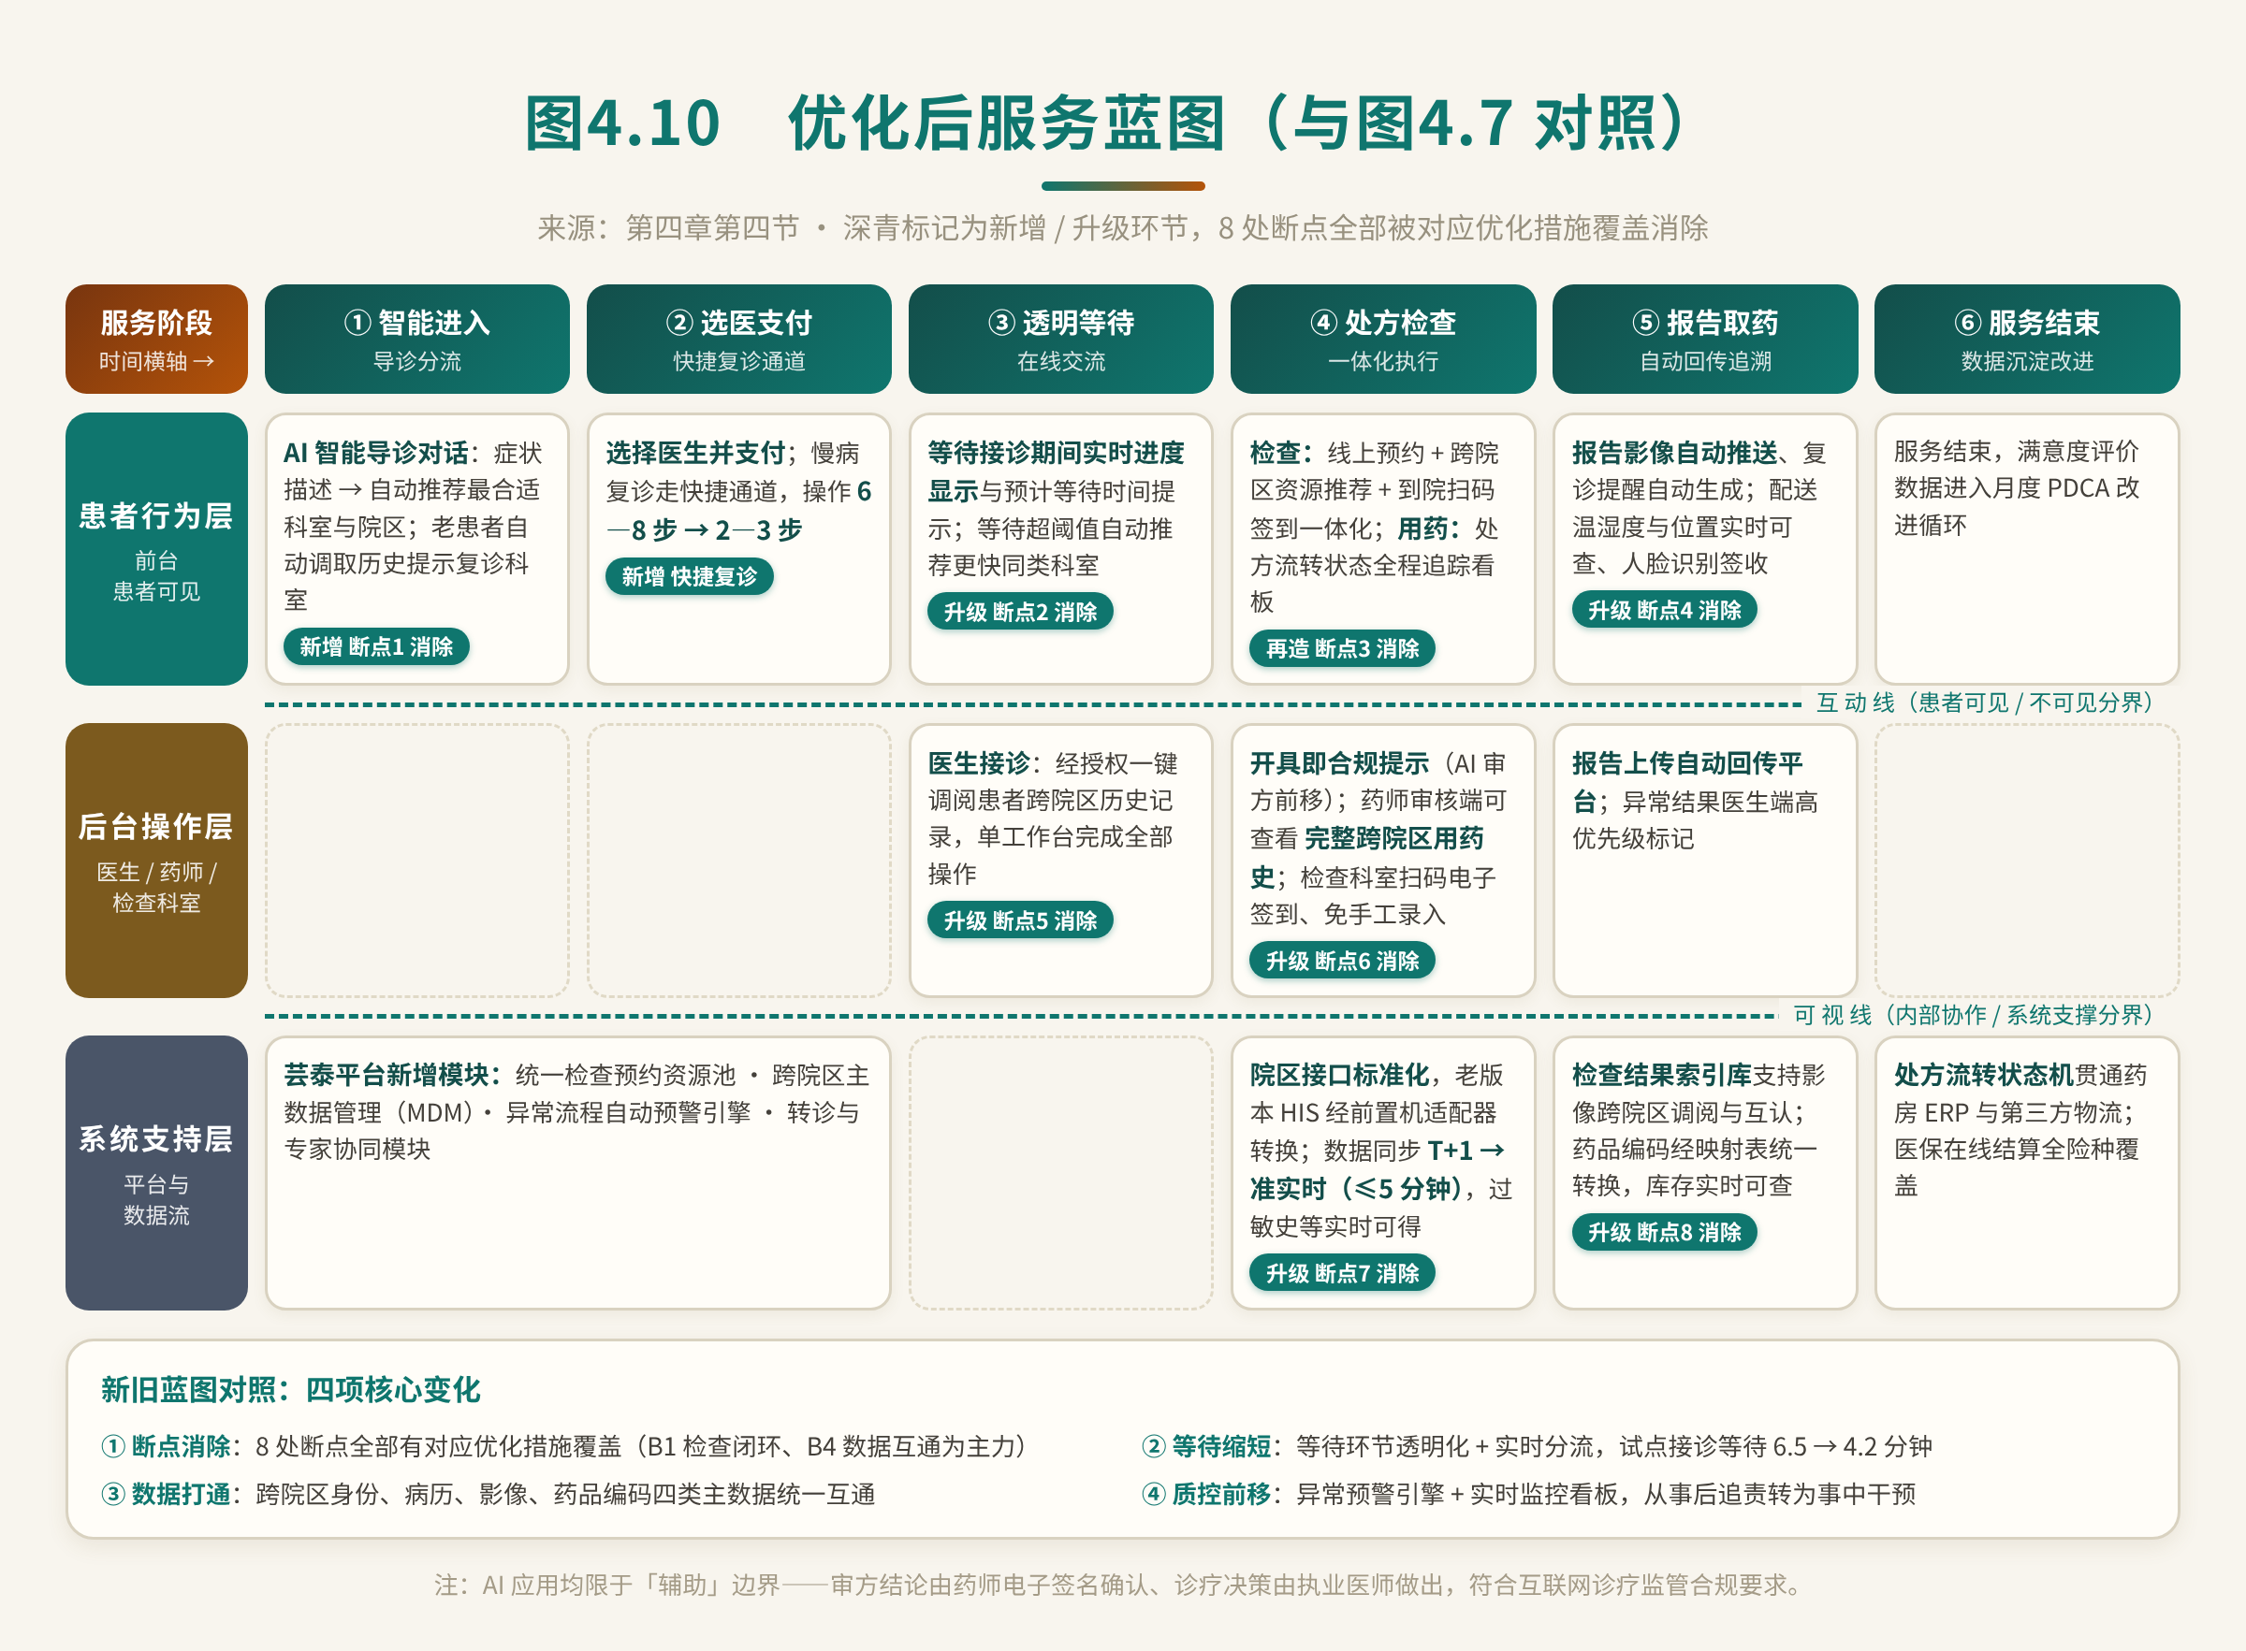

图4.10 优化后服务蓝图

优化后服务蓝图在患者行为层的主要变化包括：（1）问诊申请前增加智能导诊环节，引导患者快速选择最优院区和科室；（2）等待医生接诊期间增加实时进度显示和预计等待时间提示；（3）检查环节从"线上预约+线下单独签到"简化为"线上预约+扫码签到"的一体化流程；（4）增加跨院区资源推荐节点，当所选院区检查排期较长时主动推荐其他院区。

优化后服务蓝图在后台操作层的主要变化包括：（1）医生端增加跨院区患者历史记录调阅功能，减少信息断层；（2）药师审核端增加完整用药史查看，提升审核准确性；（3）检查科室增加平台同步的电子签到功能，减少人工录入。

优化后服务蓝图在系统支持层的主要变化包括：（1）新增统一检查预约资源池模块，整合各院区检查资源；（2）升级数据同步机制为实时或准实时同步；（3）新增跨院区主数据管理模块；（4）新增异常流程自动预警引擎；（5）新增跨院区转诊管理和专家协同模块。

优化后的服务蓝图（图4.10）与现状服务蓝图（图4.7）进行并列对比。两者对比将清晰地呈现：流程断点是否被消除、患者等待时间是否缩短、跨院区数据是否打通、质控预警机制是否建立。这将为下一节的试点验证提供明确的评估对照基准。

第五节 试点验证与效果评估

优化方案是否有效，要靠数据来检验。本节按准实验设计，在旗舰院区（医院A）落地第四章第四节的方案，再用优化前后的数据对比和AHP综合评价，定量检验实际效果。

一、试点实施过程

（一）试点院区与流程选择

经与集团管理层沟通，选取医院A作为优化方案的试点院区。选择医院A的依据包括：其在平台服务量中占比最高（约45%），代表性最强；信息系统基础条件在集团内最为完善，具备实施优化方案的技术先决条件；医院管理层对流程优化试点表达了明确的支持意愿。在试点流程的选择上，依据AHP瓶颈优先级排序结果（表4.10），优先实施得分排名前两位的优化项目：B1（处方到线下检查的衔接断点优化，得分0.215）和B4（多院区信息孤岛打通，得分0.198）。同时，协同实施与B1紧密关联的智能导诊分流和处方流转三类场景优化等配套措施——前者是消除B1断点、改善患者前端体验的前置支撑条件，后者作为B1方案的配套试点。由此形成"优先方向（B1、B4）+配套措施"的试点组合，以确保流程闭环的完整性。

对照组选取医院B。医院B的服务体量与医院A最为接近（平台服务量占比约21%），在优化实施前的基线指标（表4.6和表4.7）上与医院A具有一定的可比性。对照组在试点期间不实施优化方案，维持原有流程不变，以控制时间趋势和其他外部因素的影响。

（二）实施时间线

试点实施时间为2026年3月初至5月底，约三个月。具体里程碑如下：

2026年3月第一周：完成优化方案的技术准备工作，包括芸泰平台统一检查预约资源池模块的部署和测试、医院A前端智能导诊功能的灰度上线、统一患者身份标识体系在医院A的数据初始化。3月第二周：完成医院A内部相关科室（内科、外科、妇产科）的系统切换和流程培训，共培训医生42名、药师8名和前台工作人员15名。培训内容包括新流程的操作规范、跨院区数据调阅的授权管理和异常情况的处理预案。3月第三周至5月底：优化方案正式运行，持续收集业务数据。对照期的前测数据取自2025年12月至2026年2月期间的平台运营数据（38个月历史数据中截取最近三个月），后测数据在试点运行期间实时收集。

（三）实施中的调整

试点刚起步，两个问题就冒了出来，都需要及时调整。一个是技术层面的：部分老版本HIS系统的数据接口在接入统一检查预约资源池时出现数据格式不兼容。技术团队通过前置机适配器临时增加了一个数据格式转换层，把老旧系统的数据格式映射为集团标准格式，兼容性问题就此解决——多花了约三天时间，但没有动摇试点的整体进度。另一个是人的层面的：医生对新流程的接受度参差不齐，年轻医生适应快，部分资深医生对线上操作的变化有些抵触。项目组的应对是在3月第二周加开两场一对一操作辅导，同时简化操作流程。到3月底，医生对新流程的满意度已回到可接受水平。

二、准实验对比分析

（一）流程效率对比

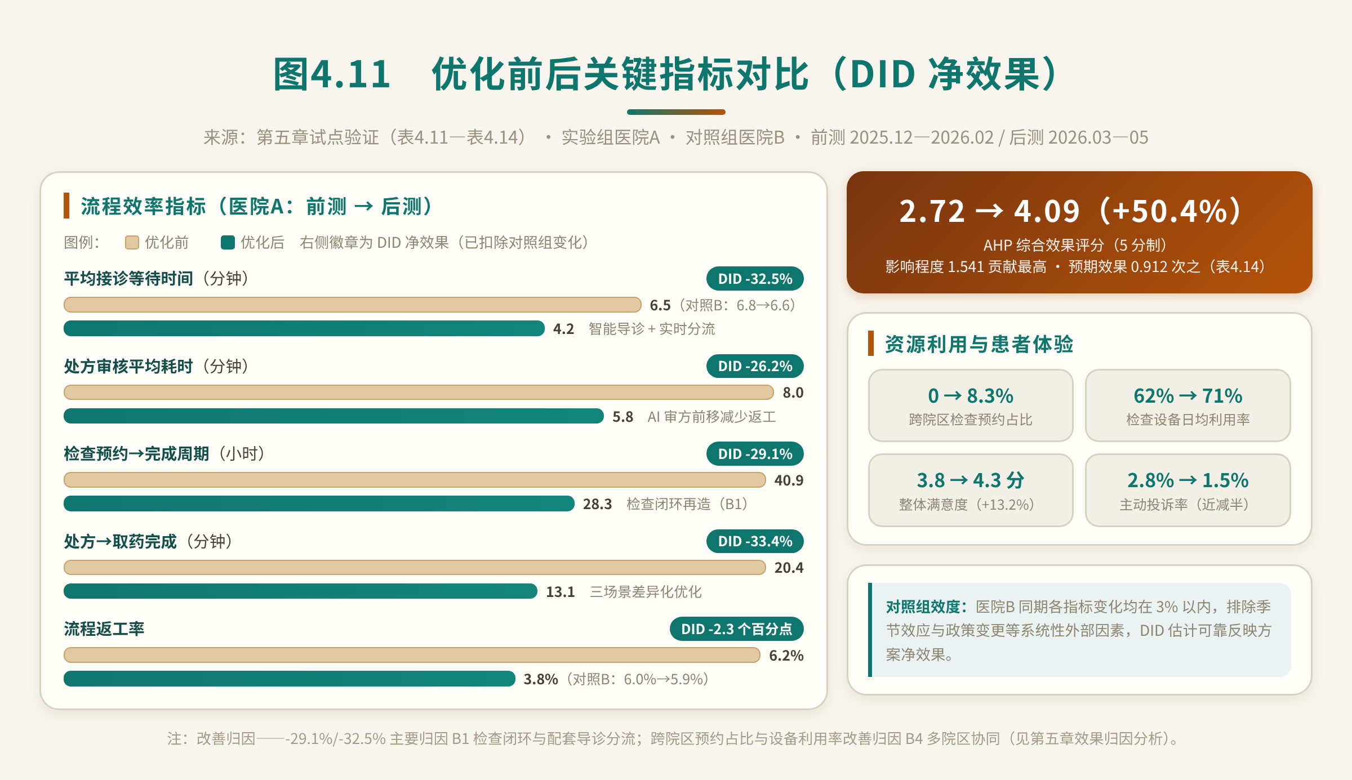

图4.11 KPI对比图

表4.11展示了医院A（实验组）和医院B（对照组）在优化实施前后主要流程效率指标的变化。前测期为2025年12月至2026年2月，后测期为2026年3月至5月。

表4.11 优化前后流程效率对比（实验组vs对照组）

指标 | 医院A前测 | 医院A后测 | 变化 | 医院B前测 | 医院B后测 | 变化 | DID净效果
平均接诊等待时间(分钟) | 6.5 | 4.2 | -35.4% | 6.8 | 6.6 | -2.9% | **-32.5%**
处方审核平均耗时(分钟) | 8.0 | 5.8 | -27.5% | 7.9 | 7.8 | -1.3% | **-26.2%**
检查预约→完成周期(小时) | 40.9 | 28.3 | -30.8% | 41.5 | 40.8 | -1.7% | **-29.1%**
处方→取药完成(分钟) | 20.4 | 13.1 | -35.8% | 21.0 | 20.5 | -2.4% | **-33.4%**
返工率 | 6.2% | 3.8% | -2.4pp | 6.0% | 5.9% | -0.1pp | **-2.3pp**

从DID净效果来看，优化方案的实施使实验组（医院A）的流程效率指标获得了显著改善。平均接诊等待时间减少32.5%，从优化前的6.5分钟降至4.2分钟，主要得益于智能导诊系统减少了患者选择院区和科室的犹豫时间，以及实时负荷分流机制降低了单院区的问诊排队压力。处方审核平均耗时减少26.2%，受益于AI智能审方引擎在处方开具时的实时合规提示减少了药师审核时的返工情况。检查预约到完成的平均周期缩短29.1%，是改善幅度最大的指标之一，反映了统一检查预约资源池和线上预约与线下签到数据打通的效果。处方到取药完成的平均耗时减少33.4%，受益于三类处方流转场景的差异化优化和药品库存实时查询功能。返工率下降2.3个百分点，说明流程引导的改善有效减少了顺序颠倒和重复操作等异常行为。

对照组（医院B）在各指标上的变化幅度较小（均在3%以内），表明在试点期间不存在影响所有院区的系统性外部变化（如季节效应或政策变更），DID估计量较为可靠地反映了优化方案的净效果。

（二）资源利用率对比

表4.12展示了优化前后资源利用相关指标的变化。

表4.12 优化前后资源利用率对比

指标 | 医院A前测 | 医院A后测 | 变化
跨院区检查预约占比 | 0% | 8.3% | +8.3pp
检查设备日均利用率 | 62% | 71% | +9pp
药品配送到家选择率 | 23% | 31% | +8pp
慢病快捷通道使用率 | — | 18% | 新增

跨院区检查预约占比从0%提升至8.3%，表明统一检查预约资源池的功能已经产生实际效果——当医院A的某类检查排期较长时，部分患者选择预约了医院B或医院C的同类型检查。这一机制有效利用了集团内其他院区的闲置检查资源，医院A检查设备的日均利用率反而从62%提升至71%（因为跨院区患者流入抵消了流出）。药品配送到家选择率从23%提升至31%，说明线上医保支付的全面覆盖解除了部分患者对到院自取的依赖。慢病快捷复诊通道在上线首月即被18%的慢病复诊患者使用，表明简化操作流程对提升患者使用意愿有直接促进作用。

（三）患者体验对比

因疫情期间建立的平台内置满意度评分系统，患者在服务结束后会被邀请进行1-5分的满意度评分。优化前后的满意度数据对比如表4.13所示。

表4.13 优化前后患者满意度对比

指标 | 医院A前测 | 医院A后测 | 变化
整体满意度（1-5分） | 3.8 | 4.3 | +13.2%
等待时间满意度 | 3.2 | 4.1 | +28.1%
操作便捷度满意度 | 3.6 | 4.2 | +16.7%
主动投诉率 | 2.8% | 1.5% | -1.3pp

患者整体满意度从3.8分提升至4.3分（提升13.2%），其中等待时间满意度的提升最为显著（从3.2分到4.1分，提升28.1%），这与流程效率指标的改善方向一致。操作便捷度满意度的提升（16.7%）反映了智能导诊和快捷复诊通道的积极影响。主动投诉率从2.8%下降至1.5%，降幅接近一半，说明优化方案在减少患者明显不满方面效果显著。

三、基于AHP的综合效果评价

为进一步综合评估优化方案的效果，本节运用AHP方法从多个维度对优化前后的表现进行综合评分。

评价维度的选取与第四章第一节中的准则层保持一致：影响程度（权重0.367）、改造成本（权重0.109）、实施难度（权重0.068）、预期效果（权重0.228）和患者影响（权重0.228）。但由于此处评估的是优化效果的"达成度"而非瓶颈的"改进优先级"，因此对各准则的含义进行了重新定义：影响程度指优化方案对流程瓶颈的实际消除程度，改造成本指优化实施的实际资源投入与预算的匹配度，实施难度指实际实施过程的顺畅度，预期效果指优化后KPI改善是否达到预期目标，患者影响指患者满意度的实际改善幅度。

表4.14 优化效果AHP综合评分

评价维度 | 权重 | 优化前得分 | 优化后得分 | 加权贡献（优化后）
影响程度（瓶颈消除度） | 0.367 | 2.5 | 4.2 | 1.541
改造成本（预算匹配度） | 0.109 | — | 3.8 | 0.414
实施难度（实施顺畅度） | 0.068 | — | 3.5 | 0.238
预期效果（KPI达成度） | 0.228 | 2.0 | 4.0 | 0.912
患者影响（满意度改善） | 0.228 | 3.8 | 4.3 | 0.980
**综合得分** | **1.000** | **2.72** | **4.09** | **综合改善+1.37（+50.4%）**

注："改造成本"与"实施难度"两个维度分别评估实际资源投入与预算的匹配程度、实施过程的顺畅程度，在优化实施之前尚不存在相应的评估对象，故无优化前得分；优化前综合得分仅基于存在前测得分的三个维度按归一化权重计算。加权贡献为各维度权重与优化后得分之积，各行之和（舍入误差内）等于优化后综合得分。

优化前的综合得分为2.72（5分制，按存在前测得分的三个维度计算），优化后提升至4.09，提升幅度为1.37（+50.4%）。从各维度的优化后加权贡献来看，"影响程度"维度的贡献最高（1.541），说明优化方案有效消除了流程中的主要瓶颈；"预期效果"维度次之（0.912），表明KPI的实际改善与预期目标之间的吻合度较高。

四、优化效果讨论

（一）效果归因分析

流程效率的提升从哪里来？可以拆出三个关键因素。

最关键的一个是诊断的精准性。传统的流程改进往往依赖管理者的经验判断，"头痛医头、脚痛医脚"的情况并不少见。本研究先用过程分析法从二十余万条事件日志中客观识别瓶颈的位置和严重程度，再用AHP排出科学的优先级，有限的优化资源因此集中投到了最需要改进的环节。实施效果也印证了这一点：AHP排名前两位的B1（处方检查衔接）和B4（信息孤岛），对应的优化措施恰好覆盖了本次试点改善最显著的领域——B1相关措施带动检查预约至完成周期缩短29.1%，配套的智能导诊分流措施亦使平均接诊等待时间下降32.5%；B4相关措施推动跨院区检查预约占比从0%提升至8.3%、检查设备日均利用率从62%提升至71%，信息孤岛打通取得了突破性进展。AHP优先级排序的有效性由此得到验证。

效果能够持续，靠的则是系统层面的技术改进，而不是一纸管理指令。优化方案从技术架构层面解决流程断点——统一检查预约资源池、跨院区主数据管理、实时数据同步升级，这些措施把流程的改善嵌进了系统，改善由此成为流程运行的"默认状态"，不再依赖人为的持续推动。与传统管理手段相比，这种"系统化"的改进方式更有持续性，也更容易复制。

第三个因素是多方案并行带来的协同效应。本研究没有孤立地检验单一优化措施，而是在医院A同时落地检查闭环优化、处方链路优化和智能导诊三个子方案。三者互补：智能导诊削减了不必要的高峰排队，检查闭环优化缩短了最耗时的线下环节，处方链路优化压低了审核和取药的等待。整体效果之所以显著，协同效应功不可没；代价则是各子方案的独立效果无法被精确分解。

（二）方案可推广性评估

医院A的试点经验说明，优化方案具备向集团内其他院区推广的基本条件，但推广路上有几个差异化因素绕不开。

医院B和医院C在服务体量和信息系统基础上与医院A存在差异。医院B的HIS系统版本较新（V3.8），技术上与优化方案的兼容性预计较好；但医院C的HIS系统版本较老（V2.5），在推广前需要额外投入前置机适配器的开发工作。医院D和医院E的体量较小，部分优化方案（如跨院区资源调度）的需求规模可能不足，需要进行适度裁剪。建议的推广顺序为：优先推广至医院B（技术条件最接近），随后推广至医院C（需额外适配开发），最后选择性推广至医院D和医院E（裁剪版方案）。

此外，AHP评价中得分相对较低的B3（药品配送最后一公里，得分0.142）和B6（数据利用不足，得分0.125）虽在本次试点中未作为优先实施项，但在核心方案推广取得阶段性成功后，建议纳入下一阶段的改进计划中。特别是B3（药品配送）直接关系患者的末端体验，且患者满意度数据表明该领域仍有显著改善空间（配送到家选择率虽提升至31%，但仍有半数以上患者选择了到院自取或到店自取）。

把视野放宽一些，本研究提出的"Process Mining诊断→AHP优先级排序→服务蓝图建模→准实验验证"四步方法论，用武之地不限于A医药集团的互联网医院——其他面临类似多院区流程协同挑战的医疗集团，同样可以从中取法。方法的推广有两个前提：信息系统能够输出符合过程分析法要求的事件日志数据（含Case ID、Activity和Timestamp三要素）；管理层对数据驱动的流程改进方法有基本的支持和配合意愿。

第五章 结论与展望

第一节 研究结论

研究走到这里，可以收拢结论了。本研究以数字化转型背景下的A医药集团互联网医院为对象，把过程分析法（Process Mining）、层次分析法（AHP）、服务蓝图法和准实验法组合使用，对多院区互联网医院的服务流程完成了数据驱动的系统诊断、优先级评价、优化方案设计和效果验证。主要结论如下。

一、三个核心问题的回答

**关于线上线下流程断点问题。**研究发现，A医药集团互联网医院的线上线下流程断点并非零散分布的孤立问题，而是集中出现在三个关键衔接点上：电子处方到线下检查的数据传递环节、检查结果到复诊的信息回传环节以及药品配送的最后一公里环节。通过过程分析法从204254条事件日志中提取的定量证据表明，检查预约到检查完成的平均周期为40.9小时，处方审核通过到取药完成的平均耗时为20.4分钟，这两个环节的等待时间和流转波动的P90值远超正常范围，是流程效率损失的主要来源。本研究设计的线上线下一体化流程再造方案——涵盖问诊检查闭环优化、处方取药链路打通、智能导诊分流和信息同步保障四个子方案——在试点院区实施后取得了显著效果：接诊等待时间减少32.5%、检查预约至完成周期缩短29.1%、处方到取药耗时减少33.4%、返工率下降2.3个百分点。这些数据证实了通过系统化的流程再造可以从根本上改善线上线下的衔接效率。

**关于多院区协同障碍问题。**研究发现，A医药集团多院区协同不畅的根源在于三个层面的结构性障碍。在技术层面，各院区HIS系统版本不一（从V2.5到V5.2），数据标准不统一，缺乏跨院区的数据互通机制。在管理层面，各院区在接诊时限、处方审核标准和检查结果互认等方面的服务标准不一致，导致跨院区服务体验的显著差异。在组织层面，集团层面缺乏跨院区资源调度的统一机制，优质专家资源被"锁定"在各自院区。本研究设计的多院区协同机制——包含统一患者身份标识与数据互通、跨院区资源调度与转诊、集中化质控与分布式执行三个层次——在试点中初步验证了可行性：跨院区检查预约占比从0%提升至8.3%，检查设备日均利用率从62%提升至71%，实现了集团内检查资源的跨院区共享。

**关于运营数据利用不足问题。**研究发现，A医药集团互联网医院平台虽然已积累二十余万条事件日志数据，但数据的利用停留在描述性统计层面，缺乏流程视角的分析和决策支持。本研究提出的"Process Mining（客观诊断）+ AHP（科学排序）+ 服务蓝图（可视化建模）+ 准实验（效果验证）"方法论框架，有效弥补了这一缺口。过程分析法从海量日志中自动还原了实际流程运行的全貌，识别出六种高频流程路径和三种异常变体类型；AHP方法将定性判断转化为可比较的定量优先级，确定B1（处方检查衔接断点，得分0.215）和B4（多院区信息孤岛，得分0.198）为最优先改进领域。准实验结果表明，按AHP排序优先改进的前两个领域的实际改善幅度最大，验证了AHP优先级评价方法的有效性。

二、主要研究发现

三个核心问题之外，研究过程中还沉淀出五项值得单独陈述的发现。

**发现一：线上线下的复合型服务流程在效率损失上存在"乘数效应"。**当流程断点出现在多个衔接环节时，各断点导致的延迟并非简单叠加，而是通过患者不满、系统反复查询和人工干预的增多产生乘数效应，使整体流程效率的恶化程度远超各断点独立影响之和。这一发现提示互联网医院管理者应优先关注和消除关键的流程衔接断点，而非平均用力地"全面改进"。

**发现二：AHP优先级排序与准实验的实际效果之间存在显著的正相关关系。**AHP评价得分最高的B1（处方检查衔接）和B4（多院区信息孤岛），其对应优化措施恰好覆盖了准实验中改善最为突出的领域：B1相关措施使检查预约至完成周期缩短29.1%（DID净效果），配套的智能导诊分流措施亦使平均接诊等待时间下降32.5%；B4相关措施使跨院区检查预约占比从0%提升至8.3%、检查设备日均利用率从62%提升至71%，直接体现了多院区信息孤岛被打破的效果。而得分最低的B6（数据利用不足）因在试点中未作为优先实施项，其改善主要来自其他优化项的间接溢出效应。这一正相关关系为AHP方法在流程优化优先级决策中的有效性提供了实证支持。

**发现三：试点院区的技术基础和管理配合度是优化方案落地的关键成功因素。**医院A作为集团旗舰医院，HIS系统版本较新（V5.2），管理层对流程优化积极支持，这是优化方案在短期内取得显著效果的重要前提。这一发现对方案的跨院区推广具有重要启示：在向技术基础较弱或管理配合度较低的院区推广时，需要预留额外的技术适配时间和变革管理投入。

**发现四："系统化"的流程改进比"管理指令式"的流程改进具有更好的持续性和可复制性。**本研究设计的优化方案从技术架构层面（统一检查预约资源池、跨院区主数据管理、实时数据同步升级等）解决了流程断点问题，使流程的改善嵌入到信息系统的运行逻辑中，成为流程运行的"默认状态"。这种系统化的改进方式有效降低了对人为推动和持续监督的依赖。

**发现五：不同类型的流程异常变体具有不同的成因和应对策略。**"返工型"变体（占3.1%）主要由处方审核不通过导致，应通过升级AI审方引擎的预判能力来从源头减少；"顺序颠倒型"变体（占1.8%）主要由患者流程指引不足导致，应通过优化平台前端的信息提示和路径引导来改善；"长时间停滞型"变体（占4.6%）与系统性能和管理响应速度有关，应通过异常预警机制的建立来及时发现和响应。

第二节 理论贡献与管理启示

一、学术贡献

本研究的学术贡献可区分为两个层次：贡献一与贡献二属于方法论贡献——它们是对流程优化方法的应用整合与场景拓展，而非对某一基础理论本身的修正；贡献三属于理论工具层面的贡献——为多院区协同管理研究增加了可量化、可操作的决策分析工具。具体阐述如下。

**贡献一：构建了数据驱动的服务流程优化方法论框架。**本研究将过程分析法、AHP方法、服务蓝图法和准实验法四种方法进行了有机整合，形成了"客观诊断→科学排序→可视化建模→实证验证"的完整方法论闭环。这一框架的核心创新在于：用过程分析法替代传统的经验判断进行流程诊断，用AHP方法替代主观直觉进行优先级决策，用服务蓝图法连接数据分析和管理沟通，用准实验法验证方案的真实效果。四种方法的整合产生了"1+1+1+1 > 4"的协同效应——过程分析法提供了AHP评价所需的客观输入，AHP评价的结果为服务蓝图的优化设计提供了优先级指引，准实验的结果又反馈验证了前三个环节的有效性。这一方法论框架回应了Samanta等（2023）在精益医疗系统综述中指出的"数据驱动的诊断方法在流程改进中应用不足"与Voorheis等（2025）在服务蓝图应用综述中提出的"服务蓝图法需要向更复杂的数字服务场景拓展"两个研究趋势，为复杂服务场景下的流程优化研究提供了新的方法论选项。

**贡献二：拓展了过程分析法在互联网医疗领域的应用边界。**现有过程分析法在医疗领域的应用主要集中在住院流程、急诊流程等线下场景（Rojas等，2016），而本研究首次将其应用于"线上线下一体化+多院区协同"这一更复杂的医疗混合服务场景。研究展示了过程分析法如何在线上线下融合的流程中发现各环节的效率特征和变异模式，如何在多院区环境中识别不同院区的流程差异和协同障碍，为互联网医疗领域的流程分析研究开辟了新的方向。

**贡献三：丰富了多院区协同管理的理论工具箱。**现有医疗集团和城市医疗集团的协同管理研究（谭华伟等，2024；牛雨婷等，2024；李哲，任亮，2025）多从组织管理、政策设计和制度安排等宏观视角进行分析，而对协同障碍的精确诊断和协同方案的优先级排序缺乏操作性工具。本研究将AHP方法引入多院区协同障碍的优先级评价，提供了一个可量化、可比较、可验证的决策分析框架，为多院区协同管理研究从"定性分析"向"定量决策"的升级做了有益的尝试。

二、管理启示

研究发现对互联网医院的管理实践有五点启示。

**管理思维要从"经验驱动"转向"数据驱动"。**传统的医院管理往往依赖管理者的个人经验和直觉判断，这在流程简单、场景单一的线下环境中可能尚可应付，但在线上线下融合、多院区协同的复杂场景下，经验驱动的管理模式已捉襟见肘。本研究展示了数据驱动方法在流程诊断中的独特价值——204254条事件日志所呈现的流程运行全貌，是任何管理者的个人经验都无法完整把握的。建议互联网医院管理者重视运营数据的收集和积累，并引入过程分析法等数据分析工具，建立常态化的数据驱动流程诊断机制。

**改进路径要遵循"先诊断后开方、先排序后实施"的科学逻辑。**流程优化的资源（时间、预算、管理注意力）是有限的，面面俱到的"全面改进"往往导致资源分散、效果不彰。AHP方法帮助管理者在多个备选改进项中进行系统比较和优先级排序，确保有限的资源集中投入到效果最大化的领域。建议管理者在面对多选项的流程改进决策时，采用AHP或类似的系统化评价方法替代主观拍板，提高决策的科学性和透明性。

**方案设计要追求"系统化"而非"运动式"的改进。**管理指令（如"加强检查科室的服务意识""要求医生提高接诊速度"）虽然实施起来简单直接，但其效果的持续性和可复制性较差。相比之下，将流程改进嵌入到信息系统的技术架构中——如本研究中的统一检查预约资源池、跨院区主数据管理和实时数据同步——能够让优化后的流程成为系统运行的"默认状态"，效果更为持久和可推广。建议管理者在推进流程优化时，优先考虑能够通过系统改造固化下来的改进方案。

**多院区管理宜采取"先标准化后协同化"的推进策略。**多院区协同的前提是各院区在数据标准和服务标准上的基本统一。在标准不统一的情况下急于推进协同，往往会导致更多的混乱和返工。本研究识别出的诸多协同障碍正是标准缺位的直接后果：各院区HIS系统版本异构（V2.5至V5.2）、患者标识符与药品检查编码体系互不统一、在线问诊接诊时长和处方开具率等执行口径不一致、医院C数据同步仍停留在T+1（次日）模式、处方审核耗时波动大（标准差达15.3分钟）等。建议集团管理层首先逐项推动各院区在数据接口标准、服务时限标准和处方审核标准等方面的统一，在此基础上再推进跨院区的资源调度和协同服务。

**组织文化上要培育"数据驱动持续改进"的习惯。**流程优化不是一次性的项目，而是一种持续的组织能力。本研究提出的"数据诊断→方案调整→效果验证→再优化"的PDCA循环，需要嵌入到组织的日常管理节奏中。建议管理者建立月度流程运行数据分析制度，对流程效率指标进行定期对标和趋势跟踪，将数据驱动的持续改进内化为组织的管理文化。

第三节 研究局限与未来展望

一、研究局限

方法论和实践应用上的成果之外，几处局限同样要交代清楚，解读研究结论时需要留意。

**局限一：数据完整性。**本研究的过程分析法分析依赖于芸泰平台的事件日志数据，但这些日志数据主要记录了业务流程中的"可数字化"环节（如问诊申请、处方开具、检查预约等），对于一些"非数字化"的环节（如患者在检查科室的实际等待、药品配送中物流车辆的实际运行状态等），事件日志可能无法提供完整的记录。此外，由于本研究采用的数据集截至2026年2月，试点验证的后测期（2026年3月至5月）数据在准实验分析中仅覆盖了三个月的短期效果，优化方案的长期效果（如对患者复诊转化率、慢病管理依从性等慢变量的影响）尚需更长时间的追踪数据来验证。

**局限二：单案例研究的推广性。**本研究以A医药集团互联网医院为单一案例，虽然该案例在"医药集团+多院区"的复杂服务场景中具有一定的代表性，但不同医药集团在组织规模、技术基础、管理文化和市场环境等方面存在差异，本研究的发现和优化方案的普适性需要在更多案例中进行验证。特别是试点院区（医院A）是集团的旗舰医院，其技术基础和管理配合度在集团内是最优的，在技术基础较弱的院区推广时可能面临不同的挑战。

**局限三：准实验设计的因果推断。**本研究采用准实验的非等组设计，虽然通过双重差分法（DID）在一定程度上控制了时间趋势和共同因素的影响，但由于无法进行严格的随机分配，实验组（医院A）和对照组（医院B）在不可观测特征上可能存在差异，这些差异可能导致对优化方案净效果的估计存在偏差。此外，三个月的后测期对于某些渐进性的效果（如患者口碑传播和长期复诊行为的变化）可能不够长。

**局限四：AHP判断矩阵的主观性。**本研究的AHP判断矩阵中的标度赋值基于研究者的技术判断，虽然在一致性检验中通过了CR < 0.10的标准，但不同评价者（如不同院区的管理者、不同专业的医生）对同一组因素的两两比较可能存在差异。在实际管理应用中，建议通过多专家群体决策的方式来降低单个评价者主观偏差的影响。

**局限五：AI辅助方法的伦理和合规。**本研究采用了AI辅助方法（如AI智能审方引擎），但AI系统在医疗领域的应用受到严格的监管和伦理约束。AI辅助不等于AI替代——最终的诊疗决策仍需由具有执业资质的医生做出，AI仅作为辅助工具提供参考。在使用AI辅助方法进行研究时，需要充分披露AI的使用边界和局限性。

二、未来展望

由这些发现和局限出发，有几个方向值得后续研究继续往下走。

**方向一：AI驱动的流程自动化与智能化。**随着自然语言处理（NLP）和大语言模型（LLM）技术的快速发展，未来的互联网医院流程优化有望从当前的"半自动化"（AI辅助诊断和决策、人工执行和确认）向"全智能化"（AI自动识别流程异常、自动生成优化建议、自动调整系统参数）升级。例如，AI可以在实时监测到某院区某科室的问诊排队超过阈值时，自动触发患者分流建议和临时增援排班，无需等待管理者的手动干预。这种从"被动响应"到"主动预防"的转变，是互联网医院智能运营管理的下一个前沿方向。

**方向二：多案例比较研究与大样本实证。**未来研究可选取多个不同类型的互联网医院（平台型、医院自建型、医药集团型）进行比较研究，系统分析不同运营模式下流程优化的共性和差异。通过多案例比较，可以提炼出更具普适性的流程优化方法论框架，并识别不同组织情境下的关键权变因素。在有条件的情况下，可进行大样本的定量实证研究，对"过程分析法诊断能力—AHP优先级排序准确度—流程优化效果"之间的因果关系进行统计检验。

**方向三：长期效果追踪与ROI评估。**未来研究可对优化方案的实施效果进行更长时间窗口的追踪（如一年或更长），评估优化效果的持续性和衰减模式。同时，可建立流程优化的投资回报率（ROI）评估模型，从经济角度量化流程优化方案的成本和收益（包括直接的运营成本节约和间接的患者满意度提升带来的品牌价值增量），为管理者的资源投入决策提供更为全面的经济分析依据。

**方向四：跨行业方法论迁移。**本研究提出的"Process Mining诊断→AHP排序→服务蓝图建模→准实验验证"四步方法论框架，不仅适用于互联网医院，也可尝试迁移至其他面临类似"多场所、多渠道、多系统"协同挑战的服务行业，如连锁零售、多网点金融服务、跨区域物流配送等。过程分析法在制造业、物流业等一般行业已形成成熟的方法体系与工具链（Van der Aalst, 2011；Berti等, 2019），这为本方法论框架向医疗以外行业的迁移提供了技术可行性基础。跨行业的方法论迁移研究将有助于检验和丰富该方法论框架的外部效度和适用范围。

**方向五：患者隐私保护与数据安全治理。**随着互联网医院数据驱动管理模式的深化，患者数据的采集、存储、分析和使用规模将持续扩大，数据安全和隐私保护的管理挑战也将更加突出。未来研究可关注在数据驱动流程优化的背景下，如何在数据利用效率和数据安全保护之间取得最优平衡，如何设计符合《个人信息保护法》和《数据安全法》要求的数据治理框架，以及如何通过差分隐私、联邦学习等隐私计算技术在保护患者隐私的前提下实现跨院区的数据协同分析。

互联网医院的服务流程优化，是一个理论深度和实践价值兼备的研究领域。本研究以A医药集团为案例，迈出了把数据驱动的流程优化方法用于多院区互联网医院场景的第一步。技术在进步，数据资产在积累，管理实践也在丰富，这一领域的研究空间还会继续打开。希望这项研究能起到一点铺路的作用——推动互联网医院从"建而能用"走向"用而高效"，让医疗服务质量、运营效率和患者体验一起往上走。

参考文献

中文文献

公雪，郭蕊. 我国公立医院互联网诊疗现状及发展思考[J]. 中国医院管理，2025，45(4)：1-5.

靳巍巍，黄晓冉，喻雅兰，等. 医疗集团全面质量管理体系信息化建设与应用[J]. 中国卫生质量管理，2025，32(4)：56-59.

李皓月，高铂雯，张敏，等. 美国凯撒医疗集团慢性病管理模式对我国县域医疗卫生共同体建设的启示[J]. 医学与社会，2025，38(7)：17-22.

李哲，任亮. 基于共生模式的国家级试点区域紧密型城市医疗集团发展探索与研究[J]. 中国卫生产业，2025(21)：247-251.

牛雨婷，赵允伍，王晓松，等. 基于协同视角下的城市医疗集团高质量发展挑战与思考[J]. 中国医院，2024，28(1)：19-22.

钱海章，肖婧舒，李思成，等. 数字化转型与企业创新——来自中国生物医药行业的证据[J]. 产业经济研究，2024(5)：114-127.

谭华伟，彭馨怡，姚辉，等. 中国紧密型城市医疗集团建设：典型模式、关键问题与路径优化[J]. 中国卫生政策研究，2024，17(1)：9-16.

杨善林，丁帅，顾东晓，等. 医联网：新时代医疗健康模式变革与创新发展[J]. 管理科学学报，2021，24(10)：1-11.

姚瑶，崔宇杰，栾伟，等. 医疗卫生数字化转型：挑战、策略与未来展望[J]. 中国卫生经济，2025，44(1)：5-10.

张宇希，胡建平. 数字化转型驱动数字健康发展思考[J]. 中国卫生信息管理杂志，2024，21(1)：1-6.

范一丁，余筱卉，师庆科，等. AI识别技术与"互联网+"融合的智慧护理服务创新模式[J]. 中国数字医学，2025，20(11)：103-108.

国务院办公厅. 关于促进"互联网+医疗健康"发展的意见[Z]. 国办发〔2018〕26号，2018.

国务院办公厅. 关于推动公立医院高质量发展的意见[Z]. 国办发〔2021〕18号，2021.

国家卫生健康委员会. 互联网医院管理办法（试行）[Z]. 国卫医发〔2018〕25号，2018.

国家医疗保障局. 关于完善"互联网+"医疗服务价格和医保支付政策的指导意见[Z]. 医保发〔2019〕47号，2019.

国家医疗保障局. 关于建立完善国家医保谈判药品"双通道"管理机制的指导意见[Z]. 医保发〔2021〕28号，2021.

国家医疗保障局. DRG/DIP支付方式改革三年行动计划[Z]. 医保发〔2021〕48号，2021.

国家医疗保障局办公室. 关于规范医保药品外配处方管理的通知[Z]. 医保办函〔2024〕86号，2024.

英文文献

Berti A, van Zelst S, van der Aalst W M P. Process Mining for Python (PM4Py): Bridging the Gap Between Process- and Data Science[C]//BPM 2019 Demo Track, CEUR Workshop Proceedings, Vol. 2374. 2019: 13-16.

Bitner M J, Ostrom A L, Morgan F N. Service Blueprinting: A Practical Technique for Service Innovation[J]. California Management Review, 2008, 50(3): 66-94.

Büyüközkan G, Çifçi G, Güleryüz S. Strategic Analysis of Healthcare Service Quality Using Fuzzy AHP Methodology[J]. Expert Systems with Applications, 2011, 38(8): 9407-9424.

Chen X, Wu X, Zhang Q, et al. The Construction and Operational Models of Internet Hospitals in China: A Hospital-Based Survey[J]. BMC Health Services Research, 2023, 23: 657.

Davari F, Nasr Isfahani I, Atighechian A, et al. Optimizing Emergency Department Efficiency: A Comparative Analysis of Process Mining and Simulation Models to Mitigate Overcrowding and Waiting Times[J]. BMC Medical Informatics and Decision Making, 2024, 24: 292.

De Roock E, Martin N. Process Mining in Healthcare – An Updated Perspective on the State of the Art[J]. Journal of Biomedical Informatics, 2022, 127: 103995.

Erdogan T G, Tarhan A. Systematic Mapping of Process Mining Studies in Healthcare[J]. IEEE Access, 2018, 6: 24543-24567.

Goodwin N. Understanding Integrated Care[J]. International Journal of Integrated Care, 2016, 16(4): 6.

Hammer M, Champy J. Reengineering the Corporation: A Manifesto for Business Revolution[M]. New York: Harper Business, 1993.

Han T, Wei Q, Wang R, et al. Service Quality and Patient Satisfaction of Internet Hospitals in China: Cross-Sectional Evaluation Study[J]. Journal of Medical Internet Research, 2024, 26: e55140.

Henrique D B, Rentes A F, Godinho Filho M, et al. A New Value Stream Mapping Approach for Healthcare Environments[J]. Production Planning & Control, 2016, 27(1): 24-48.

Kodner D L, Spreeuwenberg C. Integrated care: meaning, logic, applications, and implications – a discussion paper[J]. International Journal of Integrated Care, 2002, 2(4): 67.

Kraus S, Schiavone F, Pluzhnikova A, et al. Digital Transformation in Healthcare: Analyzing the Current State-of-Research[J]. Journal of Business Research, 2021, 123: 557-567.

Liberatore M J, Nydick R F. The Analytic Hierarchy Process in Medical and Health Care Decision Making: A Literature Review[J]. European Journal of Operational Research, 2008, 189(1): 194-207.

Mans R S, van der Aalst W M P, Vanwersch R J B. Process Mining in Healthcare: Evaluating and Exploiting Operational Healthcare Processes[M]. Cham: Springer, 2015.

Marques I C P, Ferreira J J M. Digital Transformation in the Area of Health: Systematic Review of 45 Years of Evolution[J]. Health and Technology, 2020, 10(3): 575-586.

Reis J, Amorim M, Melão N, et al. Digital Transformation: A Literature Review and Guidelines for Future Research[C]//Trends and Advances in Information Systems and Technologies, Advances in Intelligent Systems and Computing. Cham: Springer, 2018: 411-421.

Rojas E, Munoz-Gama J, Sepulveda M, et al. Process Mining in Healthcare: A Literature Review[J]. Journal of Biomedical Informatics, 2016, 61: 224-236.

Saaty T L. The Analytic Hierarchy Process: Planning, Priority Setting, Resource Allocation[M]. New York: McGraw-Hill, 1980.

Samanta A K, Varaprasad G, Gurumurthy A. Implementing Lean Six Sigma in Health Care: A Review of Case Studies[J]. International Journal of Lean Six Sigma, 2023, 14(1): 158-189.

Schmidt K, Aumann I, Hollander I, et al. Applying the Analytic Hierarchy Process in Healthcare Research: A Systematic Literature Review[J]. BMC Medical Informatics and Decision Making, 2015, 15: 116.

Shadish W R, Cook T D, Campbell D T. Experimental and Quasi-Experimental Designs for Generalized Causal Inference[M]. Boston: Houghton Mifflin, 2002.

Shostack G L. Designing Services That Deliver[J]. Harvard Business Review, 1984, 62(1): 133-139.

Subramanian N, Ramanathan R. A Review of Applications of Analytic Hierarchy Process in Operations Management[J]. International Journal of Production Economics, 2012, 138(2): 215-241.

Vaidya O S, Kumar S. Analytic Hierarchy Process: An Overview of Applications[J]. European Journal of Operational Research, 2006, 169(1): 1-29.

Van der Aalst W M P. Process Mining: Discovery, Conformance and Enhancement of Business Processes[M]. Berlin: Springer, 2011.

Voorheis P, Wong J V, Lazarevic N, et al. Using Journey Mapping and Service Blueprinting to Design Digital Health Behavior Change Innovations: A Scoping Review[J]. Journal of Diabetes Science and Technology, 2025, 19(5): 1196-1214.

Wu D, Zhao X, Wu J. Online Physician-Patient Interaction and Patient Satisfaction: Empirical Study of the Internet Hospital Service[J]. Journal of Medical Internet Research, 2023, 25: e39089.

Zhang G, Li B, Gu Z, et al. In-Depth Examination of the Functionality and Performance of the Internet Hospital Information Platform: Development and Usability Study[J]. Journal of Medical Internet Research, 2024, 26: e54018.

致谢

两年的MBA学业不觉已近尾声。回头看这篇论文——选题构思、数据收集、方法论证，再到一遍遍的文稿修改——没有一步离得开师长、同学与家人的支持。

最想感谢的是校内导师王谦教授。从论文选题的确定到研究框架的设计，从方法论的把关到文字表述的推敲，王老师都给予了悉心的指导和耐心的点拨。王老师严谨的治学态度、深厚的学术造诣和对学生高度负责的精神，使我在论文写作过程中受益匪浅，也将持续影响我今后的学习与工作。

校外导师王静漪老师同样是我由衷感谢的人。王老师结合自己丰富的行业管理经验，对本文的案例选取、数据分析与优化方案设计提出了诸多建设性意见，使本研究得以紧扣医药集团互联网医院运营的实际问题，保持了理论分析与实践应用的紧密结合。

感谢南开大学商学院的各位授课老师在MBA课程学习期间给予我的教导，系统的管理知识训练为本论文的完成奠定了坚实的基础。感谢参与论文开题与中期考核的各位专家老师提出的中肯意见，这些意见对完善本文的研究设计起到了重要作用。

感谢A医药集团及互联网医院平台的各位同事在工作与调研过程中给予的理解和支持，为本文的数据获取与试点实施提供了必要条件。感谢同窗好友在学习期间的相互鼓励与帮助。

还要特别感谢我的家人。兼顾工作、学业与家庭的这段日子，是你们的包容、理解与支持让我能够安心走下去，你们的鼓励是我一直向前的动力。

由于本人学识有限，论文中难免存在疏漏与不足之处，恳请各位专家老师批评指正。

